
Bas Stuurstraat (1055250)
Zon en scherm | Bredeweg, Waddinxveen
Stage Beroepsproduct
8 juni 2025

Inhoud
Inleiding 3
Hoofdstuk 0: De organisatie 4
Hoofdstuk 1: Challenge formuleren 5
Hoofdstuk 2: Theoretisch onderzoek 8
Hoofdstuk 3: Interne analyse 11
Golden Circle: 11
Doelgroep analyse 12
7P-model 13
Hoofdstuk 4: Externe analyse 16
ABCD-model 16
A – Afnemersanalyse 16
B – Bedrijfstak 17
C – Concurrentieanalyse 18
D – Distributie 20
Hoofdstuk 5: Verbinding intern en extern en het reframed problem 21
Hoofdstuk 6: Verzamelen van oplossingen 23
Verdiepend onderzoek 23
Brainstormsessie 25
Hoofdstuk 7: Prototype 27
Hoofdstuk 8: Testopzet maken 29
Testopzet 1: 29
Testopzet 2: 30
Hoofdstuk 9: Uitvoeren interventies 33
Hoofdstuk 10: Impact interventies en eindoplossing 35
Bronnenlijst 38
Bijlages 40
Bijlage 1: BMC Zon en Scherm 40
Bijlage 2: BMC SunPartsXL 41
Bijlage 3: Missie & Visie 43
Bijlage 4: Interview Melissa van der Velde 43
Bijlage 5: Interview Nick Stoppelenburg 47
Bijlage 6: Doelgroep Verano 53
Bijlage 7: Enquête Zon en Scherm klanten 53
Bijlage 8: Concurrenten analyse prijzen 57
Bijlage 9: Productpagina overzicht 62
Bijlage 10: Winstgevende website formule 64
Bijlage 11: SWOT-analyse 75
Bijlage 12: Confrontatie matrix 76
Bijlage 13: Brainstormsessie 77
Bijlage 14: Enquête voor prototype 81
Bijlage 15: Prototype product pagina 90
Bijlage 16: Prototype home pagina 90
Bijlage 17: Vragen na test 1 91
Bijlage 18: Testkaarten 91
Bijlage 19: Resultaten test 1 94
Bijlage 20: Resultaten test 2 94
Bijlage 21: Learningcards 95
Bijlage 22: Eindresultaten SunPartsXL homepage 97
Bijlage 23: Eindresultaten productpagina 98

Inleiding
Dit verslag gaat over het verbeteren van de webshop van SunPartsXL, een onderdeel van Zon en Scherm. SunPartsXL is een nieuwe webshop die onderdelen verkoopt voor zonwering en raamdecoratie. Tijdens mijn stage heb ik onderzocht hoe deze webshop het beste ingericht kan worden zodat klanten sneller vertrouwen krijgen in de website en eerder iets durven te bestellen. De webshop was nog niet live, dus ik kreeg de kans om mee te denken over hoe de pagina’s eruit moesten komen te zien.
Aan het begin van mijn stage merkte ik dat het nog niet altijd duidelijk was wat klanten precies konden verwachten van de webshop. Sommige informatie ontbrak of was lastig te vinden. Omdat duidelijkheid en vertrouwen belangrijk zijn bij online winkelen, ben ik op zoek gegaan naar wat klanten echt belangrijk vinden. Ik heb hiervoor een enquête uitgezet onder de doelgroep en daarnaast ook theorie gebruikt om een beter beeld te krijgen.
Met deze informatie heb ik een prototype gemaakt van zowel de productpagina als de homepage van de webshop. Deze heb ik getest bij echte gebruikers om te ontdekken of de aanpassingen werken. In dit verslag beschrijf ik stap voor stap hoe ik te werk ben gegaan: van het onderzoeken van het probleem, tot het ontwerpen, testen en verbeteren van het prototype. Uiteindelijk geef ik een advies dat SunPartsXL kan helpen om hun webshop klantvriendelijker te maken en meer vertrouwen op te wekken bij bezoekers.

Hoofdstuk 0: De organisatie
Het bedrijf Zon en Scherm:
Zon en Scherm is een bedrijf dat zich al jarenlang richt op het leveren en installeren van allerlei oplossingen op het gebied van zonwering, raamdecoratie, terrasoverkappingen en glaswanden. Ze bieden maatwerkproducten aan voor zowel particuliere als zakelijke klanten, met als doel om meer comfort, privacy, esthetiek en energiebesparing te creëren. Wat het bedrijf echt onderscheidt, is de sterke focus op kwaliteit, service en persoonlijke benadering. Klanten krijgen advies op maat, en ook na de installatie blijft de service doorgaan, bijvoorbeeld via onderhoudscontracten.
Het bedrijf is opgericht in 2006 door Marcel van Hagen en André de Vries. In de afgelopen jaren heeft het zich ontwikkeld tot een echte specialist in zonwering. Het assortiment is breed en bestaat onder andere uit zonneschermen, rolluiken, raamdecoratie, terrasoverkappingen en glazen windschermen. Zon en Scherm is privilege-dealer van bekende merken zoals Verano, Zonnelux en Nesling, wat bijdraagt aan hun reputatie van hoogwaardige producten (Zonvak Magazine, 2022).
Zon en Scherm werkt vanuit een duidelijke missie en visie. De missie is gericht op het optimaliseren van woon- en werkcomfort door middel van effectieve bescherming tegen zon, weer en wind. Daarnaast speelt het vergroten van veiligheid en privacy een belangrijke rol in de dienstverlening (Bijlage 3). De visie van het bedrijf is om uit te groeien tot de meest vooruitstrevende, betrouwbare en klantgerichte aanbieder van zonwering, raamdecoratie, huis- en tuinproducten, terrasoverkappingen en glaswanden. Dit willen ze bereiken door te investeren in innovatieve oplossingen, hoogwaardige producten en een klantgerichte aanpak (Bijlage 3).
Op dit moment heeft Zon en Scherm tien showrooms verspreid door Nederland, met in totaal meer dan zeventig medewerkers. De oprichters hebben een duidelijke groeivisie: vóór 2030 willen ze het aantal winkels uitbreiden naar twintig om zo een landelijke dekking te bereiken. In plaats van de concurrentie direct op te zoeken, kiezen ze ervoor om zich te richten op hun eigen kracht, unieke aanpak en marktpotentie. Door middel van strategische uitbreiding en het verder uitbouwen van hun merkidentiteit willen ze hun positie in de markt nog sterker maken (Bijlage 1).

SunPartsXL:
Om wat meer in te zoomen op de afdeling waar ik mijn stage uitvoer, kijk ik naar het team waar ik onderdeel van ben. Ik loop stage bij Zon en Scherm, op het kantoor in de marketingafdeling. Hier werk ik samen met Nick Stoppelenburg (mijn stagebegeleider) en Mika Halsey (mede-stagiair). Samen hebben wij de opdracht gekregen om SunPartsXL op te zetten, een compleet nieuwe webshop onder de vlag van Zon en Scherm.
Binnen dit project houden wij ons bezig met eigenlijk alles wat erbij komt kijken om een webshop van de grond te krijgen. Denk aan het toevoegen van producten, het schrijven van SEO-teksten, het selecteren en bewerken van afbeeldingen, het goed indelen van de webshop en zorgen dat alles er professioneel en overzichtelijk uitziet. Ook moeten we nadenken over wat de klant precies nodig heeft, zodat de webshop daar goed op aansluit. Tijdens mijn stage ga ik dus veel leren over online marketing, webshopbeheer en digitale communicatie.
Zon en Scherm is een groot en gespecialiseerd bedrijf op het gebied van zonwering en raamdecoratie, met meerdere afdelingen en veel ervaring in de branche. SunPartsXL is een volledig nieuw initiatief binnen het bedrijf en geeft mij de kans om vanaf nul iets op te bouwen. Ondanks dat het project los staat van de dagelijkse winkelverkoop, is het wel echt onderdeel van de bredere visie van Zon en Scherm.
Tijdens deze 20 weken durende stage werk ik dus niet alleen aan een concrete opdracht, maar draai ik ook mee in de werkzaamheden van het marketingteam van Zon en Scherm. Hierbij krijg ik veel verantwoordelijkheid, maar ook de ruimte om te leren, te overleggen en zelf keuzes te maken. SunPartsXL is een leerzaam én uitdagend project waarbij ik mijn kennis direct in de praktijk breng.

Hoofdstuk 1: Challenge formuleren
De centrale uitdaging waar ik tijdens mijn stage aan ga werken, is:
“Hoe kan SunPartsXL.com een effectieve digitale positionering realiseren om structureel verkeer te genereren en zich te onderscheiden in de concurrerende online markt voor zonweringsonderdelen?”
SunPartsXL is een nieuw platform onder de vlag van Zon en Scherm. Deze webshop is gericht op de online verkoop van onderdelen voor zonwering en aanverwante producten. Het doel is om via dit platform mensen te bereiken die zelf producten willen vervangen of installeren. Omdat het gaat om een compleet nieuwe webshop, is er nog geen vaste positie in de markt en ook nog geen stabiele stroom aan bezoekers.
Wat ik nu al weet, is dat er veel concurrentie is van grote spelers zoals Somfy, en dat klanten vaak zoeken via Google naar onderdelen. SunPartsXL moet dus goed vindbaar zijn, vertrouwen uitstralen en duidelijk zijn in wat het aanbiedt. Daarnaast is het belangrijk dat de webshop zich onderscheidt van andere aanbieders.
Er is nog geen bestaande digitale strategie voor SunPartsXL, dus dit is het juiste moment om dat goed te onderzoeken en in te richten. Mijn onderzoek richt zich daarom op hoe we SunPartsXL online kunnen positioneren, zodat het structureel bezoekers aantrekt en klanten weet te overtuigen.

Waarom is deze challenge relevant?
De online markt voor zonweringsonderdelen is vrij technisch, en klanten zoeken vaak heel gericht naar specifieke producten. Grote platforms hebben hierin al een voorsprong door naamsbekendheid, SEO-sterkte en advertenties. SunPartsXL staat aan het begin en heeft nog geen autoriteit opgebouwd online.
Daarom is het belangrijk dat we goed nadenken over de digitale positionering: hoe willen we overkomen, wie willen we aanspreken, en hoe zorgen we ervoor dat mensen ons kunnen vinden? Dit bepaalt niet alleen het succes van de webshop op korte termijn, maar ook op lange termijn.
Ook speelt mee dat we met een klein team werken en het budget beperkt is. We moeten dus slim omgaan met onze keuzes in strategie, content en techniek.

Stakeholderanalyse
1. Directe stakeholders (hoogste invloed en belang):
Stakeholder | Rol & Belang | Invloed op de challenge
Nick Stoppelenburg | Mijn stagebegeleider. Begeleidt het project en verwacht een duidelijk plan. | Bepaalt mee of mijn strategie aansluit bij de visie van SunPartsXL.
Mika Halsey | Medestagiair. Werkt mee aan het opzetten van de webshop. | Samen sparren en taken verdelen. Helpt met technische en inhoudelijke keuzes.
Marcel & André | Oprichters van Zon en Scherm. Eindverantwoordelijk voor de onderneming. | Bepalen of het eindresultaat wordt doorgevoerd binnen de organisatie.
2. Indirecte stakeholders (gemiddelde invloed):
Stakeholder | Rol & Belang | Invloed op de challenge
Potentiële klanten | Bezoekers van de webshop. | Hun gedrag en feedback bepalen of de digitale positionering aanslaat.
Marketingteam Zon en Scherm | Draagt kennis bij over SEO, advertenties, en branding. | Kan mij ondersteunen met ervaring uit eerdere marketingprojecten.
3. Externe stakeholders (lage invloed, relevant belang):
Stakeholder | Rol & Belang | Invloed op de challenge
Concurrenten | Andere webshops in zonweringonderdelen. | Hun aanpak geeft inzicht in wat werkt en wat juist niet.
Google/SEO-regels | Bepalen of en hoe de webshop online goed vindbaar is. | Beïnvloeden onze vindbaarheid en het succes van de digitale strategie.

Mijn aanpak: Design Thinking
Om deze uitdaging goed aan te pakken, gebruik ik Design Thinking als methode. Dit is een creatieve en probleemoplossende manier van werken in vijf stappen:
- Empathize (inleven): Ik probeer eerst goed te begrijpen wie onze klanten zijn en waar zij behoefte aan hebben.
- Define (definieer): Ik breng het probleem scherp in kaart, zoals het gebrek aan verkeer of online zichtbaarheid.
- Ideate (bedenk ideeën): Ik verzin meerdere strategieën en ideeën om de digitale positionering te verbeteren.
- Prototype (maak oplossingen): Ik werk de beste ideeën uit tot concrete voorstellen voor de webshop.
- Test (test en verbeter): Ik bekijk hoe deze ideeën in de praktijk werken en of ze aanslaan bij de doelgroep.

Korte Termijn Actieplan
Om te starten met mijn onderzoek ga ik de komende weken de volgende acties uitvoeren:
Interviews en gesprekken
- Gesprek met mijn stagebegeleider (Nick) over de doelen en verwachtingen van SunPartsXL.
- Brainstormsessies met Mika om ideeën te verzamelen.
- Vragenlijsten of interviews met mensen uit de doelgroep (bijvoorbeeld klanten van Zon en Scherm of klussers/installateurs).
Onderzoek en analyse
- Doelgroep analyse
- Concurrentieanalyse: hoe positioneren andere webshops zich?
- SEO-onderzoek: waar zoeken mensen op als ze op zoek zijn naar onderdelen?
Marketingmodellen die ik ga gebruiken:
- ABCD-model: Om afnemers, bedrijfstak, concurrentie en distributie te analyseren.
- Golden circle, o de huidige status van SunPartsXL in beeld te brengen
- SWOT-analyse: Voor inzicht in sterktes, zwaktes, kansen en bedreigingen.
- Trendanalyse: Voor het ontdekken van relevante ontwikkelingen in e-commerce en zonwering.

Hoofdstuk 2: Theoretisch onderzoek
Om goed en gericht onderzoek te kunnen doen naar mijn stagevraag, is het belangrijk dat ik mijn challenge helder afbaken. Door de juiste theorieën en modellen te kiezen, kan ik de digitale positionering van SunPartsXL op een onderbouwde manier aanpakken. Deze modellen geven mij richting in het analyseren van de markt, het online gedrag van klanten en de opbouw van de website.

Afbakening van de Challenge
De challenge die centraal staat tijdens mijn stage luidt:
Hoe kan SunPartsXL.com een effectieve digitale positionering realiseren om structureel verkeer te genereren en zich te onderscheiden in de concurrerende online markt voor zonweringsonderdelen?
SunPartsXL is een nieuwe webshop binnen het bedrijf Zon en Scherm. Omdat het een volledig nieuw platform is, is er nog geen merkbekendheid en ook weinig verkeer op de site. Om de webshop succesvol te maken, is het nodig om goed zichtbaar te worden in zoekmachines, duidelijk te zijn voor bezoekers en vertrouwen op te bouwen bij de doelgroep. Daarbij is het belangrijk dat de website professioneel wordt ingericht en aansluit bij de verwachtingen van de gebruiker.
Tijdens mijn stage ga ik mij dus richten op de digitale positionering van SunPartsXL, het genereren van verkeer en het optimaliseren van de site op het gebied van vindbaarheid (SEO), gebruiksvriendelijkheid en aantrekkelijkheid.

Theoretisch Kader
De volgende theorieën en modellen zijn gekozen omdat ze goed aansluiten op de challenge en mij helpen om SunPartsXL online sterk neer te zetten:
- Golden Circle
De Golden Circle van Simon Sinek helpt mij om goed na te denken over hoe ik SunPartsXL wil neerzetten. In plaats van alleen te kijken naar wat ik verkoop, kijk ik ook naar waarom ik dit doe en hoe ik dat aanpak. Voor mij is het belangrijk dat mensen hun zonwering zelf kunnen repareren of verbeteren, zonder dat ze daar meteen een dure vakman voor nodig hebben. Vanuit dat idee wil ik een webshop bouwen die duidelijk en gebruiksvriendelijk is, met goede uitleg en snelle levering. Natuurlijk verkoop ik onderdelen zoals koorden, motoren en steunen, maar het gaat mij er vooral om dat klanten zich geholpen voelen. Door deze methode toe te passen, weet ik beter hoe ik mijn merk en mijn boodschap kan overbrengen.
- 7P-model
Ik gebruik het 7P-model om een goed beeld te krijgen van hoe SunPartsXL er nu voor staat en waar nog kansen liggen. Het model helpt me om de belangrijkste onderdelen van de marketingmix zoals product, prijs, promotie en proces in kaart te brengen. Omdat de webshop nog in ontwikkeling is, geeft dit model mij houvast om gericht verbeteringen door te voeren.

- Doelgroepanalyse
Om een goede webshop te bouwen, moet ik weten wie mijn klanten zijn en wat ze zoeken. Daarom doe ik een doelgroepanalyse. Ik wil weten wie er op zoek zijn naar onderdelen voor zonwering en wat hun wensen en verwachtingen zijn. Denk aan mensen die handig zijn en zelf willen klussen, maar ook aan huiseigenaren of kleine bedrijven die op een makkelijke manier onderdelen willen bestellen. Door te onderzoeken hoe zij online zoeken, welke vragen ze hebben en waar ze op letten bij een webshop, krijg ik beter inzicht. Zo zorg ik ervoor dat SunPartsXL echt aansluit bij de mensen die ik wil bereiken.
- ABCD-model
Dit model helpt mij om het grotere plaatje te analyseren:
  - Afnemersanalyse: Ik wil weten wie mijn doelgroep is en wat hun online gedrag is. Wat zoeken ze precies in een webshop voor onderdelen?
  - Bedrijfstakanalyse: Ik onderzoek hoe de branche van zonwering zich online ontwikkelt en welke trends hier spelen.
  - Concurrentieanalyse: Door andere webshops met zonweringsonderdelen te onderzoeken, ontdek ik hoe zij zich positioneren.
  - Distributieanalyse: Welke online kanalen gebruiken andere partijen? En hoe zorgen zij voor websiteverkeer?
- SWOT-analyse
Deze analyse gebruik ik om in kaart te brengen wat op dit moment de sterke en zwakke punten van de website zijn. Ook kijk ik naar kansen in de markt en bedreigingen vanuit concurrentie of technische beperkingen. Dit helpt mij om concrete keuzes te maken tijdens het opzetten van de site.
- Confrontatiematrix
Met de confrontatiematrix combineer ik wat ik weet over de sterke en zwakke punten van SunPartsXL met de kansen en bedreigingen in de markt. Hiermee kan ik ze met elkaar vergelijken en dit geeft mij inzicht met welke punten ik verder kan. Deze kan ik vervolgens formuleren in mijn reframed problem.
Deze modellen zijn direct terug te leiden naar mijn challenge, omdat ze allemaal helpen om SunPartsXL digitaal sterker te positioneren, beter vindbaar te maken en aantrekkelijker voor de bezoeker.

Gesprekken met Experts
Om mijn onderzoek te onderbouwen met praktijkinformatie, ga ik gesprekken voeren met verschillende experts binnen Zon en Scherm. Zij kunnen mij waardevolle inzichten geven over de huidige markt, bestaande klantvragen en de ambities van het bedrijf.
- Nick Stoppelenburg (stagebegeleider)
Nick begeleidt mij tijdens mijn stage en is nauw betrokken bij de marketing en strategie van SunPartsXL. Hij kan mij veel vertellen over de doelgroep, het marketingdoel en de verwachtingen van de webshop.
- Marketingteam van Zon en Scherm
Het team heeft veel ervaring met content, online adverteren en SEO. Door met hen te sparren kan ik beter begrijpen hoe SunPartsXL zich moet onderscheiden binnen het grotere geheel van Zon en Scherm.
Daarnaast ga ik een cursus volgen van Martijn van Tongeren, een expert op het gebied van conversiegerichte websites bouwen. Hij is gespecialiseerd in het opzetten van winstgevende online platforms en weet precies hoe je een website zo opbouwt dat bezoekers niet alleen blijven hangen, maar ook echt iets gaan kopen. Deze cursus geeft mij extra kennis en inspiratie om SunPartsXL effectief neer te zetten en mijn challenge succesvol op te lossen.

Vragen Vanuit de Challenge
Om mijn onderzoek doelgericht te houden, formuleer ik een aantal kernvragen:
- Hoe wordt een webshop als SunPartsXL digitaal aantrekkelijk en herkenbaar voor de doelgroep?
- Wat maakt dat klanten juist bij SunPartsXL willen bestellen en niet bij een grote concurrent?
- Welke SEO-strategieën zijn het meest effectief voor een webshop met losse onderdelen?
- Hoe ziet de online klantreis eruit en op welke punten kunnen we die verbeteren?
- Wat zijn de sterke en zwakke punten van de huidige website-inrichting en waar liggen kansen?

Met dit theoretisch kader leg ik de basis voor mijn onderzoek. Door deze modellen en theorieën te gebruiken, kan ik onderbouwde keuzes maken tijdens de ontwikkeling van SunPartsXL. Het doel is om een goed gefundeerde digitale strategie op te zetten die zorgt voor meer verkeer, meer vertrouwen en uiteindelijk meer conversies via de webshop.

Hoofdstuk 3: Interne analyse

Golden Circle:
De Golden Circle van SunPartsXL helpt om duidelijk te maken waarom dit nieuwe platform binnen Zon en Scherm is opgezet, hoe het wordt uitgevoerd en wat het precies inhoudt.
Why – Waarom doen we wat we doen?
SunPartsXL is ontwikkeld omdat er een groeiende behoefte is aan een plek waar mensen zelf zonweringsonderdelen kunnen bestellen. Zon en Scherm kreeg regelmatig vragen van klanten die op zoek waren naar specifieke losse onderdelen, zonder dat zij een hele installatie of montage nodig hadden. Dit zijn bijvoorbeeld klanten die zelf handig zijn of installateurs die snel onderdelen nodig hebben. SunPartsXL speelt hierop in door deze doelgroep op een toegankelijke manier te helpen. Volgens Melissa draait het bij Zon en Scherm altijd om service en klantgerichtheid, en SunPartsXL is een logische uitbreiding daarvan (Bijlage 4). We willen klanten het gevoel geven dat ze bij ons terecht kunnen, ook als ze zelf aan de slag willen. Het doel is dus om via SunPartsXL de klant te ontzorgen door ze eenvoudig en snel toegang te geven tot onderdelen, zodat ze zonder tussenkomst van een monteur toch goed geholpen zijn.
How – Hoe pakken we dat aan?
SunPartsXL wordt opgezet als een gebruiksvriendelijke webshop die volledig draait om duidelijkheid, vindbaarheid en vertrouwen. De focus ligt op een overzichtelijke structuur met duidelijke productinformatie, goede filters en sterke SEO-teksten. Volgens Nick is het daarbij belangrijk dat klanten snel kunnen vinden wat ze zoeken en meteen vertrouwen krijgen in de webshop (Bijlage 5). Alles moet professioneel en betrouwbaar overkomen. Daarom besteden we veel aandacht aan goede teksten, bijpassende afbeeldingen en technische informatie. Om dit goed neer te zetten, volg ik een cursus van Martijn van Tongeren. Hij is gespecialiseerd in het bouwen van websites die goed converteren en vindbaar zijn. Zijn methode helpt om SunPartsXL niet alleen mooi en duidelijk te maken, maar ook effectief in het aantrekken en vasthouden van klanten. Ook wordt er nagedacht over gebruik van tools zoals een chatbot en het op termijn inzetten van e-mailmarketing, zodat de communicatie met klanten verder wordt versterkt.
What – Wat doen we concreet?
SunPartsXL is een nieuwe online webshop die onder Zon en Scherm valt. De webshop richt zich op het verkopen van losse zonweringsonderdelen van bekende merken zoals Somfy, Verano en Unilux. Het aanbod bestaat uit producten zoals motoren, buizen, knoppen, afstandsbedieningen en montagematerialen. Deze webshop is vooral bedoeld voor klanten die hun zonwering willen repareren of uitbreiden, en liever zelf aan de slag gaan. Volgens Melissa komt dit regelmatig voor, en tot nu toe werd dit opgelost via losse aanvragen of telefonisch contact (Bijlage 4, Interview Melissa van der Velde). Met SunPartsXL willen we dit proces digitaliseren en veel makkelijker maken voor de klant. De webshop moet uiteindelijk de plek worden waar mensen terecht kunnen voor onderdelen, zonder dat ze eerst langs een showroom of adviseur hoeven te gaan.

Doelgroep analyse
Om de digitale positionering van SunPartsXL op een effectieve manier vorm te geven, is het essentieel om goed te begrijpen wie de doelgroep is, wat hen motiveert en hoe zij zich gedragen. De webshop wordt opgezet met als doel om meer online verkeer te genereren en zich te onderscheiden van andere aanbieders van zonweringsonderdelen. Daarvoor is het belangrijk dat we weten op wie we ons moeten richten en hoe we hen kunnen aanspreken.
Een sterke digitale positionering begint namelijk bij het goed kennen van de doelgroep. Door hun voorkeuren, koopgedrag en verwachtingen mee te nemen in de opzet van de webshop, kunnen we gerichter keuzes maken in design, content, SEO, communicatie en klantbeleving. Op basis daarvan kunnen we ook bepalen welke elementen belangrijk zijn om klanten aan te trekken en te binden.
Voor deze analyse maak ik gebruik van bestaande informatie binnen Zon en Scherm, met name via Melissa van der Velde, die hier tijdens haar afstudeerstage onderzoek naar heeft gedaan. Daarnaast is ook het doelgroeponderzoek van Verano, de hoofdleverancier van Zon en Scherm, geraadpleegd. Verano levert een groot deel van het assortiment en hun doelgroep is daarmee ook relevant voor SunPartsXL (Bijlage 6, Doelgroep Verano). Verder is een enquête uitgezet onder klanten van Zon en Scherm die eerder zonweringproducten hebben aangeschaft, om extra inzicht te krijgen in hun wensen en online koopgedrag (Bijlage 7, Enquête Zon en Scherm klanten).

Socio-demografische kenmerken
Uit de enquête blijkt dat het grootste deel van de doelgroep zich bevindt in de leeftijdsgroep van 30 tot 49 jaar. De verdeling is als volgt: 30–39 jaar (8 respondenten), 40–49 jaar (7 respondenten), 50–59 jaar (3 respondenten) en 60+ (4 respondenten) (Bijlage 7). Dit bevestigt het beeld dat de doelgroep van SunPartsXL hoogswaarschijnlijk voornamelijk uit 30-plussers bestaat.
Wat betreft de gezinssituatie is de meerderheid van de doelgroep samenwonend met kinderen (9 respondenten) of zonder kinderen (8 respondenten), gevolgd door gepensioneerden met uitwonende kinderen (5 respondenten) (Bijlage 7, Enquête Zon en Scherm klanten). Deze gegevens sluiten aan bij de segmenten die Verano heeft geformuleerd en laten zien dat het vooral gaat om huishoudens die al in een stabiele woonsituatie zitten, vaak met een eigen woning.

Persoonlijkheidskenmerken
De doelgroep hecht veel waarde aan vertrouwen, duidelijkheid en voorbereiding. Zo blijkt uit de enquête dat klanten vooral letten op duidelijke productinformatie (17 stemmen), klantbeoordelingen (17 stemmen), snelle levering (15 stemmen), en een betrouwbare uitstraling van de webshop (14 stemmen) bij het online kopen van onderdelen. Een lage prijs is belangrijk (14 stemmen), maar komt pas daarna. Dit betekent dat klanten wel prijsbewust zijn, maar kwaliteit, zekerheid en goede informatie belangrijker vinden (Bijlage 7, Enquête Zon en Scherm klanten).
Ook blijkt dat de meeste klanten geholpen willen worden via een duidelijke handleiding of stappenplan (16 stemmen), gevolgd door video uitleg (10 stemmen) en een chatfunctie op de website (7 stemmen). Dit bevestigt dat deze doelgroep zelfstandig wil handelen, maar wel behoefte heeft aan goede begeleiding (Bijlage 7, Enquête Zon en Scherm klanten).
Daarnaast geeft een ruime meerderheid van de respondenten aan redelijk of veel vertrouwen te hebben in een webshop die enkel onderdelen verkoopt, zonder montage (18 van de 22 respondenten). Dit is positief nieuws voor SunPartsXL, omdat het laat zien dat er voldoende vertrouwen bestaat in het online model, zolang de webshop aan hun verwachtingen voldoet (Bijlage 7, Enquête Zon en Scherm klanten).

Gebruikerskenmerken
De doelgroep is niet uitgesproken merkentrouw, maar loyaliteit kan wel worden opgebouwd wanneer de ervaring goed is. De enquête laat zien dat klanten onderdelen online willen kopen mits er goede uitleg bij staat, het proces snel verloopt en de prijs concurrerend is. Veel klanten noemen als reden om online te bestellen: “goede uitleg”, “snelle levering”, “betrouwbare webshop” en “makkelijk te vergelijken” (Bijlage 7, Enquête Zon en Scherm klanten).
Bovendien blijkt dat de meeste respondenten al eerder onderdelen hebben gekocht of dit overwegen. Slechts één persoon gaf aan het niet te willen doen. Dit betekent dat er zeker een potentiële markt is voor SunPartsXL, mits we voldoende vertrouwen kunnen wekken en het bestelproces zo eenvoudig mogelijk maken.

Conclusie
De doelgroep van SunPartsXL bestaat uit huiseigenaren van 30 jaar en ouder, vaak samenwonend (met of zonder kinderen), die al ervaring hebben met zonweringproducten. Ze zijn praktisch ingesteld, oriënteren zich goed, en verwachten duidelijke uitleg, betrouwbaarheid en gebruiksvriendelijkheid bij een webshop voor onderdelen. Hoewel prijs meespeelt, zijn er ook zeker andere punten waarop SunPartsXL zich kan onderscheiden: vertrouwen, duidelijke informatie, reviews en service maken ook het verschil.

7P-model
Een grondige interne analyse is belangrijk om te begrijpen waar SunPartsXL momenteel staat en welke elementen van de marketingmix invloed hebben op de digitale positionering. Het 7P-model helpt bij het in kaart brengen van de huidige status van het aanbod, de communicatie, de processen en de presentatie van SunPartsXL. Omdat SunPartsXL nog in de ontwikkelfase zit, zijn veel onderdelen nog niet volledig uitgewerkt. De analyse hieronder helpt met een objectief beeld van de uitgangspositie van SunPartsXL.

1. Product
SunPartsXL richt zich op het aanbieden van losse zonweringsonderdelen. Deze onderdelen worden geleverd door vaste leveranciers zoals Verano, die ook hoofdleverancier is van Zon en Scherm. Het assortiment is technisch en bedoeld voor vervanging of uitbreiding van bestaande zonweringinstallaties. In de huidige webshop wordt elk product weergegeven met een korte omschrijving en een productnaam, maar er ontbreekt nog veel aanvullende productinformatie. Handleidingen, technische specificaties, instructievideo’s of klantgerichte uitleg zijn op dit moment nog niet geïntegreerd op de productpagina’s. De producten worden dus functioneel aangeboden, maar missen context of ondersteuning voor klanten die op zoek zijn naar een passend onderdeel.
Daarnaast zijn de productfoto’s nog beperkt: vaak is er slechts één afbeelding beschikbaar, en sommige producten worden nog zonder visuele ondersteuning getoond. Dit maakt het moeilijk voor klanten om onderdelen visueel te vergelijken of zich een goed beeld te vormen van wat ze precies bestellen.

2. Prijs
In het begin zijn de prijzen op de webshop van SunPartsXL allemaal berekend met één vaste formule: de inkoopprijs gedeeld door 0,6 en daarna keer 1,21 (btw). Dit zorgt ervoor dat op elk product ongeveer dezelfde marge zit. Maar er is hierbij nog niet gekeken naar of de prijzen ook echt passen bij wat andere aanbieders vragen of wat klanten bereid zijn te betalen.
Doordat deze methode voor het hele assortiment is gebruikt, kunnen sommige producten nu misschien te duur of juist te goedkoop zijn in vergelijking met de markt. Er is nog geen onderscheid gemaakt in prijs per productsoort of doelgroep. Ook zijn er nog geen extra prijsacties toegevoegd, zoals korting bij grotere aantallen of aanbiedingen bij meerdere aankopen.

3. Plaats (Distributie)
SunPartsXL is volledig digitaal ingericht als webshop zonder fysieke vestiging. De distributie verloopt via een logistiek proces dat gekoppeld is aan het bestaande systeem van Zon en Scherm. De webshop bevat echter weinig informatie over hoe het distributieproces eruitziet. Levertijden, verzendmethoden en retourvoorwaarden worden niet prominent getoond op de site en zijn voor klanten niet eenvoudig terug te vinden tijdens het aankoopproces.
Het verzendproces van SunPartsXL verloopt via onze eigen verwerking, waarna de pakketten worden meegegeven aan PostNL. Hierdoor wordt de bestelling op een betrouwbare manier verzonden en ontvangen klanten via PostNL een track & trace-link om hun pakket te volgen.
4. Promotie
Op het gebied van promotie is SunPartsXL nog nauwelijks actief. Er zijn geen lopende campagnes via Google Ads (SEA), er wordt geen gebruikgemaakt van e-mailmarketing of nieuwsbrieven, en ook sociale media worden op dit moment niet ingezet. Organische vindbaarheid via zoekmachines is beperkt doordat de productpagina’s nog geen uitgebreide SEO-teksten bevatten. De huidige teksten zijn kort, technisch van aard en niet geoptimaliseerd voor zoektermen of klantvragen.
Daarnaast ontbreken er op dit moment ondersteunende elementen zoals klantbeoordelingen, testimonials, of blogs over onderhoud, installatie of veelgestelde vragen. Er is op dit moment geen merkverhaal of positionering zichtbaar voor SunPartsXL. De communicatie beperkt zich tot productniveau, zonder emotionele of functionele merkwaarden toe te voegen.

5. People (Mensen)
Het beheer van SunPartsXL ligt bij medewerkers van het marketingteam van Zon en Scherm. Hoewel deze medewerkers veel kennis hebben van zonweringproducten, is er op dit moment geen aparte klantenservice of aanspreekpunt ingericht specifiek voor SunPartsXL.
Ook zijn er nog geen instructieve of persoonlijke contactmomenten ingebouwd in de klantreis, zoals proactieve e-mails of aftersales-ondersteuning. Daardoor blijft het menselijke aspect van de webshop nog onderbelicht. De kennis van het team wordt nog niet actief ingezet om de klant digitaal te begeleiden.

6. Proces
Het aankoopproces binnen de webshop van SunPartsXL is op hoofdlijnen goed ingericht: klanten kunnen zonder problemen producten selecteren, in het winkelmandje plaatsen en afrekenen. De basisfunctionaliteiten werken naar behoren, en het bestelproces verloopt over het algemeen soepel. Bestellingen worden via SunPartsXL naar PostNL verzonden, wat zorgt voor een betrouwbare levering.

7. Physical Evidence
De webshop van SunPartsXL beschikt over een sterke en herkenbare merkidentiteit. De website maakt gebruik van een consistente huisstijl met duidelijke kleuren en een professioneel logo, wat op meerdere plekken terugkomt. Dit zorgt voor een uniforme uitstraling en draagt bij aan het vertrouwen van bezoekers. De basis van een krachtig online merk is hiermee goed neergezet.
Daarnaast zijn er op de homepage al klantreviews zichtbaar, wat bijdraagt aan de geloofwaardigheid van de webshop. Ook is er een aparte sectie met populaire producten, waardoor bezoekers snel zicht krijgen op veelgekochte artikelen. Deze elementen geven de klant houvast en ondersteunen hen in het maken van een aankoopbeslissing.
Hoewel de uitstraling van de webshop nog verder verfijnd kan worden op sommige punten, is de huidige presentatie al duidelijk en betrouwbaar. Voor een technische webshop als SunPartsXL is het positief dat er nu al meerdere signalen aanwezig zijn die vertrouwen uitstralen naar de bezoeker.

Hoofdstuk 4: Externe analyse

ABCD-model
Om een goed beeld te krijgen van de externe omgeving van de organisatie, heb ik gebruikgemaakt van het ABCD-model. Dit model helpt om de doelgroep, de markt, de concurrentie en bredere ontwikkelingen in kaart te brengen. In deze analyse heb ik ook belangrijke trends en inzichten verwerkt uit de Winstgevende Website Formule van Martijn van Tongeren, omdat die erg goed aansluiten bij de huidige manier van online marketing doen (Bijlage 10, Winstgevende website formule).

A – Afnemersanalyse
Om een goede online marketingstrategie te kunnen ontwikkelen voor SunPartsXL, ben ik gestart met het in kaart brengen van de doelgroep. SunPartsXL richt zich op mensen die op zoek zijn naar onderdelen voor zonwering en montageproducten. Dat zijn vaak prijsbewuste doe-het-zelvers die zelf een oplossing zoeken voor het repareren of vervangen van onderdelen. Tijdens mijn onderzoek heb ik gekeken naar hoe deze groep denkt, koopt en geholpen wil worden. Hiervoor heb ik ook een eigen enquête uitgezet onder klanten van Zon en Scherm.
Veranderend koopgedrag
Uit verschillende bronnen blijkt dat het koopgedrag van Nederlandse consumenten de laatste jaren flink is veranderd. Door de inflatie is 75% van de mensen kritischer geworden: ze vergelijken prijzen, letten beter op acties en maken bewuste keuzes (Deloitte, 2023). Dat zie ik ook terug in mijn eigen enquête. Respondenten geven aan dat duidelijke productinformatie, betrouwbaarheid van de webshop en klantbeoordelingen de belangrijkste factoren zijn bij het kopen van onderdelen (Bijlage 7, Enquête Zon en Scherm klanten).
Dat betekent dat het voor SunPartsXL belangrijk is om meteen duidelijk te maken wat het product doet, wat het oplevert, en waarom de klant het nu zou moeten kopen. In de Winstgevende Website Formule wordt dit ook benadrukt: wees concreet, laat het resultaat zien en gebruik bijvoorbeeld klantreviews of voor- en nafoto’s om vertrouwen op te bouwen (Bijlage 10, Winstgevende website formule).
Behoefte aan gratis waarde en kennismaking
Tijdens het analyseren van de antwoorden uit mijn enquête viel mij op dat veel mensen nog twijfelen over welke onderdelen ze nodig hebben. Ze willen dus eerst geholpen worden, voordat ze echt tot aankoop overgaan. Ze gaven aan dat ze daarbij het liefst een handleiding of video-uitleg gebruiken om het juiste onderdeel te kiezen (Bijlage 7, Enquête Zon en Scherm klanten).
Dit sluit aan bij het advies uit de Winstgevende Website Formule: bied eerst iets waardevols aan, zoals een gratis checklist, e-book of uitlegvideo. Zo bouw je vertrouwen op én kun je op een laagdrempelige manier e-mailadressen verzamelen voor verdere opvolging (Bijlage 10). Voor SunPartsXL zou dit bijvoorbeeld een montagegids of een keuzetool kunnen zijn waarmee de klant kan bepalen welk onderdeel hij nodig heeft.
Ook sluit dit aan bij landelijk onderzoek van Deloitte, waarin staat dat 44% van de consumenten regelmatig gebruikmaakt van digitale promoties, zoals kortingscodes of weggevers, voordat ze iets kopen (Deloitte, 2023).
Zelf doen en zelf beslissen
Uit mijn enquête blijkt ook dat veel mensen het idee van zelf onderdelen vervangen wél overwegen, maar nog niet altijd durven (Bijlage 7, Enquête Zon en Scherm klanten). Een deel heeft het al eens gedaan, een ander deel zou het willen proberen als het goed uitgelegd wordt. Dat is een belangrijke kans voor SunPartsXL: als ik de klanten op een duidelijke manier laat zien hoe het moet, verlaag ik die drempel.
Steeds meer mensen willen niet afhankelijk zijn van een monteur of installateur. Ze willen het zelf regelen – mits ze daarbij goede begeleiding krijgen. In de Winstgevende Website Formule wordt dit goed uitgelegd: zorg dat je website of funnel ondersteuning biedt in de vorm van visuele uitleg, een keuzemodule of een ‘bestel in drie stappen’-structuur (Bijlage 10, Winstgevende website formule).
Verwachtingen van jongere doelgroepen
Daarnaast zijn er duidelijke verschillen tussen generaties. Jongere klanten (zoals millennials en Gen Z) verwachten vooral gemak, snelheid en een goede mobiele ervaring. Als een website onduidelijk is of traag werkt op mobiel, haken ze snel af. Ook kopen ze vaker op basis van reviews, video’s of social content (Capgemini, 2024).
In mijn enquête werd bevestigd dat de meeste mensen het liefst bestellen via een webshop met duidelijke uitleg, en dus niet per se via een installateur of fysieke winkel (Bijlage 7, Enquête Zon en Scherm klanten). Dat bewijst dat er behoefte is aan een webshop die betrouwbaar is, maar ook begrijpelijk. Geen technische rompslomp, maar een overzichtelijke omgeving waarin je zélf het juiste onderdeel kunt vinden.

B – Bedrijfstak
Tijdens mijn onderzoek naar de markt van SunPartsXL is me opgevallen dat er veel verandert in hoe bedrijven online klanten proberen te bereiken. Je ziet dat bedrijven in Nederland steeds vaker digitale middelen gebruiken om hun producten te verkopen. Volgens het CBS maakt ruim 90% van de bedrijven gebruik van sociale media en online advertenties om hun doelgroep aan te spreken (CBS, 2023). Alleen een website hebben is tegenwoordig niet meer genoeg. Je moet klanten echt actief begeleiden in het aankoopproces.
Dat is precies wat Martijn van Tongeren ook uitlegt in de Winstgevende Website Formule (Bijlage 10, Winstgevende website formule). Daarin laat hij zien dat je met twee eenvoudige pagina’s – een verkooppagina en een betaalpagina – al een winstgevend bedrijf kunt neerzetten. In plaats van een grote, uitgebreide site is het slimmer om één duidelijke funnel te maken. Dat is ook wat ik bij SunPartsXL wil onderzoeken: hoe we bezoekers kunnen meenemen in een korte en logische klantreis.
In Nederland maken steeds meer ondernemers gebruik van dit soort funnels. De Kamer van Koophandel beschrijft hoe kleine bedrijven dit inzetten om meer omzet te halen, zonder dat ze daar veel technische kennis voor nodig hebben (KVK, 2022). Voor SunPartsXL betekent dit dat we ook aan de slag kunnen met bijvoorbeeld een gratis weggever, een e-mailreeks en daarna een eenvoudige verkooppagina.
Daarnaast zie je dat digitale producten steeds vaker gebruikt worden als extra inkomstenbron. Denk bijvoorbeeld aan een betaalde video-uitleg of een digitale montagegids. ING (2023) noemt dat consumenten in Nederland vaker bereid zijn om te betalen voor kennis, zolang het praktisch en duidelijk is. Dit soort extra’s kunnen we goed inzetten als kassakoopje of bonus bij een bestelling (Bijlage 10, Winstgevende website formule).
Tot slot blijkt uit onderzoek van Thuiswinkel.org (2023) dat webshops die hun checkout versimpelen tot wel 20% meer verkopen halen. SunPartsXL kan hierop inspelen door niet te veel afleiding op de website te zetten, maar juist duidelijke knoppen, stappen en één gericht doel: conversie.

C – Concurrentieanalyse
Om een goede online marketingstrategie voor SunPartsXL op te stellen, heb ik vier directe concurrenten bekeken: Zonnerij.nl, Aluparts.nl, Shadowparts.nl en Zonwering-fabriek.nl. Deze bedrijven verkopen net als wij onderdelen voor zonwering. Ik heb gelet op hoe duidelijk en gebruiksvriendelijk hun webshops zijn, wat ze goed doen en waar ze tekortschieten. Ook heb ik mijn eigen prijsvergelijking (Bijlage 8, Concurrenten analyse prijzen), de Winstgevende Website Formule (Bijlage 10) en mijn klantenenquête (Bijlage 7, Enquête Zon en Scherm klanten) erbij betrokken.

Wat valt op?
Veel van deze webshops hebben een breed aanbod, maar ze missen vaak gebruiksgemak, duidelijke uitleg en begeleiding voor de klant. De websites zijn soms verouderd, moeilijk op mobiel, en er wordt weinig gedaan om klanten echt te helpen bij het vinden van het juiste product. Volgens Thuiswinkel.org (2023) haken klanten sneller af als een webshop niet goed werkt op mobiel of als informatie niet snel te vinden is. Ook uit mijn enquête blijkt dat klanten vooral duidelijkheid en hulp bij het kiezen belangrijk vinden (Bijlage 7, Enquête Zon en Scherm klanten).

1. Zonnerij.nl
Zonnerij.nl verkoopt vooral zonweringdoeken, onderdelen en accessoires. Een sterk punt is dat ze handleidingen aanbieden, wat goed aansluit bij klanten die zelf willen monteren (Bijlage 7, Enquête Zon en Scherm klanten). Helaas is de website druk en onoverzichtelijk, met veel verschillende menu’s en categorieën. Op mobiel werkt het minder prettig en je moet veel zelf uitzoeken. Dat is zonde, want volgens de Winstgevende Website Formule moet een goede webshop juist eenvoudig en duidelijk zijn, met zo min mogelijk afleiding (Bijlage 10, Winstgevende website formule).
Er is ook geen keuzehulp of eenvoudige stappen om bij het juiste product te komen. Als bezoeker moet je zelf weten wat je nodig hebt. Dit kan klanten onzeker maken, zeker als ze niet technisch zijn.

2. Aluparts.nl
Aluparts.nl richt zich op aluminium onderdelen en maatwerkoplossingen. Ze hebben veel technische kennis en een groot assortiment, maar hun website is vrij ingewikkeld en verouderd. Veel pagina’s bevatten weinig uitleg en de productteksten zijn kort.
Uit mijn enquête blijkt dat mensen het belangrijk vinden om goed te begrijpen wat ze kopen – zeker als het om technische onderdelen gaat (Bijlage 7, Enquête Zon en Scherm klanten). Aluparts biedt geen visuele hulp of keuzehulp. Je krijgt weinig begeleiding, wat voor veel klanten een drempel kan zijn. Hier zou een simpele "vul in wat je zoekt" tool of korte video al een groot verschil maken.

3. Shadowparts.nl
Shadowparts.nl biedt onderdelen voor rolluiken, screens en markiezen. De website is iets moderner dan die van de andere twee concurrenten. Producten zijn redelijk goed te vinden, en ze krijgen positieve klantbeoordelingen (9,4 op WebwinkelKeur).
Toch ontbreekt ook hier een echte begeleiding. Er zijn geen instructievideo’s, geen stappenplan, en weinig uitleg over montage. Uit mijn enquête blijkt dat veel klanten juist visuele hulp en praktische tips waarderen (Bijlage 7, Enquête Zon en Scherm klanten). Shadowparts zou met simpele toevoegingen zoals video’s of een montagehulp veel duidelijker kunnen zijn.

4. Zonwering-fabriek.nl
Zonwering-fabriek.nl is wat mij betreft de sterkste van de vier. Ze hebben een overzichtelijke website met blogs en instructievideo’s. Je kunt zelf zonwering samenstellen, wat goed past bij klanten die zelf willen kiezen en monteren. Mijn enquête laat zien dat veel klanten het fijn vinden om zelf controle te houden over hun bestelling, zonder een monteur erbij te halen (Bijlage 7, Enquête Zon en Scherm klanten).
Wat ik hier wel mis, zijn extra koopprikkels zoals “bestel vandaag nog” of tips tijdens het afrekenen. Dat zijn technieken uit de Winstgevende Website Formule die helpen om twijfelende klanten toch te laten kopen (Bijlage 10, Winstgevende website formule).

Prijsvergelijking
Ik heb ook een uitgebreide prijsvergelijking gemaakt van dezelfde of vergelijkbare producten bij deze concurrenten (Bijlage 8, Concurrenten analyse prijzen). Wat opvalt is dat de prijzen flink verschillen. Sommige shops lijken goedkoop, maar rekenen hoge verzendkosten. Anderen bieden betere uitleg, maar hebben een beperkter aanbod.
SunPartsXL kan zich hier onderscheiden door transparant te zijn over prijzen en verzendkosten, én door goede uitleg te geven. Uit mijn enquête blijkt dat dit belangrijk is voor het vertrouwen van klanten (Bijlage 7, Enquête Zon en Scherm klanten).

D – Distributie
Om SunPartsXL goed te kunnen positioneren in de markt, is het belangrijk om te begrijpen hoe andere bedrijven in deze branche hun producten aanbieden en bezorgen. In deze analyse kijk ik daarom naar ontwikkelingen in de distributie van zonweringonderdelen
Ontwikkelingen in distributie binnen e-commerce
De manier waarop webshops hun producten aanbieden en verzenden, verandert snel. Door de opkomst van e-commerce verwachten klanten tegenwoordig snelle levering, duidelijke verzendkosten en goede informatie vooraf. Volgens GfK Nederland (2023) is een snelle en transparante bezorging tegenwoordig één van de belangrijkste redenen waarom mensen wél of juist níet iets online kopen.
Daarnaast blijkt uit onderzoek van Thuiswinkel.org (2023) dat steeds meer consumenten afhaken als een webshop niet duidelijk is over levertijd of kosten. Dit speelt vooral bij producten die ze snel nodig hebben, zoals onderdelen voor zonwering of rolluiken.

Verkopen via bol.com of andere platforms?
Een andere mogelijkheid is om ook te verkopen via een groot platform zoals bol.com. Veel webshops doen dit om meer mensen te bereiken. Uit onderzoek van Thuiswinkel.org (2023) blijkt dat ongeveer 30% van de Nederlandse webshops ook op zo’n marktplaats actief is.
Voor SunPartsXL kan dit een goede extra stap zijn, bijvoorbeeld om snel meer bekendheid te krijgen. Maar er zitten ook nadelen aan. Bol.com houdt een deel van de opbrengst in (vaak 10-15%) en je hebt minder contact met de klant zelf. Volgens de Kamer van Koophandel (2022) is dat ook precies waarom steeds meer kleine bedrijven ervoor kiezen om bol.com alleen als extra te gebruiken en niet als hoofdkanaal.

Logistiek: verzending en levertijd
In mijn vergelijking van de prijzen en verzendinformatie bij concurrenten (Bijlage 8) zag ik dat er best wat verschillen zijn. Sommige webshops bieden gratis verzending vanaf €50, anderen al vanaf €25. Ook de levertijden lopen uiteen van 1 tot 5 dagen.
En wat al eerder benoemd was is dat volgens een onderzoek van GfK (2023) is een snelle en duidelijke levering één van de belangrijkste redenen waarom mensen wel of niet online iets kopen. En dat zie ik ook terug in mijn enquête: klanten willen snel hun onderdeel binnen hebben, vooral omdat het vaak om een reparatie gaat (Bijlage 7, Enquête Zon en Scherm klanten).

Hoofdstuk 5: Verbinding intern en extern en het reframed problem
In de afgelopen weken heb ik SunPartsXL vanuit verschillende perspectieven onderzocht. Ik heb de organisatie intern geanalyseerd (stap 2), de doelgroep in kaart gebracht (stap 3) en een externe analyse gedaan van de markt, trends en concurrenten (stap 4). In deze stap verbind ik al die inzichten met elkaar. Aan de hand daarvan formuleer ik het definitieve en onderbouwde reframed problem dat centraal staat in mijn stage.

Inzichten uit de interne analyse
Tijdens de interne analyse ontdekte ik dat SunPartsXL sterke interne kwaliteiten heeft. Er is veel technische kennis aanwezig vanuit Zon en Scherm, wat betekent dat de juiste expertise in huis is om klanten goed te helpen bij het kiezen van onderdelen. Daarnaast wordt er snel en betrouwbaar geleverd via PostNL en heeft de webshop een professionele uitstraling die vertrouwen kan opwekken bij klanten.
Toch zijn er ook duidelijke zwakke punten. De webshop mist klantbegeleiding tijdens het keuzeproces. Veel producten hebben slechts één afbeelding, summiere productinformatie en geen visuele of tekstuele ondersteuning. Ook is er geen duidelijke communicatie over de unieke voordelen van SunPartsXL, zoals snelle levering, scherpe prijzen of de aanwezige vakkennis. Deze USP’s komen op de website niet goed naar voren, waardoor ze voor klanten onzichtbaar blijven.
Uit mijn enquête onder klanten van Zon & Scherm (Bijlage 7) blijkt dat veel klanten juist wél behoefte hebben aan begeleiding. Ze willen zelfstandig onderdelen bestellen, maar hebben dan wel duidelijke uitleg nodig. Denk aan duidelijke productomschrijvingen, stappenplannen, afbeeldingen, instructievideo’s en klantbeoordelingen.
Veel respondenten gaven aan dat ze onzeker zijn of ze het juiste onderdeel kiezen. Dat gevoel van twijfel zorgt ervoor dat klanten afhaken of hun bestelling uitstellen. Wat ze vooral missen is vertrouwen in de website en het bestelproces – en dat komt deels door het gebrek aan informatie en visuele ondersteuning.

Inzichten uit de externe analyse
In mijn externe analyse heb ik vier directe concurrenten onderzocht: Zonnerij.nl, Aluparts.nl, Shadowparts.nl en Zonwering-fabriek.nl (Bijlage 8). Daaruit bleek dat veel concurrenten dezelfde fouten maken: hun websites zijn rommelig, moeilijk navigeerbaar op mobiel, en missen duidelijke uitleg of begeleiding.
Dit betekent dat er een grote kans ligt voor SunPartsXL om zich te onderscheiden met een duidelijke en gebruiksvriendelijke website. Uit de Winstgevende Website Formule (Bijlage 10) blijkt ook dat juist het toevoegen van sociale bewijslast, simpele stappen, en het benoemen van voordelen zoals snelle levering en betrouwbaarheid leidt tot hogere conversies.
De markt is klaar voor een speler die het wél goed doet: helder, klantgericht en duidelijk.

SWOT-analyse & confrontatiematrix
Op basis van mijn bevindingen heb ik een SWOT-analyse opgesteld waarin de sterktes, zwaktes, kansen en bedreigingen van SunPartsXL zijn samengebracht (Bijlage 11, SWOT-analyse). Vervolgens heb ik een confrontatiematrix gemaakt om te bepalen waar de sterkste strategische aanknopingspunten liggen (Bijlage 12, Confrontatiematrix).
Uit die confrontatiematrix kwam naar voren dat het winnen van vertrouwen van de klant het belangrijkste aandachtspunt is. Dat vertrouwen kan worden versterkt door het toevoegen van betere productomschrijvingen, meerdere duidelijke afbeeldingen, gebruiksvriendelijke uitleg en andere visuele ondersteuning. Deze concrete elementen scoren hoog in de confrontatie tussen interne zwaktes en externe klantbehoeftes, en vormen dus de basis voor mijn gekozen koers.

Draagvlak bij mijn opdrachtgever
Ik heb deze analyse en het probleem besproken met mijn stagebegeleider. Hij herkende de pijnpunten die uit mijn onderzoek naar voren kwamen. Vooral het feit dat klanten vaak bellen om te checken of ze het juiste onderdeel bestellen, bevestigt dat de website nog te onduidelijk is. Hij gaf aan dat het waardevol zou zijn om dit probleem verder te onderzoeken, en was enthousiast over mijn voorstel om de webshop vanuit klantperspectief te verbeteren. Hiermee heb ik draagvlak gecreëerd voor mijn reframed problem.

Het definitieve reframed problem
Na het combineren van de interne inzichten, de behoeften van de doelgroep en de ontwikkelingen in de markt, kom ik tot de volgende concrete en onderbouwde probleemstelling:
Hoe kan ik de webshop van SunPartsXL zo optimaliseren dat de unieke voordelen (zoals prijs, kennis en snelle levering) duidelijker zichtbaar worden, en klanten beter worden begeleid in hun keuzeproces, zodat zij met meer vertrouwen hun bestelling plaatsen en minder snel afhaken?

Hoofdstuk 6: Verzamelen van oplossingen
De afgelopen tijd heb ik veel onderzoek gedaan naar SunPartsXL, zowel naar wat er goed gaat als waar nog kansen liggen. Ik heb gekeken naar de interne organisatie, naar wat klanten belangrijk vinden en hoe de markt eruitziet. Ook heb ik een SWOT-analyse gemaakt (Bijlage 11) en een confrontatiematrix opgesteld (Bijlage 12). Daaruit werd duidelijk dat er vooral ruimte is voor verbetering op de website.
Uit de confrontatiematrix bleek dat klanten vooral behoefte hebben aan meer vertrouwen tijdens het bestellen. Ze willen zeker weten dat ze het juiste onderdeel kiezen. Dat vertrouwen kunnen we vooral winnen door de productpagina’s beter in te richten. Denk aan: duidelijke beschrijvingen, meerdere productfoto’s, instructievideo’s of uitleg over hoe je het product gebruikt of installeert.
Ook uit mijn enquête (Bijlage 7) kwam naar voren dat klanten duidelijke informatie erg belangrijk vinden. Veel mensen willen zelf onderdelen vervangen, maar weten niet goed wat ze nodig hebben. Als de webshop hen beter begeleidt en de voordelen van SunPartsXL (zoals prijs, kennis en snelle levering) duidelijker laat zien, dan helpt dat enorm om twijfels weg te nemen.
Op basis van deze inzichten heb ik het volgende reframed problem geformuleerd:
Hoe kan ik de webshop van SunPartsXL zó optimaliseren dat de unieke voordelen (zoals prijs, kennis en snelle levering) duidelijker zichtbaar worden, en klanten beter worden begeleid in hun keuzeproces, zodat zij met meer vertrouwen hun bestelling plaatsen en minder snel afhaken?
In dit hoofdstuk ga ik op zoek naar oplossingen voor dit probleem. Ik kijk naar andere webshops, theorieën, ideeën van klanten en feedback van mijn stagebegeleider. Daarna kies ik de oplossing die het beste past bij SunPartsXL en bij wat klanten echt nodig hebben.

Verdiepend onderzoek
Om te begrijpen hoe ik het vertrouwen van klanten kan vergroten en hen beter kan begeleiden tijdens het kiezen van producten op de webshop van SunPartsXL, heb ik verdiepend onderzoek gedaan. Ik heb gekeken naar bekende Nederlandse webshops en vak artikelen over klantvertrouwen, conversieoptimalisatie en gebruiksvriendelijkheid. Hieronder beschrijf ik de belangrijkste inzichten en voorbeelden die bruikbaar zijn voor SunPartsXL.
Wat doen andere webshops goed?
Tijdens mijn deskresearch heb ik gekeken naar grote Nederlandse webshops zoals Coolblue, Bol.com en Fonq. Deze bedrijven staan bekend om hun klantvriendelijke aanpak en sterke conversiegerichte websites. Uit deze analyse kwamen verschillende best practices naar voren die goed toepasbaar zijn op de webshop van SunPartsXL.
Een van de eerste dingen die mij opviel, is het gebruik van meerdere duidelijke productfoto’s. Op sites zoals Coolblue zie je dat bij vrijwel elk product meerdere afbeeldingen worden getoond vanuit verschillende hoeken. Vaak is er zelfs een zoomfunctie of een voorbeeld van hoe het product in gebruik is. Dit helpt klanten om een veel beter beeld te krijgen van wat ze kopen. Bij SunPartsXL staat nu vaak maar één foto per product. Door dit te verbeteren en bijvoorbeeld 3 tot 5 foto’s te tonen van verschillende kanten of in gebruik, kan veel twijfel bij klanten worden weggenomen.
Daarnaast viel het op dat de voordelen van producten vaak in bulletpoints worden weergegeven. Bol.com plaatst deze punten meestal bovenaan de pagina, zodat klanten in één oogopslag zien wat het product oplevert. Dit is handig voor mensen die niet alles willen lezen maar wel snel een keuze willen maken. Bij SunPartsXL is deze structuur nu nog niet aanwezig. Door bovenaan de pagina’s de belangrijkste voordelen van elk product kort op te sommen, wordt het voor klanten makkelijker om te bepalen of het product past bij hun situatie.
Ook het tonen van klantbeoordelingen en reviews draagt sterk bij aan het opbouwen van vertrouwen. Grote webshops zoals Bol.com en Fonq tonen deze reviews vaak prominent. Volgens Thuiswinkel.org (2023) zegt 71% van de Nederlandse consumenten dat zij reviews belangrijk vinden bij het nemen van een aankoopbeslissing. SunPartsXL toont momenteel nog geen klantbeoordelingen, maar dit zou relatief eenvoudig geïmplementeerd kunnen worden. Door klanten bijvoorbeeld na aankoop een korte review te laten invullen, ontstaat sociale bewijskracht die het vertrouwen van nieuwe klanten vergroot.
Een andere opvallende best practice is het geven van duidelijke leveringsinformatie. Bij webshops zoals Fonq en Decathlon wordt direct aangegeven of een product op voorraad is en wanneer het geleverd wordt. Dat geeft klanten zekerheid, wat cruciaal is in het keuzeproces. SunPartsXL levert snel via PostNL en stuurt track & trace mee, maar deze voordelen worden nu nog niet goed zichtbaar gecommuniceerd. Door dit beter te benadrukken op de productpagina’s, kunnen we dit concurrentievoordeel duidelijker maken voor klanten.
Tot slot bleek uit mijn onderzoek dat veel succesvolle webshops gebruikmaken van visuele ondersteuning zoals uitlegvideo’s of montagehulp. Coolblue bijvoorbeeld heeft bij veel producten een video waarin wordt uitgelegd hoe je het gebruikt of installeert. Volgens een artikel op Frankwatching (2022) is het gebrek aan duidelijke uitleg en visuele ondersteuning één van de belangrijkste redenen waarom bezoekers afhaken. Dit sluit ook aan op de resultaten van mijn eigen enquête (Bijlage 7), waaruit bleek dat klanten graag hulp willen bij het kiezen en monteren van onderdelen. Voor SunPartsXL zou het toevoegen van eenvoudige instructievideo’s of duidelijke montagehandleidingen een grote stap vooruit zijn.
Wat zegt de theorie?
In het boek van Martijn van Tongeren – De Winstgevende Website Formule – wordt benadrukt dat klanten snel overtuigd willen worden. Je moet meteen laten zien:
- Wat je aanbiedt,
- Wat het ze oplevert,
- En waarom ze nú moeten kopen (Bijlage 10).
Ook zegt hij dat je het klanten makkelijk moet maken. Niet te veel afleiding, geen lange menu’s, maar duidelijke knoppen en een simpele bestelroute. Dit zie je ook terug bij webshops als Decathlon, waar de belangrijkste actie (bestellen) altijd duidelijk zichtbaar is.
Volgens Frankwatching (2022) is een van de grootste redenen waarom mensen afhaken op een webshop dat ze twijfelen of het juiste product voor zich hebben. Als er geen duidelijke uitleg is, geen goede foto’s of geen montagevideo’s, haken ze sneller af. Dit sluit aan op de uitslagen van mijn enquête (Bijlage 7), waaruit bleek dat veel klanten visuele ondersteuning missen.
Wat kan SunPartsXL hiermee?
Allereerst kan SunPartsXL beginnen met het uitbreiden van de productfoto’s. Door bij elk product meerdere duidelijke afbeeldingen te tonen, wordt het voor klanten eenvoudiger om te beoordelen of het onderdeel geschikt is voor hun situatie. Dit vermindert twijfel en vergroot het vertrouwen om over te gaan tot aankoop.
Daarnaast is het belangrijk om de voordelen van producten overzichtelijk te benoemen in bulletpoints, direct zichtbaar bovenaan de pagina. Klanten kunnen zo sneller beslissen, zonder lange teksten te hoeven lezen. Dit zorgt voor een betere gebruikerservaring.
Ook het toevoegen van reviews is een kans die nu nog onbenut blijft. Door bestaande klanten na aankoop om een beoordeling te vragen, kan SunPartsXL sociale bewijskracht opbouwen, wat het vertrouwen van nieuwe bezoekers vergroot. Klanten geven in mijn enquête ook aan dat ze graag ervaringen van anderen willen zien voordat ze zelf een bestelling doen (Bijlage 7).
Verder is het slim om duidelijker te communiceren over de levertijd. De snelle levering via PostNL is nu al een sterk punt, maar wordt nog te weinig benadrukt. Door bijvoorbeeld bovenaan de productpagina te vermelden: “Voor 15:00 besteld, morgen in huis” (indien mogelijk), maak je dit voordeel veel zichtbaarder.
Tot slot kunnen instructievideo’s of simpele montagehandleidingen een extra service bieden die klanten écht helpt. Zeker bij technische producten of onderdelen waarvan niet direct duidelijk is hoe ze werken, kan dit het verschil maken. Dit sluit goed aan bij wat klanten uit mijn enquête aangaven als behoefte (Bijlage 7).
Al deze verbeterpunten bieden concrete handvatten om het eerder geformuleerde probleem aan te pakken. In de volgende stappen ga ik ideeën verzamelen en deze samen met collega’s en mijn stagebegeleider verder ontwikkelen, zodat we tot een passende oplossing kunnen komen voor SunPartsXL.

Brainstormsessie
Om goede oplossingen te bedenken voor het reframed problem heb ik een brainstormsessie gehouden met drie collega’s van Zon en Scherm/SunPartsXL: Nick Stoppelenburg (mijn stagebegeleider), Melissa van der Velde (van de marketingafdeling) en Mika Halsey (mede-stagiair bij SunPartsXL). We hebben samen gekeken hoe we de webshop kunnen verbeteren, zodat de unieke voordelen van SunPartsXL beter opvallen en klanten makkelijker en met meer vertrouwen hun keuze kunnen maken (Bijlage 13, Brainstormsessie).
Tijdens de sessie heb ik twee brainstormmethodes gebruikt. Eerst deden we de Crazy 8’s waarbij iedereen in acht minuten acht ideeën opschreef, zonder na te denken of het goed of slecht was. Daarna deden we een Dot Voting, waarbij we stemden op de ideeën die volgens ons het beste aansloten op het probleem.
Er kwamen veel goede ideeën naar voren. De ideeën die het meest opvielen en die ook het beste pasten bij mijn eerdere onderzoeken, gingen vooral over het verbeteren van de webshop zelf. Denk aan het aanpassen van de productpagina’s, het duidelijk tonen van de USP’s op de homepage en het toevoegen van klantreviews. Andere ideeën zoals het plaatsen van instructievideo’s, een chatbot of een keuzehulp werden ook als nuttig gezien. Alles wat ervoor zorgt dat klanten minder twijfelen en sneller durven bestellen.
Naast deze verbeteringen kwamen er ook andere ideeën voorbij. Bijvoorbeeld het meesturen van een flyer met een QR-code naar uitlegvideo’s, of het maken van een YouTube-kanaal met video’s over hoe je onderdelen kunt meten of monteren. Ook kwam het idee van een checklist die klanten kunnen gebruiken om het juiste onderdeel te vinden. Deze extra’s kunnen klanten ook na de aankoop nog helpen en zorgen voor meer vertrouwen.
Na het stemmen op de beste ideeën, hebben we met de NUF-test gekeken welke ideeën het meest vernieuwend, haalbaar en functioneel zijn. Daaruit kwam het verbeteren van de productpagina’s als beste naar voren. Dit idee scoorde hoog op alles en pakt direct meerdere onderdelen van het probleem aan. Ook de aanpassingen aan de homepage en het toevoegen van reviews nemen we mee, omdat die elkaar goed versterken.
De brainstormsessie heeft dus veel opgeleverd en gaf me een duidelijk beeld van waar ik mee verder ga werken. In de volgende stap ga ik het gekozen idee verder uitwerken in een eerste versie of prototype.

Hoofdstuk 7: Prototype
Om het probleem op te lossen dat ik eerder heb herformuleerd, namelijk dat klanten meer vertrouwen moeten krijgen en beter geholpen willen worden tijdens het bestellen, heb ik een prototype gemaakt. Dit prototype bestaat uit een aangepaste productpagina en een vernieuwde homepage van de webshop SunPartsXL.com. Het doel hiervan is om te laten zien hoe de webshop eruit kan zien als we rekening houden met wat de doelgroep belangrijk vindt. Deze opzet is een eerste versie die getest kan worden om te kijken of dit werkt.
Onderzoek ter onderbouwing van het prototype
Voor het ontwikkelen van het prototype heb ik uitgebreid onderzoek gedaan onder de doelgroep. Ik heb een online enquête uitgezet met daarin gerichte vragen over wat mensen belangrijk vinden als ze op een productpagina of homepage van een webshop komen (Bijlage 14, enquête prototype). Uit de resultaten blijkt dat de meerderheid van de ondervraagden het meest let op de prijs, de klantreviews en de levertijd. Ook productafbeeldingen en een goede beschrijving van het product worden als essentieel gezien.
Op de vraag "Wat geeft u vertrouwen bij een webshop?" kwamen vooral antwoorden als: duidelijke communicatie, professionele uitstraling, klantbeoordelingen, en zichtbare expertise van het bedrijf. Daarnaast gaven veel respondenten aan dat ze het prettig vinden als er een uitlegvideo aanwezig is, zodat ze weten hoe het product werkt en wat ze kunnen verwachten.
Verder bleek uit de open vraag over waar mensen als eerste naar kijken op een productpagina, dat de meeste mensen beginnen bij de productafbeelding, daarna direct doorlezen naar de korte beschrijving of USP’s, en vervolgens controleren of het product op voorraad is. Klantreviews werden vrijwel altijd als controlemechanisme genoemd: als die positief zijn, hebben mensen sneller vertrouwen.
Naast de enquête heb ik ook gebruikgemaakt van de theorie uit de cursus van Martijn van Tongeren, "De Winstgevende Website Formule" (Bijlage 10). Daarin wordt uitgelegd dat een goede webshop rust moet uitstralen, vertrouwen moet opwekken en vooral duidelijk moet zijn. Belangrijke elementen volgens deze theorie zijn: sociale bewijskracht (zoals klantreviews), een duidelijke structuur, het benoemen van USP’s, en het actief wegnemen van twijfels. Door deze theorie te combineren met de inzichten uit de enquête kon ik een goed onderbouwd prototype ontwerpen dat aansluit bij wat klanten echt nodig hebben.
Ontwikkeling van het prototype
Het prototype bestaat uit twee onderdelen: de productpagina en de homepage. Beide zijn gemaakt op basis van het onderzoek en de theorie. Op de productpagina (Bijlage 15) staan bijvoorbeeld een duidelijke titel, meerdere foto’s van het product vanuit verschillende hoeken, en een korte uitleg over het product. Ook zie je meteen een paar USP’s zoals "Snelle levering" of "Technische hulp". Verder zie je de knop om het product toe te voegen aan het winkelmandje, of het op voorraad is, en tabs waar je meer uitleg, een video of reviews kunt vinden.
De homepage (Bijlage 16) is gemaakt om gelijk vertrouwen te geven. Bovenaan staan grote banners met teksten die duidelijk maken wat het bedrijf doet en waarom je hier veilig kunt bestellen. Je ziet direct bekende merken, klantbeoordelingen, duidelijke knoppen om producten te vinden, en uitleg over waarom SunPartsXL betrouwbaar is. Op beide pagina’s is ook een chatbot te zien zodat je makkelijk vragen kunt stellen.
Toetsing aan het reframed problem
Het prototype is gemaakt om precies in te spelen op het probleem dat eerder is vastgesteld: klanten willen meer vertrouwen en betere begeleiding. Door klantreviews, goede uitleg en duidelijke beelden toe te voegen, wordt de webshop betrouwbaarder en duidelijker. Alles is gericht op het makkelijker maken van het bestelproces. Dit zou moeten zorgen voor meer tevreden klanten en meer bestellingen.
Vernieuwend karakter voor de organisatie
Voor SunPartsXL is dit een nieuwe manier van werken. De huidige webshop is vooral praktisch, maar houdt nog weinig rekening met hoe klanten online beslissingen maken. In het prototype is daar wél goed over nagedacht. Elementen zoals reviews, uitlegvideo’s, duidelijke USP’s en een logische volgorde van informatie worden nu toegepast. Dat maakt het concept vernieuwend en zorgt ervoor dat de webshop meer lijkt op die van grotere webwinkels, waar veel aandacht is voor conversie en klantgerichtheid.
Creëren van draagvlak binnen de organisatie
Om te zorgen dat mijn prototype echt gebruikt kan worden, heb ik het voorgelegd aan mijn stagebegeleider en een paar collega’s. Zij herkenden de problemen die ik wil oplossen en vonden de nieuwe opzet een duidelijke verbetering. Vooral de toevoeging van klantreviews en duidelijke uitleg vonden ze waardevol. Op basis van hun feedback heb ik wat dingen aangepast, zoals het duidelijker maken van de knop om te bestellen en het beter laten opvallen van de voorraadstatus. Ook heb ik de volgorde van de informatie aangepast zodat het prettiger leest.
Kosten en baten
De kosten voor het ontwikkelen van het prototype zijn beperkt gebleven, omdat ik het zelf heb ontworpen en gebouwd. De webshopstructuur bestond al, waardoor er geen investering in nieuwe software nodig was. Voor het maken van de beelden en teksten is gebruikgemaakt van bestaande middelen binnen het bedrijf.
Mogelijke extra kosten in de toekomst kunnen zijn:
- Het inhuren van een videomaker voor professionele uitlegvideo’s
- Tijdsinvestering van medewerkers voor het beheren van klantreacties en reviews
De opbrengsten daarentegen kunnen aanzienlijk zijn. Verwacht wordt dat het verbeterde ontwerp leidt tot:
- Een hogere conversie doordat klanten sneller overtuigd raken
- Lagere bouncepercentages door betere eerste indruk
- Verhoogde klanttevredenheid en merkvertrouwen
- Betere vindbaarheid in Google (SEO) door duidelijke productinformatie.
Deze opbrengsten zijn lastig direct in geld uit te drukken, maar op langere termijn kunnen ze bijdragen aan een hogere omzet en sterkere klantbinding.

Hoofdstuk 8: Testopzet maken

Testopzet 1:
Om te kunnen beoordelen of mijn prototype ook echt werkt in de praktijk, heb ik een eerste testopzet gemaakt. In deze test laat ik mensen twee verschillende versies van een productpagina zien. De ene pagina is de originele, bestaande productpagina van SunPartsXL, waar nog weinig aanpassingen zijn gedaan. De andere pagina is mijn prototype, waarin alle nieuwe elementen zijn verwerkt op basis van het eerder uitgevoerde onderzoek. Denk hierbij aan klantreviews, duidelijke USP’s, een uitlegvideo, voorraadstatus en een uitgebreide beschrijving. Het doel van deze test is om te kijken of mensen de nieuwe versie beter vinden en of het daadwerkelijk meer vertrouwen opwekt.
Wat ik wil testen en waarom
Tijdens deze test wil ik achterhalen of de vernieuwde productpagina beter wordt ervaren dan de originele versie. In mijn prototype heb ik een aantal belangrijke elementen toegevoegd waarvan uit de enquête (Bijlage 14) bleek dat de doelgroep die essentieel vindt bij het maken van een aankoopbeslissing. Deze test is bedoeld om te zien of mensen de nieuwe pagina inderdaad als duidelijker, prettiger en betrouwbaarder ervaren. Daarnaast wil ik weten welke onderdelen van de nieuwe pagina het meest worden gewaardeerd en of er misschien nog dingen zijn die verbeterd kunnen worden.
De reden dat ik juist deze vorm van testen heb gekozen, is omdat het mij de kans geeft om beide pagina’s direct met elkaar te vergelijken. Door deelnemers eerst de oude pagina en daarna het prototype te laten bekijken, kunnen ze heel concreet aangeven welke pagina ze beter vinden en waarom. Dat levert waardevolle feedback op waarmee ik het prototype eventueel verder kan verbeteren.
Hoe de test wordt uitgevoerd
De test wordt op een eenvoudige manier uitgevoerd. Iedere deelnemer krijgt eerst de oude productpagina te zien. Hier mogen ze één minuut vrij op rondkijken. Daarna krijgen ze de vernieuwde productpagina (het prototype) te zien, ook weer voor één minuut. De tijd wordt bewust beperkt gehouden, zodat ik goed kan zien wat mensen als eerste opvalt en welke informatie ze in korte tijd tot zich nemen. Na het bekijken van beide pagina’s vullen de deelnemers een korte vragenlijst in.
Deze vragenlijst is opgenomen in (Bijlage 17) en bevat zowel gesloten als open vragen. De vragen gaan over duidelijkheid, vertrouwen, gebruiksvriendelijkheid en voorkeur. Ook wordt gevraagd naar specifieke elementen die zijn opgevallen en welke pagina ze zouden kiezen als ze echt iets moesten bestellen. Door de antwoorden met elkaar te vergelijken, kan ik zien of de prototypepagina daadwerkelijk een verbetering is ten opzichte van de originele versie.
Doelgroep van de test
De test wordt gedaan met verschillende soorten mensen die wel allemaal binnen de doelgroep vallen. Hierdoor is het duidelijk wat de doelgroep belangrijk vindt en waar ze het meest op letten.
Wat ik wil leren van deze test
Met deze test hoop ik te leren of de vernieuwde pagina echt beter werkt dan de oude. Ik verwacht dat mensen de prototypepagina duidelijker vinden, en dat vooral de toegevoegde elementen zoals klantreviews, een instructievideo en de opsomming van de voordelen bijdragen aan een beter gevoel bij het product en het bedrijf. Ook hoop ik te ontdekken of er misschien nog dingen zijn die ontbreken of juist afleiden.
Het is voor mij belangrijk om te weten waar mensen naar kijken, wat hen opvalt, en wat hen vertrouwen geeft. Door de antwoorden op de vragenlijst te analyseren, kan ik conclusies trekken over het succes van het prototype. Als de meeste deelnemers aangeven dat ze de nieuwe pagina beter vinden, weet ik dat ik op de goede weg zit. En als er nog verbeterpunten zijn, dan kan ik die in de volgende versie verwerken.
Meten van het effect
Om het effect van het prototype goed te kunnen meten, vergelijk ik de resultaten van deze test met de uitkomsten van de eerdere enquête (Bijlage 14), die fungeert als een soort nulmeting. In die enquête bleek dat veel mensen moeite hadden met het vinden van duidelijke productinformatie en dat ze behoefte hadden aan klantreviews en visuele uitleg. Als uit deze test blijkt dat de prototypepagina op die punten beter scoort, dan weet ik dat het prototype een verbetering is ten opzichte van de oude pagina.
De antwoorden uit de vragenlijst (Bijlage 17) geven mij concrete data waarmee ik het effect van het prototype kan aantonen. Denk aan hogere scores op duidelijkheid en vertrouwen, maar ook aan open opmerkingen die laten zien welke elementen positief zijn ervaren. Dit helpt mij om te bepalen of het prototype klaar is voor verdere implementatie of dat er nog aanpassingen nodig zijn.
Testkaart
Om deze test goed en gestructureerd voor te bereiden, heb ik een officiële testkaart opgesteld (Bijlage 18). In deze testkaart heb ik duidelijk omschreven wat mijn hypothese is, hoe ik de test precies wil uitvoeren, wat ik tijdens de test ga meten en op welke manier ik weet of de test geslaagd is. Door dit op deze manier vast te leggen, zorg ik ervoor dat het hele proces overzichtelijk en concreet blijft. Dit helpt mij later om goed terug te kijken of het vernieuwde ontwerp van de productpagina ook echt beter scoorde dan de oorspronkelijke versie.
De testkaart bevat de aanname dat de aangepaste productpagina beter wordt ervaren. Ook staat erin beschreven dat ik twee verschillende pagina’s laat bekijken en daarna een vragenlijst laat invullen. Verder heb ik vastgelegd welke onderdelen ik meeneem in de beoordeling, zoals duidelijkheid, vertrouwen en gebruiksvriendelijkheid. Tot slot staat erin wanneer ik mag concluderen dat het prototype succesvol is.

Testopzet 2:
Om te kijken of ook de vernieuwde homepage goed werkt in de praktijk, heb ik een tweede testopzet gemaakt. Bij deze test wil ik vooral weten of bezoekers de aangepaste homepage duidelijker en fijner vinden dan de oude. In mijn prototype van de homepage heb ik allerlei dingen toegevoegd die volgens mijn onderzoek belangrijk zijn voor het opwekken van vertrouwen. Denk bijvoorbeeld aan klantreviews, duidelijke USP’s, bekende merken, een korte tekst over de ervaring van het bedrijf en een chatbot. Deze elementen moeten er samen voor zorgen dat bezoekers sneller verder klikken of een aankoop doen.
Wat ik wil testen en waarom
Ik wil met deze test erachter komen of de homepage die ik heb ontworpen beter werkt dan de huidige versie van SunPartsXL. In mijn aangepaste homepage heb ik geprobeerd om de dingen toe te voegen die klanten volgens de enquête (Bijlage 14) belangrijk vinden, zoals overzicht, duidelijkheid en vertrouwen. Tijdens de test kijk ik of mensen zich inderdaad prettiger voelen bij mijn versie en of ze sneller actie ondernemen, zoals klikken op een knop of verder lezen.
Ik heb juist voor deze manier van testen gekozen, omdat ik hiermee goed kan vergelijken. Doordat mensen eerst de originele homepage te zien krijgen en daarna mijn versie, kunnen ze goed aangeven wat ze fijner vinden. Dit geeft mij waardevolle informatie waarmee ik de pagina eventueel nog beter kan maken.
Hoe de test werkt
Iedere deelnemer krijgt eerst de originele homepage van SunPartsXL te zien. Ze mogen daar 1 minuut vrij rondkijken. Daarna krijgen ze de nieuwe homepage (mijn prototype) te zien, ook weer voor 1 minuut. Door de tijd kort te houden, zie ik beter wat meteen opvalt en welke informatie als belangrijk wordt gezien.
Na het bekijken van beide pagina’s vullen de deelnemers een vragenlijst in met vragen over hun ervaring. Deze vragenlijst staat in Bijlage 17 en gaat over onderwerpen als duidelijkheid, vertrouwen, overzicht en voorkeur. Ook zijn er open vragen waar deelnemers kunnen uitleggen wat ze opviel of wat beter kan. Door de antwoorden met elkaar te vergelijken kan ik zien of mijn aangepaste homepage echt een verbetering is.
Voor wie is deze test
De test is bedoeld voor mensen die in de doelgroep van SunPartsXL vallen. Dus mensen die zelf aan de slag gaan met zonwering of raamdecoratie, of die op zoek zijn naar onderdelen. Omdat zij de website daadwerkelijk zouden gebruiken, is het belangrijk om te weten wat zij vinden van de homepage.
Wat ik hoop te leren
Ik wil met deze test vooral leren of mensen de nieuwe homepage fijner vinden dan de oude. Ik verwacht dat ze mijn versie duidelijker vinden en dat de klantbeoordelingen, de USP’s en de zichtbare merknamen bijdragen aan een beter gevoel over de webshop. Ook hoop ik te horen of de chatbot helpt en of mensen makkelijker hun weg vinden.
Als uit de antwoorden blijkt dat de nieuwe homepage beter werkt, weet ik dat ik op de goede weg zit. Als er nog dingen zijn die mensen niet begrijpen of missen, dan weet ik ook wat ik nog moet aanpassen. Zo kan ik de homepage steeds beter maken en beter laten aansluiten bij wat klanten willen.
Hoe ik het effect meet
Om te bepalen of mijn homepage echt beter is, vergelijk ik de uitkomsten van deze test met de eerdere enquête (Bijlage 14). In die enquête gaven mensen aan dat ze vaak duidelijke informatie misten en graag reviews wilden zien. Als mijn prototype op deze punten beter scoort, is dat een goed teken.
De antwoorden op de vragenlijst (Bijlage 17) geven mij duidelijke informatie over wat mensen vonden van de oude én de nieuwe homepage. Als ze bijvoorbeeld zeggen dat mijn versie overzichtelijker is of dat ze zich er meer door aangesproken voelen, weet ik dat ik iets goed heb gedaan. Deze inzichten helpen mij ook weer in het verbeteren van het ontwerp.
De testkaart
Om deze test netjes en duidelijk uit te voeren, heb ik een testkaart gemaakt (Bijlage 18). In die testkaart heb ik opgeschreven wat ik verwacht, hoe de test wordt uitgevoerd, wat ik precies meet en wanneer ik de test geslaagd vind. Op deze manier heb ik een goed overzicht van het hele proces en kan ik later makkelijk terugzien wat het resultaat was.
In de testkaart staat dat ik verwacht dat mensen de aangepaste homepage fijner vinden dan de oude. Ook staat er in hoe ik dat test, namelijk door beide pagina’s te laten zien en daarna vragen te stellen. Ik meet dan of mensen mijn versie duidelijker vinden en of ze er meer vertrouwen door krijgen. Als dat zo is, dan weet ik dat mijn homepage een verbetering is.

Hoofdstuk 9: Uitvoeren interventies
In dit hoofdstuk beschrijf ik hoe ik mijn prototype in de praktijk heb getest. Ik heb zelf de testen opgezet, uitgevoerd en de resultaten verzameld. Het doel was om te kijken of de aangepaste productpagina en homepage van SunPartsXL beter werken dan de huidige versies. Ik heb dit gedaan met de Build-Measure-Learn methode: eerst testen, dan meten wat eruit komt en daarna leren wat beter kan.
Test 1 – Productpagina: prototype vs. originele versie
De eerste test ging over de productpagina. Ik heb vijf mensen gevraagd om twee verschillende versies te bekijken. Eerst kregen ze de originele productpagina van SunPartsXL te zien, die nog weinig aanpassingen heeft. Daarna liet ik mijn aangepaste versie zien met extra onderdelen zoals klantbeoordelingen, duidelijke USP’s, een voorraadstatus, uitlegvideo en uitgebreidere productinformatie. Beide pagina’s mochten ze één minuut bekijken. Daarna vulden ze een vragenlijst in (Bijlage 17).
Uit de resultaten bleek dat alle vijf deelnemers de voorkeur gaven aan mijn aangepaste versie van de productpagina (Bijlage 19). De nieuwe pagina scoorde gemiddeld een 8,2 op duidelijkheid, terwijl de oude een 4,4 kreeg. Voor vertrouwen scoorde het prototype gemiddeld een 8,6, en de oude pagina een 5. De onderdelen die het meest opvielen en gewaardeerd werden, waren de duidelijke foto’s, klantreviews, video en overzichtelijke indeling.
Wat ik hieruit leerde, is dat mensen veel waarde hechten aan extra uitleg en duidelijkheid. De aanpassingen die ik heb gedaan op basis van de enquête (Bijlage 14), zoals de uitlegvideo en reviews, hebben dus echt effect. Sommige mensen gaven ook tips, zoals een nog duidelijkere bestelknop of meer klantfoto’s toevoegen. De test liep goed, al merkte ik dat één minuut misschien wat kort is. Sommige mensen wilden iets langer rondkijken (Bijlage 21).
Test 2 – Homepage: prototype vs. originele versie
De tweede test ging over de homepage. Ook hier kregen vijf deelnemers eerst de oude versie van de homepage te zien, en daarna mijn aangepaste versie. In de nieuwe homepage heb ik extra dingen toegevoegd die volgens het onderzoek belangrijk zijn, zoals klantbeoordelingen, bekende merken, duidelijke USP’s en een korte tekst die vertrouwen opwekt.
Ook bij deze test kregen de deelnemers per pagina één minuut de tijd en vulden ze daarna de vragenlijst in (Bijlage 17). Uit de resultaten (Bijlage 20) bleek dat iedereen de aangepaste homepage beter vond. De nieuwe versie scoorde gemiddeld een 8,6 op duidelijkheid en een 8,8 op vertrouwen. De oude versie kreeg een 4,6 voor duidelijkheid en een 4,8 voor vertrouwen.
Wat mensen vooral fijn vonden aan de nieuwe homepage was de professionele uitstraling, het duidelijke overzicht, de zichtbare klantbeoordelingen en merknamen. Sommige mensen noemden ook de chatbot als handig. Er waren ook wat tips, zoals iets meer beweging in de pagina of extra klantverhalen toevoegen.
Wat ik hiervan leerde, is dat ook de homepage veel duidelijker en betrouwbaarder overkomt als je werkt met elementen die echt vertrouwen uitstralen. De toegevoegde onderdelen vielen op en maakten het verschil (Bijlage 21).
Wat er nog beter kan aan de product- en homepagina
Na het uitvoeren van de twee testen en het bekijken van alle reacties uit de vragenlijsten, kwam ik erachter dat er nog een paar dingen zijn die ik kan verbeteren aan de productpagina en de homepage. Deze verbeterpunten komen allemaal uit wat de deelnemers zelf hebben gezegd, dus het zijn geen dingen die ik zomaar zelf heb bedacht.
Voor de productpagina (Bijlage 19) zeiden meerdere mensen dat ze de reviews erg fijn vonden. Iemand gaf aan dat het misschien nog handiger zou zijn als die reviews hoger op de pagina staan, zodat je ze sneller ziet. Daarom denk ik dat het slim is om die reviews bijvoorbeeld meteen onder de prijs of producttitel te zetten. Ook viel het op dat sommige mensen de bestelknop niet heel goed zagen. Dus het zou kunnen helpen om die knop wat opvallender te maken of wat hoger te plaatsen, zodat je hem niet mist. Verder vonden mensen de uitlegvideo erg handig. Dit laat zien dat het slim zou zijn om de video misschien iets groter of opvallender te maken, of duidelijker te laten zien dat er een video beschikbaar is. Iemand zei ook dat de USP’s niet meteen opvielen. Dus misschien moet ik die wat beter laten opvallen, bijvoorbeeld met icoontjes of een gekleurd vlakje eromheen.
Voor de homepage (Bijlage 20) kwamen er ook wat dingen naar voren. Zo zei iemand dat de klantbeoordeling van het bedrijf hem meteen een goed gevoel gaf. Dat is een teken dat ik die beoordeling (zoals sterren of een cijfer) duidelijker moet laten zien, ergens bovenaan de pagina. De USP’s vielen in de smaak, maar kunnen volgens sommigen nog beter opvallen. Misschien helpt het om die te laten zien met pictogrammen of in een apart blokje. Iemand vond de homepage ook een beetje druk. Dat geeft aan dat ik misschien iets meer witruimte moet gebruiken, of dat ik dingen iets rustiger moet indelen. Ook werd genoemd dat het leuk zou zijn als er iets meer beweging op de pagina zit, bijvoorbeeld als knoppen een beetje bewegen als je er met je muis overheen gaat. Dat maakt het wat levendiger.
Al met al geven deze opmerkingen me goede ideeën om het prototype nog beter te maken. Het sluit ook goed aan bij wat mensen eerder in de enquête (Bijlage 14) al hadden aangegeven. Ik weet nu dus dat ik op de goede weg zit, maar dat er altijd nog dingen zijn die net wat beter of duidelijker kunnen voor de klant.
Wat ging goed en wat kon beter?
De manier waarop ik de testen uitvoerde werkte goed. Mensen snapten wat ze moesten doen en vulden de vragen netjes in. Door de vragenlijst te gebruiken kreeg ik zowel cijfermatige data als persoonlijke meningen. Dat gaf me veel inzicht in wat goed werkt en wat nog beter kan.
Wat iets minder goed ging, is dat de tijd van één minuut soms wat kort was. De meeste mensen kwamen er wel uit, maar een paar gaven aan dat ze graag iets langer hadden gekeken. Volgende keer zou ik de tijd misschien iets aanpassen of van tevoren uitleggen wat het doel is van die korte tijd.
Conclusie
Uit beide testen komt duidelijk naar voren dat mijn prototypes beter scoren op de punten die ik belangrijk vind: duidelijkheid, vertrouwen en gebruiksvriendelijkheid. Zowel bij de productpagina als bij de homepage zagen deelnemers grote verbeteringen. Dit bevestigt dat ik met mijn prototype de juiste kant op ga.
Dankzij de testkaarten (Bijlage 18) kon ik vooraf bepalen wanneer een test geslaagd is. In beide gevallen gaf meer dan 70% van de deelnemers de voorkeur aan het prototype, en noemden ze belangrijke elementen zoals reviews, video’s en overzicht als reden voor hun keuze.

Hoofdstuk 10: Impact interventies en eindoplossing
In hoofdstuk 10 komt alles wat ik in dit traject onderzocht, getest en ontwikkeld heb samen in een eindoplossing. Ik kijk hierbij terug naar het probleem waar ik mijn stage mee begon en hoe ik hier uiteindelijk een werkbare oplossing voor heb bedacht. Ook leg ik uit wat het effect is geweest van de uitgevoerde tests, op korte en op lange termijn. Daarna geef ik een concreet advies aan SunPartsXL over hoe ze nu verder kunnen. De oplossingen zijn inmiddels ook doorgevoerd op de echte website, dus het is belangrijk dat duidelijk wordt wat deze veranderingen betekenen en wat er eventueel nog verder verbeterd kan worden.
Het probleem
Aan het begin van mijn stage zag ik dat klanten op de webshop van SunPartsXL soms moeite hadden met het vinden van informatie of niet genoeg vertrouwen kregen om echt over te gaan tot aankoop. De website was op zich duidelijk, maar er misten belangrijke dingen zoals klantreviews, USP’s, uitlegvideo’s en goede begeleiding op de pagina’s. Uit mijn onderzoek en enquête (Bijlage 14) bleek dat mensen juist deze onderdelen belangrijk vinden. Het probleem was dus dat klanten niet goed genoeg geholpen werden tijdens het koopproces en daardoor eerder afhaakten.
Dit probleem heb ik opnieuw geformuleerd als: Hoe kunnen we de product- en homepagina van SunPartsXL verbeteren zodat bezoekers sneller vertrouwen krijgen en beter geholpen worden tijdens het bestellen?
De eindoplossing
Op basis van het probleem en het onderzoek heb ik twee aangepaste pagina’s gemaakt: een nieuwe productpagina en een vernieuwde homepage. In deze prototypes heb ik klantbeoordelingen toegevoegd, duidelijke USP’s benoemd, een uitlegvideo verwerkt, betere productinformatie gegeven, en visuele elementen gebruikt zoals foto’s, merklogo’s en een overzichtelijke structuur. Deze prototypes heb ik getest met mensen uit de doelgroep. De uitkomsten van deze testen heb ik gebruikt om de pagina’s nog beter te maken.
De uiteindelijke versies zijn nu ook echt online gezet op de website van SunPartsXL. De vernieuwde productpagina is te zien via sunpartsxl.com/somfy-tahoma-switch (Bijlage 23) en de nieuwe homepage via sunpartsxl.com (Bijlage 22).
Deze nieuwe versies geven bezoekers direct meer vertrouwen, zijn overzichtelijker en helpen hen beter tijdens het koopproces. Daardoor is dit de oplossing voor het probleem waarmee ik mijn stage begon.
Impact van de interventies
Door het testen van mijn prototypes heb ik veel geleerd over wat klanten belangrijk vinden. Uit de eerste test met de productpagina (Bijlage 19) bleek dat mensen veel meer vertrouwen en duidelijkheid ervaren bij de nieuwe opzet. Ook de tweede test met de homepage (Bijlage 20) liet zien dat mensen de aangepaste versie veel beter vonden dan de oude. Deze resultaten heb ik ook verwerkt in twee learning cards (Bijlage 21). Daarin staat precies wat ik had verwacht, wat ik zag gebeuren, wat ik ervan leerde en wat ik daarmee heb gedaan.
Korte termijn impact
Op korte termijn zorgt dit ervoor dat bezoekers makkelijker hun weg vinden op de website en sneller een product in het winkelmandje leggen. Het vertrouwen in het merk wordt groter, en dat zie je waarschijnlijk terug in het aantal aankopen of in de tijd die mensen op de site blijven. Ook intern is er meer duidelijkheid ontstaan over hoe de website klantvriendelijker kan worden ingericht.
Lange termijn impact
Op lange termijn zorgen deze verbeteringen ervoor dat klanten vaker terugkomen, dat de merkbeleving beter wordt, en dat SunPartsXL zich kan blijven ontwikkelen als betrouwbare specialist in zonwering- en raamdecoratieonderdelen. Klanten zullen zich sneller binden aan het merk als de website hun vertrouwen blijft winnen. Ook kan dit bijdragen aan een hogere positie in Google, omdat duidelijke en goed opgebouwde pagina’s beter scoren in zoekresultaten.
Vervolgstappen voor SunPartsXL
Om deze verbeteringen echt goed te benutten, geef ik SunPartsXL het volgende advies:
De verbeteringen die nu zijn gedaan op de home- en productpagina moeten ook worden doorgevoerd op de rest van de website. Denk bijvoorbeeld aan andere veelbezochte productpagina’s of categorieoverzichten. Het is slim om hiervoor een vaste opbouw te hanteren, zodat klanten op elke pagina dezelfde structuur en duidelijkheid ervaren.
Daarnaast raad ik aan om regelmatig feedback te blijven vragen van klanten, bijvoorbeeld via een korte pop-up of een chatbot. Zo kun je blijven verbeteren en inspelen op wat klanten nodig hebben. Ook is het belangrijk om het aantal reviews per product op te bouwen, door bijvoorbeeld klanten automatisch te vragen om een review na een aankoop.
Operationele acties
Om ervoor te zorgen dat mijn eindoplossing goed wordt toegepast, moeten er een aantal dingen gebeuren. Als eerste is het slim om de aangepaste productpagina niet alleen voor één product te gebruiken, maar ook bij andere populaire producten toe te passen. Zo ziet alles er hetzelfde en overzichtelijk uit en weten klanten beter waar ze aan toe zijn. Dit kan gedaan worden door de webdeveloper samen met iemand van het marketingteam en zou binnen een maand klaar kunnen zijn.
Ook is het belangrijk om meer klantreviews te verzamelen. Uit de testen bleek dat mensen deze reviews heel belangrijk vinden. SunPartsXL zou na iedere bestelling automatisch een mail kunnen sturen om een review te vragen. Ook zou je op de website een klein berichtje kunnen laten zien dat klanten vraagt om hun mening. Dit kunnen het marketingteam en de klantenservice makkelijk samen opzetten en dit zou binnen twee weken al kunnen draaien.
Een ander belangrijk punt zijn de uitlegvideo’s. Veel mensen gaven aan dat die video’s ze helpen om het product beter te begrijpen. Gelukkig hoeft dat helemaal niet veel te kosten. Deze video’s kunnen namelijk gewoon met een goede telefoon worden opgenomen. Er is op kantoor al verlichting aanwezig, dus dat hoeft niet aangeschaft te worden. Een stagiair zou deze korte video’s kunnen filmen, bewerken en uploaden. Dit kan binnen één à twee maanden klaar zijn en kost het bedrijf alleen een kleine vergoeding voor de tijd die de stagiair eraan werkt. Zo blijven de kosten laag, maar is het resultaat wel groot.
Daarnaast is het handig om af en toe feedback van klanten te blijven verzamelen. Bijvoorbeeld via een chatbot of een klein formulier op de site. Het supportteam kan dit makkelijk beheren en bekijken wat er nog verbeterd kan worden.
Tot slot is het goed om regelmatig intern te bespreken of alles nog goed werkt. Bijvoorbeeld elke drie maanden een korte meeting met het team om te kijken of de aanpassingen nog kloppen en of er nieuwe ideeën zijn. Zo blijf je altijd up-to-date en kun je blijven verbeteren.
Financiële acties
De kosten voor deze oplossing zijn gelukkig heel beperkt. Omdat we de video’s zelf kunnen maken, hoeft er geen dure cameraman ingehuurd te worden. Een stagiair kan dit prima doen met een goede telefoon en de verlichting is al aanwezig op kantoor. Er zijn dus geen kosten voor apparatuur. Wel zijn er personeelsuren nodig. Als een stagiair hieraan werkt, verwacht ik dat alles binnen één à twee maanden klaar kan zijn. De kosten hiervoor liggen ongeveer tussen de €200 en €400. Dat is een kleine investering voor iets wat veel oplevert.
De andere aanpassingen aan de site, zoals het aanpassen van de knoppen of het toevoegen van pictogrammen bij de USP’s, kunnen gewoon gedaan worden door de webdeveloper. Als dit zo’n zestien uur werk is, kost dat ongeveer €800. Maar deze aanpassing hoef je maar één keer te doen en kun je daarna op veel pagina’s gebruiken.
Verder zou SunPartsXL eventueel een tool kunnen gebruiken om automatisch klantfeedback te verzamelen. Dat kost ongeveer €400 per jaar, maar zorgt er wel voor dat je altijd weet wat klanten vinden en waar je nog kunt verbeteren.
De opbrengsten van deze aanpassingen zijn groot. Klanten vinden de site duidelijker en krijgen sneller vertrouwen. Daardoor zullen ze eerder iets kopen. Ook blijven ze langer op de pagina hangen en klikken ze vaker door. Al met al zorgt deze aanpak voor meer tevreden klanten én meer bestellingen, zonder dat het veel hoeft te kosten.
Conclusie
Met dit project heb ik een oplossing ontwikkeld die echt past bij het probleem waar SunPartsXL mee zat. De aangepaste product- en homepagina zorgen ervoor dat bezoekers zich sneller op hun gemak voelen, meer vertrouwen krijgen in het bedrijf, en makkelijker een aankoop doen. De livepagina’s (Bijlage 22 en 23) zijn daar het bewijs van. Het is nu aan SunPartsXL om deze aanpak verder uit te rollen naar de rest van de website. Zo kunnen ze blijven groeien en hun klanten nog beter helpen.

Bronnenlijst
Aluparts.nl. (2024). Aluparts.nl. https://www.aluparts.nl
Bol.com. (z.d.). Productinformatie en reviews. https://www.bol.com
Capgemini. (2024). Consumententrends 2025. https://www.capgemini.com/nl-nl/news/consumententrends-2025/
CBS. (2023). Gebruik van sociale media en digitale marketing door bedrijven. https://www.cbs.nl/nl-nl/nieuws/2023/04/bedrijven-gebruiken-steeds-meer-sociale-media
Coolblue. (z.d.). Productpagina’s. https://www.coolblue.nl
Deloitte. (2023). 75 procent van de consumenten heeft koopgedrag aangepast als gevolg van inflatie. https://www2.deloitte.com/nl/nl/pages/consumer/articles/75-procent-van-de-consumenten-heeft-koopgedrag-aangepast-als-gevolg-van-inflatie.html
Fonq. (z.d.). Webshop en leveringsinformatie. https://www.fonq.nl
Frankwatching. (2022). 7 redenen waarom bezoekers je webshop verlaten (en wat je eraan kunt doen). https://www.frankwatching.com
GfK Nederland. (2023). E-commerce Delivery Study 2023: bezorging als beslissende factor. https://www.gfk.com
ING Economisch Bureau. (2022). Klusdrang houdt aan: markt voor doe-het-zelfproducten blijft groeien. https://www.ing.nl/nieuws/nieuws_en_persberichten/2022/09/klusdrang-houdt-aan.html
ING Economisch Bureau. (2023). Nederlandse consument steeds vaker bereid te betalen voor digitale informatie. https://www.ing.nl/nieuws/nieuws_en_persberichten/2023/03/consument-investeert-in-kennis.html
Kamer van Koophandel. (2022). Online verkopen groeit: kansen voor kleine ondernemers. https://www.kvk.nl/advies-en-informatie/online-verkoop/funnelstrategie-voor-ondernemers/
Kamer van Koophandel. (2022). Verkoop via bol.com of eigen webshop?. https://www.kvk.nl
Shadowparts.nl. (2024). Shadowparts.nl. https://www.shadowparts.nl
Thuiswinkel.org. (2023). Consumentenvertrouwen en online aankopen in 2023. https://www.thuiswinkel.org
Thuiswinkel.org. (2023). Conversieoptimalisatie en gebruiksvriendelijkheid in Nederlandse webshops. https://www.thuiswinkel.org/nieuws/actueel/conversie-stijgt-door-mobielvriendelijke-checkouts/
Thuiswinkel.org. (2023). Marktplaatsen in Nederland: kansen en risico’s voor webshops. https://www.thuiswinkel.org
Zonnerij.nl. (2024). Zonnerij.nl. https://www.zonnerij.nl
Zonwering-fabriek.nl. (2024). Zonwering-fabriek.nl. https://www.zonwering-fabriek.nl

Bijlages

Bijlage 1: BMC Zon en Scherm

Om het businessmodel van Zon en Scherm te beschrijven, maken we gebruik van het Business Model Canvas van Alexander Osterwalder. Dit model biedt een overzicht van de kernonderdelen van de organisatie:
- Kernpartners (Key Partners):
  - Leveranciers van zonwering, raamdecoratie, terrasoverkappingen en glaswanden.
  - Lokale installateurs en technici voor de montage.
  - Transport- en logistieke partners.
- Kernactiviteiten (Key Activities):
  - Adviseren en ontwerpen van op maat gemaakte oplossingen.
  - Productie en inkoop van zonwering en aanverwante producten.
  - Installatie en aftersales, inclusief onderhoud en reparaties.
- Waardepropositie (Value Propositions):
  - Op maat gemaakte zonwering en raamdecoratie die zowel functioneel als esthetisch zijn.
  - Duurzame oplossingen die bijdragen aan energiebesparing.
  - Hoogwaardige service en ondersteuning, van advies tot nazorg.
- Klantsegmenten (Customer Segments):
  - Particulieren klanten. Gericht op het gemiddeld-hoge segment, zoeken zij kwalitatieve en duurzame zonwering en raamdecoratie voor hun woning, met nadruk op esthetiek, functionaliteit en energiebesparing.
  - Zakelijke klanten. Bedrijven en organisaties die op maat gemaakte, professionele zonweringsoplossingen nodig hebben, zoals horecaondernemers voor terrasoverkappingen en kantoren die hun binnenklimaat willen optimaliseren
- Klantrelaties (Customer Relationships):
  - Persoonlijke begeleiding tijdens het keuze- en aankoopproces.
  - Klantgerichte service, inclusief snelle reactietijden bij problemen.
  - Nazorg via onderhoudscontracten en garantie.
- Kanalen (Channels):
  - Eigen fysieke winkel/showroom.
  - Website en online afsprakenplanner.
  - Social media en lokale reclamecampagnes.
- Kernmiddelen (Key Resources):
  - Showroom en demonstratiemateriaal.
  - Vakkundig personeel voor advies, installatie en nazorg.
  - Software voor klantbeheer en projectplanning.
- Kostenstructuur (Cost Structure):
  - Inkoopkosten van producten en materialen.
  - Loonkosten voor personeel.
  - Marketing- en operationele kosten.
- Inkomstenstromen (Revenue Streams):
  - Verkoop van zonwering, raamdecoratie en aanverwante producten.
  - Installatie-inkomsten.
  - Service- en onderhoudscontracten.

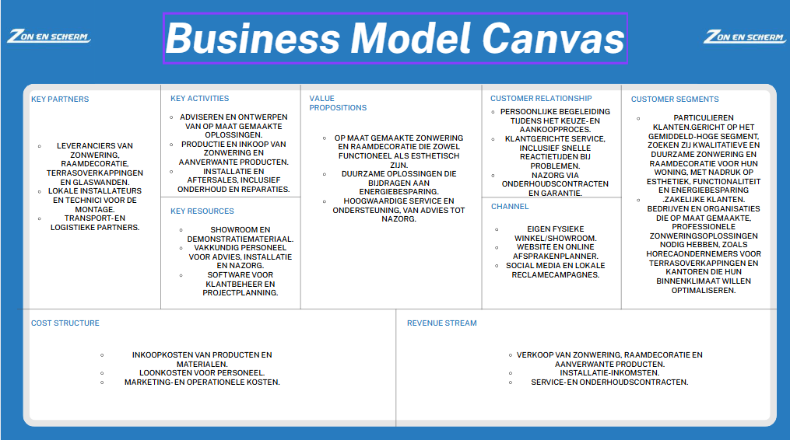

Bijlage 2: BMC SunPartsXL
1. Kernpartners (Key Partners):
- Leveranciers van onderdelen voor zonwering en aanverwante producten:
Sunstock, Selve, Delfin, Verano, Unilux, Somfy, Marantec, Brel, FAAC, Becker, Nice.
- PostNL voor verzending en retouren.
- WordPress/WooCommerce.
- Klantenservice van Zon en Scherm (gedeeld gebruik).
2. Kernactiviteiten (Key Activities):
- Beheer en onderhoud van de webshop (productupdates, voorraadinformatie, technische werking).
- Inkoop en voorraadbeheer van losse onderdelen.
- Klantenservice en afhandeling van vragen via chatbot en e-mail.
- Verpakken en verzenden van bestellingen.
- SEO en basis websiteoptimalisatie.
3. Waardepropositie (Value Propositions):
- Online verkoop van kwalitatieve zonweringonderdelen van bekende merken.
- Duidelijke productinformatie en technische ondersteuning via chatbot.
- Gericht op snelheid, gebruiksgemak en zelfinstallatie (zonder tussenkomst van monteur).
- Toegankelijk voor zowel doe-het-zelvers als installateurs.
4. Klantsegmenten (Customer Segments):
- Particuliere klanten die zelf zonwering willen monteren of onderdelen nodig hebben voor reparatie.
- Installateurs of vakmensen die regelmatig onderdelen nodig hebben.
- Zakelijke klanten zoals vastgoedbeheerders of onderhoudsbedrijven die zonder tussenkomst willen bestellen.
5. Klantrelaties (Customer Relationships):
- Zelfbediening via de webshop.
- Klantondersteuning via een chatbot op de website.
- Klantenservice via e-mail en telefoon, gedeeld met Zon en Scherm.
- Geen fysieke contactmomenten of persoonlijke begeleiding.
6. Kanalen (Channels):
- Website: www.sunpartsxl.com
- Zoekmachines via SEO.
- Chatbot als online servicekanaal.
- (Nog geen social media of e-mailmarketing actief.)
7. Kernmiddelen (Key Resources):
- Webshopplatform via WordPress/WooCommerce.
- Productdatabase en voorraad.
- Personeel voor inkoop, beheer en service (gedeeld met Zon en Scherm).
8. Kostenstructuur (Cost Structure):
- Inkoopkosten van onderdelen bij leveranciers.
- Verpakking- en verzendkosten.
- Loonkosten personeel (gedeeld).
- Webhosting, software en onderhoudskosten webshop.
9. Inkomstenstromen (Revenue Streams):
- Verkoop van losse onderdelen via de webshop (enkel productverkoop, geen installatie of service).

Bijlage 3: Missie & Visie

Missie: Het optimaliseren van woon- en werkcomfort door het bieden van bescherming tegen zon, weer en wind. Het creëren van extra veiligheid en privacy dragen hier ook aan bij.
Visie: Zon en Scherm streeft ernaar het beste bedrijf te zijn op gebied van zonwering, raamdecoratie, huis- en tuinproducten, terrasoverkappingen en glaswanden met als uitgangspunt de meest vooruitstrevende, betrouwbare en klantgerichte organisatie te zijn.

Wij geloven in:
- Effectieve oplossingen, ‘kan niet’ bestaat niet
- Een innovatieve en winstgevende bedrijfsvoering
- Ondernemen met een minimale impact op onze omgeving
- Kwalitatief hoogstaande producten
Kernwaarden:
- Betrokken en loyaal richting onze klanten
- Resultaatgericht en inspirerend in onze samenwerking
- Wij doen war we beloven
- Betrokken en respectvol naar onze omgeving

Bijlage 4: Interview Melissa van der Velde
Interviewschema Melissa van der Velde
Awareness (Zichtbaarheid & eerste contactmoment)
- Op welke manieren zetten jullie momenteel marketing in om awareness te creëren onder consumenten?
Bijvoorbeeld via social media, nieuwsbrieven, SEO, SEA, samenwerkingen, etc.
We zijn momenteel begonnen met een nieuwe email funnel. Bijvoorbeeld met mailen als we een nieuwe actie hebben. Nu bij de lente deals laten we mensen eerst kennis maken met de actie. En dan zetten we in de mail wat de actie inhoud en een call to action.
En op social media proberen we dat ook maar merken we wel dat dit lastiger is. Omdat we denken dat de mensen op de socials niet echt zitten te wachten op productfoto’s.
(Tussenvraag Bas): Merk je dan ook dat je nieuwe mensen aantrekt of blijf je dan wel echt bij de huidige klant.
Mailtjes doen we naar de huidige klanten, omdat we hier alleen de mail van hebben. En via instagram proberen we het wel maar het bereikt niet zo veel nieuwe mensen.

- Hoe effectief vinden jullie deze kanalen op dit moment voor het aantrekken van nieuw verkeer?
Wordt er bijvoorbeeld gemeten welke bron het meeste oplevert?
We proberen wel nieuwe klanten binnen te halen doormiddel van samenwerkingen met bekende Nederlanders. En daardoor wordt de content wel meer bekeken. Alleen het is lastig om te meten welke mensen hiervan daadwerkelijk iets bij ons kopen. We gebruiken hierbij wel vaak een kortingscode. We krijgen wel veel nieuwe volgers hierdoor, maar we weten dus niet of ze echt klant bij ons worden. Daar lopen we tegen aan maar zijn we wel mee bezig.

- Welke boodschap of propositie proberen jullie in deze fase vooral over te brengen?
(Prijs, kwaliteit, maatwerk, snelle levering).
Wij wil ons neerzetten als een totaal ontzorger. Dus als je bij ons iets koopt dat je van begin tot eind dat wij alles voor je regelen. Wij zijn de enige in de branche met zo veel showrooms door heel NL en eigen monteurs. Dit willen wij uitstralen. Verder willen we laten zien dat we een persoonlijk bedrijf zijn, dus veel foto’s van de mensen die bij ons werken. Dat straalt een stukje betrouwbaarheid uit. En je weet wat voor mensen bij je thuis langskomen en wie je in de showroom ziet.

Consideration (Overweging & interactie op de website)
- Zetten jullie marketingmiddelen in om de klant te begeleiden in het oriëntatieproces?
Bijvoorbeeld: adviescontent, vergelijkingspagina’s en inspiratiebeelden.
Voornamelijk door mensen te overtuigen in de showroom. Wij zitten er ook op dat mensen een afspraak maken bij de showroom en we hebben ook nu advies aan huis omdat mensen het fijn vinden om bij hun thuis advies te krijgen. In die fase proberen we ze echt te overtuigen en wat onze producten zijn. Maar we heb niks van vergelijken.
Wel hebben we een configurator, zodat je afmetingen en de locatie van het product ziet.
We hebben op de website een referentiepagina, daar doen klanten hun verhaal over of ze tevreden zijn. En we proberen social ook in te zetten om te inspireren. Dus echt als een soort website. Dat ze daar gelijk zien wat de producten zijn en de sfeer.

- Wat doen jullie om het vertrouwen van de klant te vergroten?
Bijvoorbeeld: Reviews, garanties, keurmerken

We proberen te werken met de beïnvloedingsprincipes dat we laten zien met “zo veel mensen gingen je voor”. Zo veel tevreden klanten of we scoren een 8,6 op klanttevredenheid. Vooral dat en we proberen dit nog uit te breiden.

- Hoe wordt er op dit moment gemeten of iemand echt geïnteresseerd is, maar nog niet klaar om te kopen?
Dit wordt wel gemeten, maar door een extern bedrijf dus dat weet ik zelf niet zo goed. Zo kunnen we kijken welke pagina’s converteren. Het probleem bij ons is alleen dat we een website en een webshop hebben. Dus we weten niet goed of het negatief werk. Als ze doorklikken op een product gaan ze dus naar de webshop en dat wordt dan gezien als iemand die de website verlaat. Waardoor het lijkt dat de klant heel kort op de website zit. Maar hij is dan nog wel bij ons alleen op de webshop. Dus dat is lastig meten bij ons.
Dus op de website doen we echt informeren. Maar als je dan echt je prijs wilt berekenen ga je naar de webshop.

Decision (Overtuiging & actie-intentie)
- Wat zijn volgens jullie de belangrijkste triggers die bezoekers van zonenscherm.nl overtuigen om een offerte aan te vragen?
Bijvoorbeeld reviews, garanties, levertijd, prijs, etc.
Vooral goede acties. We hadden laatst een actie waar we veel korting weggaven en die liep ook heel goed. Maar ook heel erg het mooie weer. Daar hebben we weinig invloed op maar we zien dat het de afgelopen dagen mooi weer is en er gelijk meer aanvragen komen. Daar hebben we niet echt invloed op. Maar het begint allemaal wel bij een stukje naamsbekendheid. En dat is bij iedereen niet helemaal duidelijk. Ze moeten zo vaak in aanraking komen met ons merk voordat ze daadwerkelijk overgaan tot koop.
Het is niet een winkel waar je vaak komt. Je moet er echt van weten voordat het opvalt. Je moet zon en scherm echt vaak zien en als je dan een keer iets nodig hebt dat je er dan weer aan denkt.
En dit is ook lastig te meten, want je weet niet welke mensen via online campagnes echt iets kopen. Maar het kan wel bijdragen als ze ons vaak zien dat ze weten dat we betrouwbaar zijn.
Mensen kopen onze producten 1 keer in hun leven dus dan is het lastig.
(Tussenvraag Bas): Dan is het ook lastig te zien wat de campagnes voor invloed hebben? Of kunnen jullie dat wel goed inzien?
Nahja we zien wel of ze goed converteren, maar dat komt vaak door het weer of de actie.

- Welke elementen ontbreken volgens jullie nog op de productpagina’s om twijfel bij bezoekers weg te nemen?
Of waar zou meer nadruk op mogen liggen?
Ik denk de beïnvloedingsprincipes. Er staan bijvoorbeeld geen USP’s boven aan de website. Wij hebben bijvoorbeeld “wij hebben binnen 24 uur een passende offerte”. Of “gratis advies aan huis”. Dan zullen mensen eerder over gaan om een offerte aan te vragen.
Want die USP’s zijn er wel?
Ja die hebben we wel en die proberen we steeds vaker te communiceren in acties of via de mail. Maar we willen dit ook op de website krijgen. Ik merk zelf vaak ook dat ik hier op aanhaak. Bijvoorbeeld bij vandaag besteld vandaag in huis of bestellen met Klarna.
Of je kan drukken op een review balkje, zodat je kan zien dat een product goed beoordeeld is. Dat soort dingen spelen bij mij zelf heel erg mee om dingen sneller te kopen. En dit hebben wij allemaal niet op de product pagina’s dus daar liggen kansen.

- Hoe wordt er nu omgegaan met bezoekers die twijfelen of afhaken?
Wordt er gebruik gemaakt van remarketing, exit pop-ups of e-mailflows?
Wij hebben in onze email funnel ook retargeting. Als mensen een offerte aanvragen is deze volgens mij 30 dagen geldig. En dan doen we eerst een mail sturen naar iedereen en aan het einde van de actie sturen we weer mails naar alle openstaande offertes. Dan kunnen we zeggen dat ze offerte open hebben staan en dan vragen we: Je hebt nog een offerte open staan wil je dat we contact met je opnemen of wil je deze alsnog bevestigen. En dat sturen we dat weer naar onze verkoperd door en die pakken dit op. Die bellen de klanten weer op. Maar als de klant nee zegt doen we er niks meer mee.
(Tussenvraag Bas): Werken jullie nu ook al met opt-ins?
We laten alleen een email achter als er een offerte is aangevraagd. We hebbe niet iets van een nieuwsbrief of account. Echt alleen bij het aanvragen van een offerte kom je in het klantenbestand.

Action (Conversie & opvolging)
- Wat gebeurt er nadat iemand via de productpagina een offerte aanvraagt?
Hoe ziet de interne opvolging eruit, en binnen hoeveel tijd wordt er contact opgenomen?
Ik weet dat niet precies. De verkopers pakken dit op en bellen de klanten. Wat ik wel begrijp is dat mensen niet opnemen omdat wij met een soort bedrijfstelefoon bellen en mensen nemen dan vaak niet op. Dus we hadden ook over gehad om mensen via Whatsapp te benaderen. Alleen ik vind dat helemaal niks, want als ik geappt wordt door een bedrijf denk ik van wat is dit.
Het kwam van André (de baas van ZonenScherm), want die werd elke keer geappt door een bedrijf en dat vond hij heel chill dus hij vroeg kunnen wij dat ook niet gaan doen? Toen zeiden Romy en ik van ik wil echt niet geappt worden. Dat vind ik veel te privé. Het is ook lastig want elke klant vindt wat ander fijn. Maar in principe bellen we de klant gewoon.

- Wordt er actief gemeten wat het conversiepercentage is per pagina of per productcategorie?
En zijn er daaruit opvallende verschillen of inzichten?
Dat denk ik wel maar weet ik niet precies. Misschien dat Nick dat kan zien.

- Wordt er gevraagd naar een review of tevredenheid na een aankoop?
Ja wij doen dit op 2 manieren. Als ze in de showroom zijn geweest krijgen ze een kaartje met een QR-code om een review achter te laten over de showroom, zodat we in google reviews beter komen te staan. En als mensen iets gekocht hebben en het is gemonteerd en betaald, krijgen ze een mailtje met wil je een review achterlaten. Dit is een algemene beoordeling over het bedrijf waardoor we ook weer stijgen.
(Tussenvraag Bas): Die reviews worden dus gebruikt voor content zei je eerder.
Ja wij plaatsen post met “Zo beoordelen klanten ons” en dan kan je daar op klikken en dan kom je gelijk op die review website terecht. En we gebruiken dit intern ook om te laten zien dat klanten tevreden zijn over werknemers.

Tot slot (Strategisch overzicht)
- Hoe kijken jullie zelf naar de huidige marketingstrategie van Zon en Scherm?
Waar liggen volgens jullie de grootste kansen voor verbetering, specifiek rondom de website en productpagina’s?
De contentstrategie, we doen nu een 3 maanden test, want we hebben een strategie geschreven. Aan het eind van de maand gaan we kijken welke content het goed doet. We merken dat dingen met mensen in beeld en dingen over het bedrijf delen goed werkt. En de trends om nieuwe volgers te krijgen. Alleen om acties te promoten op de socials zijn we nog niet helemaal in geslaagd om dat goed te doen. Hier moeten we naar kijken. De fysieke marketing in het showrooms kan beter. Emailmarketing blijft ook lastig. We zijn er hele tijd mee aan het testen en kijken wat goed werkt. We nu natuurlijk veel meer gaan zitten op dat ontzorg beleid en dit is heel goed. Daar kunnen we op inspelen op de productpagina’s.
(Tussenvraag Bas): En zie je nog verbeteringen op de productpagina’s?
Ja al onze USP’s zijn daar niet goed te vinden. Om mensen meer te overtuigen, dit hebben we helemaal niet dus dit is zeker een kans. En het werkt niet goed op de mobiel dat kan ook een stuk beter.

Bijlage 5: Interview Nick Stoppelenburg
Interviewschema Nick van Stoppelenburg

Awareness (Zichtbaarheid & eerste contactmoment)
- Op welke manieren zetten jullie momenteel marketing in om awareness te creëren onder consumenten?
Bijvoorbeeld via social media, nieuwsbrieven, SEO, SEA, samenwerkingen, etc.
De marketingtool die wij hier voor nu gebruiken is Google ads, daar zetten wij echt op in. En daarmee willen we nieuwe bezoekers/klanten lokken. Daarbij de socials zetten, maar het meeste budget en tijd wordt in Google ads gestoken.
(Tussenvraag Bas): En worden er via de socials ook nieuwe klanten benaderd?
De socials zijn al onze volgers, dus ze zijn al bekend met ons merk. Vooral mensen die dus al interesse hebben of iets bij ons hebben afgenomen. Dus niet echt nieuwe potentiële klanten.
(Tussenvraag Bas): Ik zag laatst dat jullie een samenwerking hadden met een bekende Nederlander. Is dat dan om nieuwe mensen te betrekken bij Zon en Scherm?
Ja dat is een goeie, dat is inderdaad een nieuwe campagne die we hebben opgezet. Dat is inderdaad wel echt een campagne op social media gericht op nieuwe klanten en nieuwe bezoekers. Maar alles wat we zelf delen op ons kanaal dat is meer voor huidige klanten. Maar die influencer/bekende Nederlander campagne is inderdaad echt voor nieuwe klanten.
(Tussenvraag Bas): Meten jullie nu hoeveel mensen er van zo’n campagne naar de website komen?
Nee, maar we hebben wel een kortingscode aangemaakt voor die influencer en die deel deze met het bereik. En dan kunnen dus wel kijken of er aanvragen op basis van die kortingscode. En dan kunnen we het wel herleiden naar de campagne. Ook houden we dan de volgers van de socials in de gaten of deze omhoog gaan. Als er een x aantal volgers bij komen kunnen wij wel concluderen dat het door die campagne komt. Echt harde cijfers hebben we niet het gaat meestal om aannames. Die kortingscode is wel heel concreet.

- Hoe effectief vinden jullie deze kanalen op dit moment voor het aantrekken van nieuw verkeer?
Wordt er bijvoorbeeld gemeten welke bron het meeste oplevert?
Ik ben zelf niet echt van de socials, meer van de Google ads etc. De socials kunnen een manier zijn die effectief is, hoe dat precies gaat weet ik ook niet precies. We zijn nu heel erg gericht op branding. Dus ons verhaal vertellen en niet echt met nieuwe klanten trekken. Onder de aandacht blijven van onze huidige klanten en volgers en niet echt met nieuwe. Dat is wel het doel maar we kunnen dat nu niet met de manier hoe we het insteken. Dit doen we natuurlijk wel met Google ads of organisch verkeer wat we aan het doen zijn. Daar zitten we wel echt op de nieuwe bezoekers en klanten. Echt de mensen informeren over de producten.

- Welke boodschap of propositie proberen jullie in deze fase vooral over te brengen?
(Prijs, kwaliteit, maatwerk, snelle levering).
We hebben de afgelopen jaren echt gezeten op kortingen en acties. We zaten echt met kortingen te smijten. En daardoor dachten wij dat we heel veel mensen zouden binnenhalen. Was ook wel zo, maar die mensen veranderen. De consumenten gaan daar wel nog mee door. Dus die doen wel smijten met kortingen. Wij hebben ons nu sinds een jaar ingezet op de service het ontzorgen van mensen. Denk daarbij aan het gratis inmeten, montage, advies aan huis. Dat is wel echt de boodschap die wij als bedrijf willen uitstralen. De service moet op en top zijn. Dat is het.

Consideration (Overweging & interactie op de website)
- Zetten jullie marketingmiddelen in om de klant te begeleiden in het oriëntatieproces?
Bijvoorbeeld: adviescontent, vergelijkingspagina’s en inspiratiebeelden.
Nee. De mensen die wij nu binnenhalen die vragen offerte aan of een contactmoment, dus een belafspraak of een afspraak in de showroom. Die zetten wij door naar onze verkopers. En vervolgens wordt dit opgepakt door de verkoper of showroom. Waardoor wij geen verdere actie op dat proces hebben. Wat wij nog wel doen is mailing op basis van de campagnes. Als er een actie gaande is dat we dan de acties onder de aandacht brengen bij de mensen die ook in het proces zitten om iets te kopen. Maar we sturen niet specifiek mails op de fase waar mensen zich bevinden. Het is heel algemeen wat we doen.

- Wat doen jullie om het vertrouwen van de klant te vergroten?
Bijvoorbeeld: Reviews, garanties, keurmerken

Garanties is voor ons een heel belangrijk iets. We hebben 5 jaar garantie op producten. In vergelijking met onze concurrenten is dit meestal 2 jaar dus we zitten daar dik overeen. Dat is een stukje vertrouwen wat de klant in ons krijgt denk ik. Dat is wel een belangrijk onderdeel. Dit is wel een aanname die we doen. We zijn ook heel erg bezig met reviews met AI tools en bots. Die kijken naar de gebruikerservaring. Dit laten we wel terug komen op de headers en footers. Dat is een focuspunt voor ons wat we echt aan het oppakken zijn.

(Tussenvraag Bas): Dus de USP’s worden wel duidelijk gecommuniceerd naar de klanten?

Ja zeker die proberen wij zo goed en zon duidelijk mogelijk te communiceren naar de klant.

- Hoe wordt er op dit moment gemeten of iemand echt geïnteresseerd is, maar nog niet klaar om te kopen?
Dat is een interessant iets. Dat was vroeger, eind 2023, allemaal meetbaar. Toen is er GA4 gekomen. Daarin is privacy heel belangrijk gemaakt. De gebruikersinformatie is helemaal versleuteld. Dat is voor ons ook lastig om te zeggen wat de bezoeker op pagina 1, 2 en 3 doet en waarom hij afhaakt. Dat hadden we vroeger wel, toen had je een soort pad. Toen kon je precies zien op welk pad de gebruiker zat en waar hij of zij afhaakte. Dat is nu allemaal niet meer inzichtelijk helaas. Maar we kunnen wel soort van remarketing campagne opzetten. Dat houdt in dat mensen die op de website zijn geweest, maar geen actie hebben afgerond. Dat we die kunnen benaderen via een display campagne in Google of search campagne, dat we een soort van doelgroep maken van mensen die geen actie hebben gedaan op onze website. Dat is wel mogelijk.
(Tussenvraag Bas): Hoe komen jullie dan bij deze personen? Is dat via een opt-in? Hoe benaderen jullie die klanten weer?
Google ads herkent die mensen gewoon en op basis van de cookies die mensen moeten accepteren. Als mensen deze niet accepteren kunnen we nog minder van de mensen zien. Je pakt dus niet alle mensen mee. Ze zeggen dus dat je 60% van het oude verkeer kan meten. Dus 40% is weggevallen door de nieuwe avg privacy wetgeving. En Google herkent die mensen en kan ze dan weer retargeten. En of dat echt zo is moeten we maar vertrouwen daar hebben we geen invloed op. Dat doet Google zelf.

Decision (Overtuiging & actie-intentie)
- Wat zijn volgens jullie de belangrijkste triggers die bezoekers van zonenscherm.nl overtuigen om een offerte aan te vragen?
Bijvoorbeeld reviews, garanties, levertijd, prijs, etc.
Wij gebruiken de beïnvloedingsprincipes, zoals reviews. Wat vertellen klanten over ons, over de producten de ervaringen. Schaarste is bij ons een heel belangrijk iets. Onze agenda’s zitten heel snel vol. Denk hierbij aan 10 weken. Als je nu iets besteld kan het pas over 8 a 10 weken worden opgehangen. Dat is natuurlijk ontzettend lang. Dus als je er in de zomer goed bij wilt zitten moet je nu al bestellen. Dat is in feite de boodschap die we vertellen, een soort extra push. Ze hebben de schaarste, reviews. Dus we gebruiken wel al die beïnvloedingsprincipes om mensen te overtuigen om onze offerte aan te vragen. We willen niet gaan zitten op de kwaliteit of de prijs. We moeten ze overtuigen dat wij een goed bedrijf zijn die te vertrouwen zijn en die alles voor je over hebben op basis van service en dat we iets kunnen afleveren.

- Welke elementen ontbreken volgens jullie nog op de productpagina’s om twijfel bij bezoekers weg te nemen?
Of waar zou meer nadruk op mogen liggen?
De productpagina is nu een soort van informatieve pagina over het product. Waar de klant kan zien hoe breed een product kan, hoe hoog in wat voor kleurtjes. Super leuk om te weten, maar de klant heeft er eigenlijk niet heel veel aan. Omdat wij heel veel producten aanbieden. Bijvoorbeeld heel veel rolluiken met heel veel afmetingen en kleuren, maar onderscheidt nou dit product met een ander product? Dat is een heel belangrijk iets. Een kans is een soort opsomming van de USP’s van het specifieke product. Dat missen we echt. Denk hierbij bijvoorbeeld aan de vervolgstap, gaan mensen het product gelijk afrekenen op de webshop. Die kans is natuurlijk heel klein. Dat zien we dat dat nooit gebeurd. Dus je moet daar iets voor zitten in dat project. Mensen moeten informatie kunnen opvragen voor dit product. Dat kan nu nog niet. Mensen moeten een offerte kunnen aanvragen dat kan nu ook niet.
(Tussenvraag Bas): Er staat toch wel dat je een offerte kan aanvragen op de website?
Ja klopt maar die is een beetje weggestopt. De call to action die op onze product pagina staat is “Bereken de prijs in de webshop”. Dus dan wordt je doorgestuurd naar onze webshop en daar stopt het eigenlijk. Niemand gaat een product helemaal samenstellen op basis van de beugeltjes knopjes. Daar ben je lang mee bezig. Dat is meer een taak voor onze verkopers om dat te begeleiden. Dus daar haken heel veel mensen af. Die mensen missen we gewoon qua data. Dus als wij een emailadres hebben of telefoonnummer omdat ze een vraag er over hebben of meer informatie willen hebben, hebben we een punt waarop we kunnen inspelen.
(Tussenvraag Bas): Want er wordt nu nog niet echt gebruik gemaakt van emailmarketing? Of opt-ins waar mensen eerder in de funnel een email achterlaten zodat we ze kunnen retargeten?
Hoe zie je dat voor je?
(Tussenvraag Bas): Ik begrijp dus dat de email alleen achter wordt gelaten bij het aanvragen van een offerte of een aankoop?
Nee ook bij meer informatie. Bij alle formulieren die we op de website hebben die zijn laagdrempelig maar ook concreet. Dus we hebben in dat hele proces. Het is een hele eenvoudige vraag die je kan stellen tot een hele specifieke offerte. Alles kan je vragen maar je moet wel je email en/of je telefoonnummer achterlaten.
(Tussenvraag Bas): Dus de mensen die nu een offerte aanvragen die hebben dus hun email achtergelaten. En stel ze gaan niet over tot aankoop, worden die dan weer geretarget?
Ja onze verkopers hebben een heel proces wat ze moeten doorlopen. Die gaan bellen, die gaan een offerte opstellen, die gaan echt achter die klant aan. Lukt dit niet binnen een aantal weken, dan komt er een automatische mail vanuit de marketing afdeling. “Hallo pietje je hebt nog een openstaande offerte, onze actie is nog x aantal dagen gelding. Profiteer nu het nog kan en zit er in de zomer goed bij!”. Als voorbeeld, dus daar doen we wel wat mee. Maar we doen nog geen remarketing met Google ads of display. Dat niet. Puur email of er nog interesse is.

- Hoe wordt er nu omgegaan met bezoekers die twijfelen of afhaken?
Wordt er gebruik gemaakt van remarketing, exit pop-ups of e-mailflows?
(Tussenvraag Bas): Dus de mensen die nu een offerte aanvragen die hebben dus hun email achtergelaten. En stel ze gaan niet over tot aankoop, worden die dan weer geretarget?
Ja onze verkopers hebben een heel proces wat ze moeten doorlopen. Die gaan bellen, die gaan een offerte opstellen, die gaan echt achter die klant aan. Lukt dit niet binnen een aantal weken, dan komt er een automatische mail vanuit de marketing afdeling. “Hallo pietje je hebt nog een openstaande offerte, onze actie is nog x aantal dagen gelding. Profiteer nu het nog kan en zit er in de zomer goed bij!”. Als voorbeeld, dus daar doen we wel wat mee. Maar we doen nog geen remarketing met Google ads of display. Dat niet. Puur email of er nog interesse is

Action (Conversie & opvolging)
- Wat gebeurt er nadat iemand via de productpagina een offerte aanvraagt?
Hoe ziet de interne opvolging eruit, en binnen hoeveel tijd wordt er contact opgenomen?
-

- Wordt er actief gemeten wat het conversiepercentage is per pagina of per productcategorie?
En zijn er daaruit opvallende verschillen of inzichten?
Nee want dat is niet interessant voor ons. Je zou denken van wel, want dat is interessant op een webshop. Maar we hebben een webshop en een website. En op die webshop doen mensen niks, want mensen gaan dat zoals ik net zei niet zelf helemaal samenstellen. Dat doet een verkoper. En op het informatieve, dus de website, waarop we gaan pushen. Is een informatie pagina, waar mensen weinig acties op kunnen doen. Dus je kan nog niks meten. Dit willen we dus gaan omdraaien tot een pagina waarop we wel dingen kunnen meten. Waar we mensen wel kunnen sturen naar bepaalde formulieren en bepaalde acties. En dat is een kans voor jouw opdracht.

- Wordt er gevraagd naar een review of tevredenheid na een aankoop?
Ja wij hebben 3 platformen. Klantenvertellen.nl, Trustpilot en Google reviews. Google reviews is natuurlijk per showroom op basis van je geolocatie. Trustpilot is in het algemeen, dus van heel het bedrijf. En Klantenvertellen.nl is ook over heel het bedrijf. Daar hebben we best wat reviews, maar we zien dat truspilot en klantenvertellen een beetje wegvallen door ai tools. De ai tools kijken puur naar locatie, gebruiksvriendelijkheid, Google reviews. Dus wij zijn nu heel erg aan het pushen op dei Google reviews. Heel actief, ook in de showrooms. Er zijn allemaal kaartjes die je kan meegeven, die kunnen klanten scannen en kunnen ze heel eenvoudig een review achterlaten. Bij de betreffende showroom. En we sturen iedere woensdag een email naar klanten of ze een review willen achterlaten. En de week daarna een reminder. En dan stopt het. Dus ze krijgen een kaartje, dan een mail en vervolgens een reminder. Dan hebben we 3 aanvragen gedaan en als het dan niet lukt dan is het ook klaar. We gaan niet zeuren.

Tot slot (Strategisch overzicht)
- Hoe kijken jullie zelf naar de huidige marketingstrategie van Zon en Scherm?
Waar liggen volgens jullie de grootste kansen voor verbetering, specifiek rondom de website en productpagina’s?
Ik denk toch wel in de remarketing. We halen veel mensen binnen. Die worden opgepakt door de verkoop en dan zeg ik niet dat de pijnpunten bij de verkoop ligt haha. Maar de opvolging er van is lastig, waardoor marketing niet echt meer grip heeft op de leads die binnen zijn gekomen. Dus wij kunnen er lastig voor zorgen dat het beter wordt geconverteerd. En daar kunnen wij wel wat mee. Denk aan email marketing, informatieve pagina’s, nieuwsbrieven versturen met het koopproces. Echt heel specifiek op de fase waar mensen zitten. Dat doen we nu nog helemaal niet. Dat zijn wel potentiële dingen die we kunnen gaan doen.

Bijlage 6: Doelgroep Verano
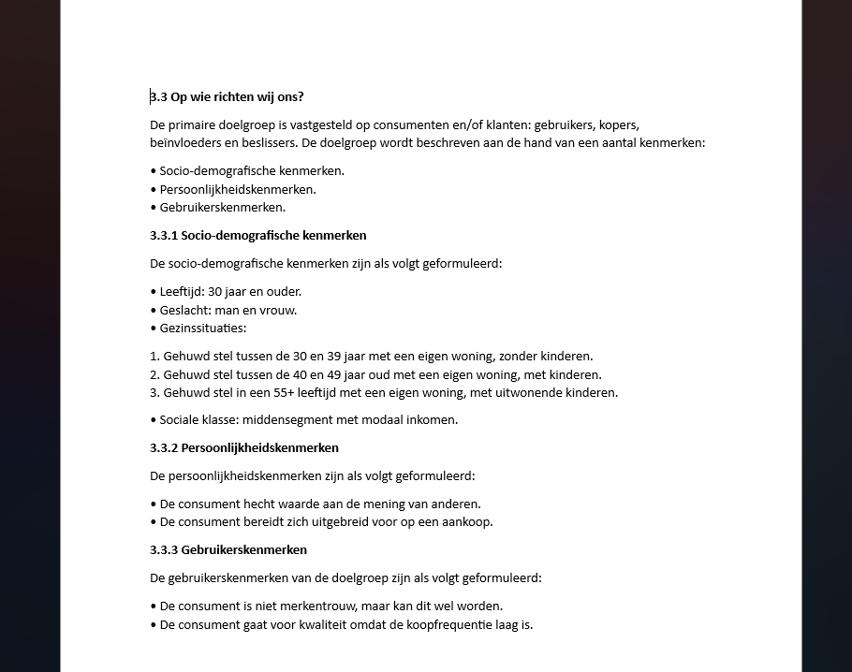

Bijlage 7: Enquête Zon en Scherm klanten
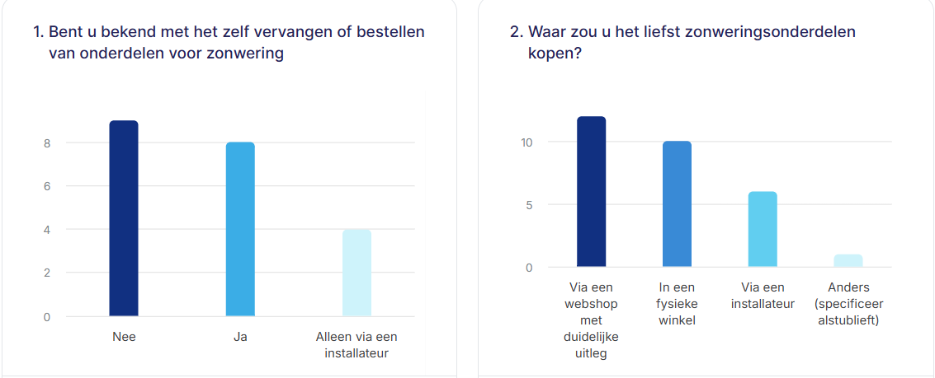
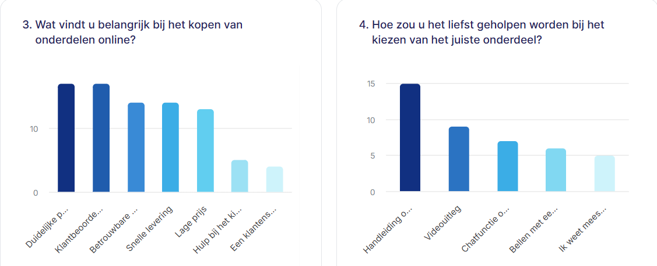
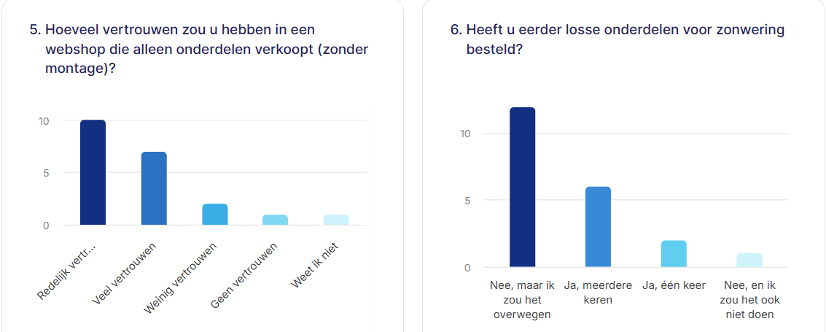
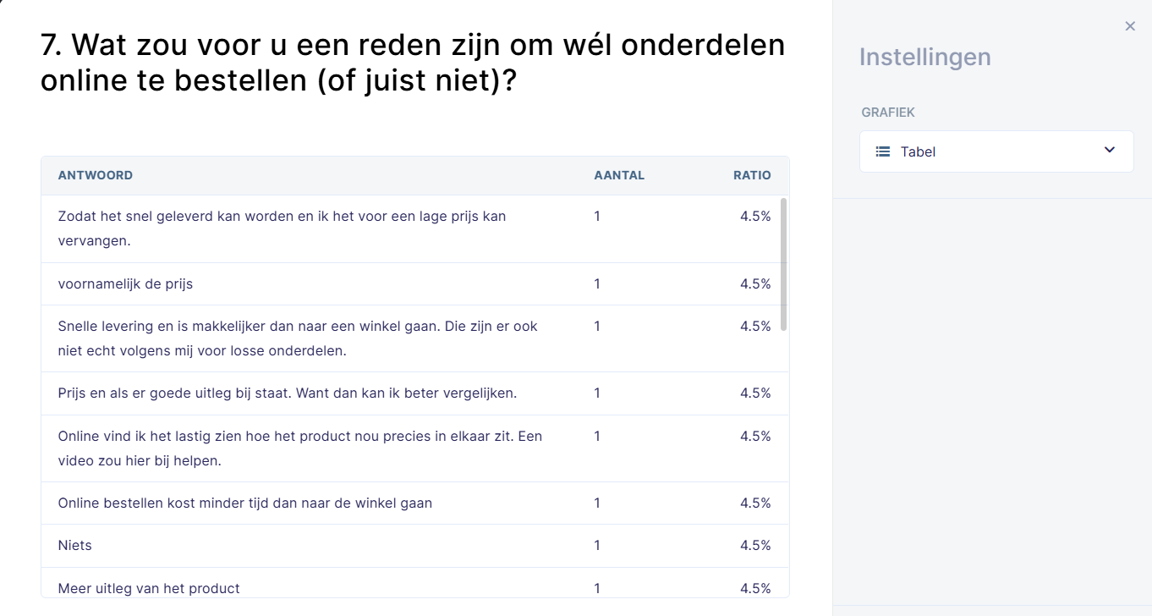
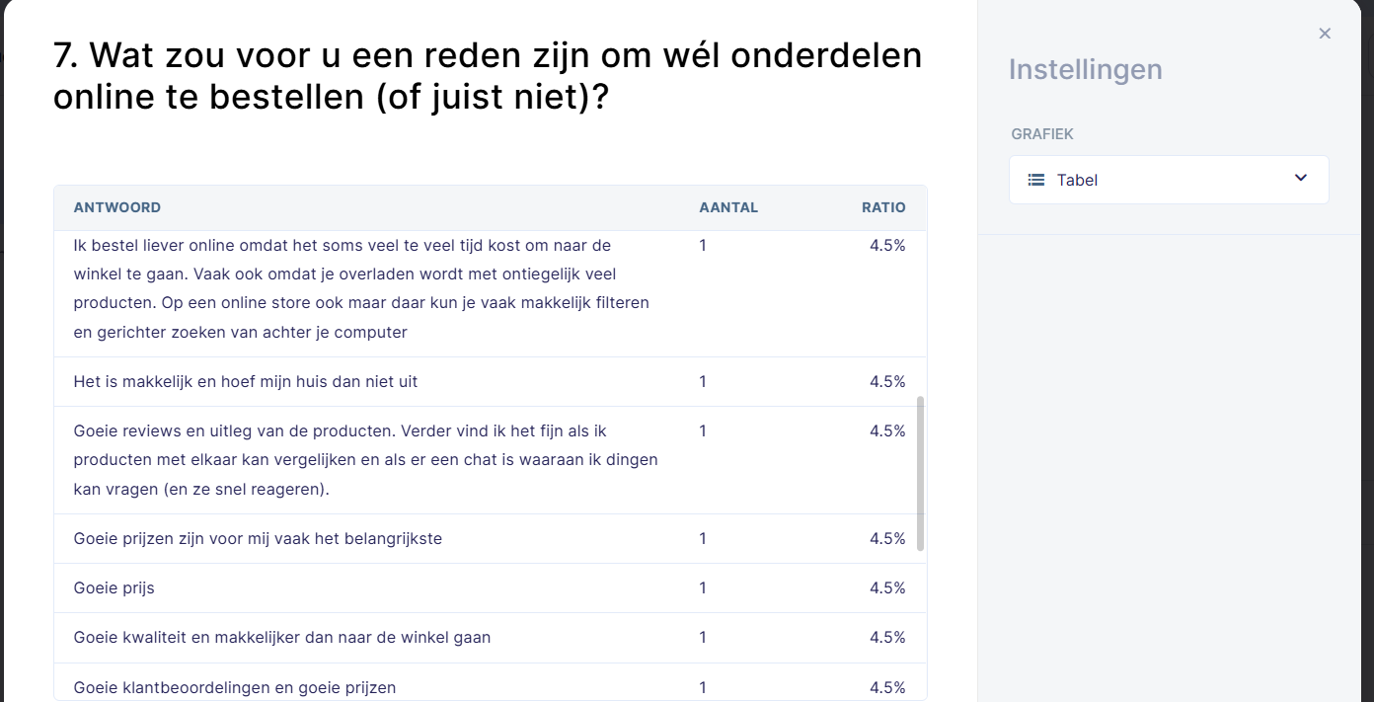
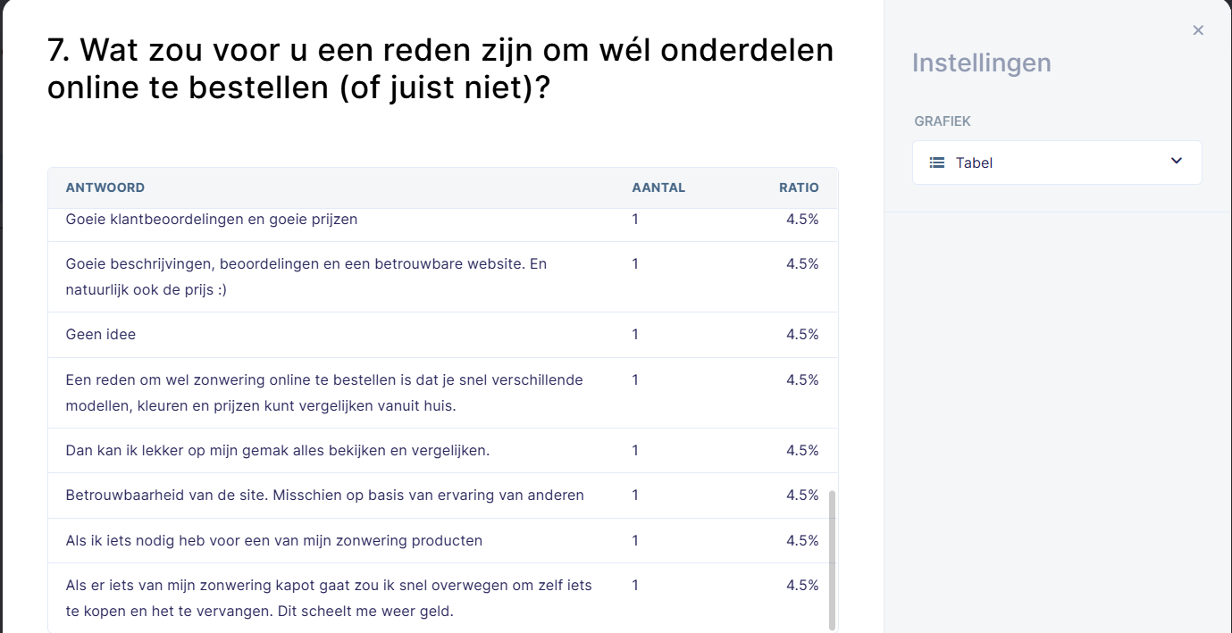
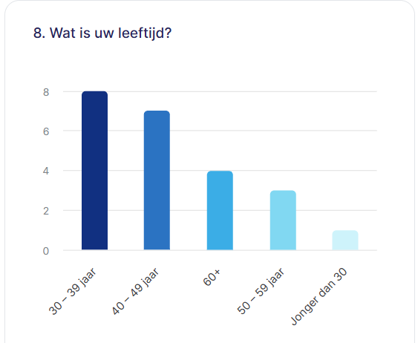
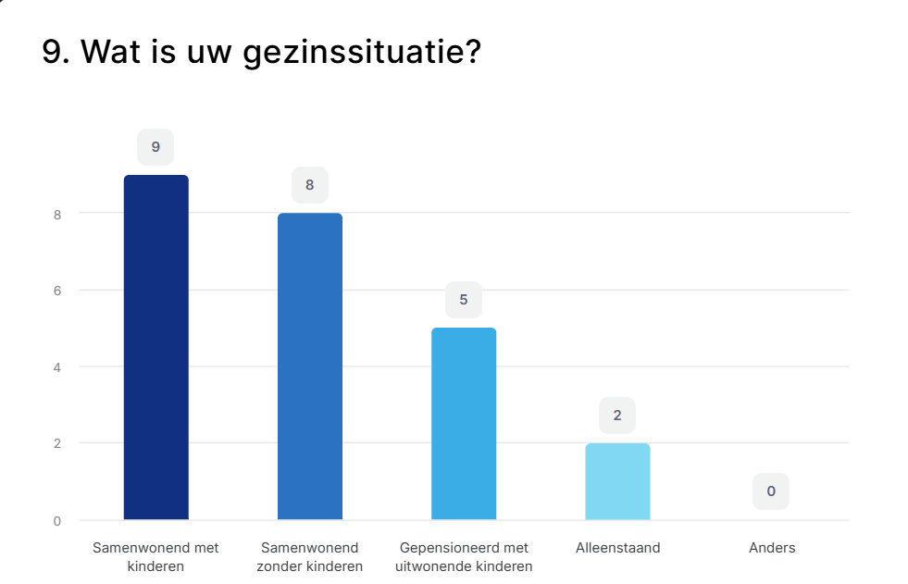

Bijlage 8: Concurrenten analyse prijzen
Hieronder zijn alle producten van SunPartsXL te zien met de prijs, inkoopprijs en verschil. Ook is te zien wat de prijs van de concurrenten is en wij zijn hier, overal waar mogelijk, onder gaan zitten.
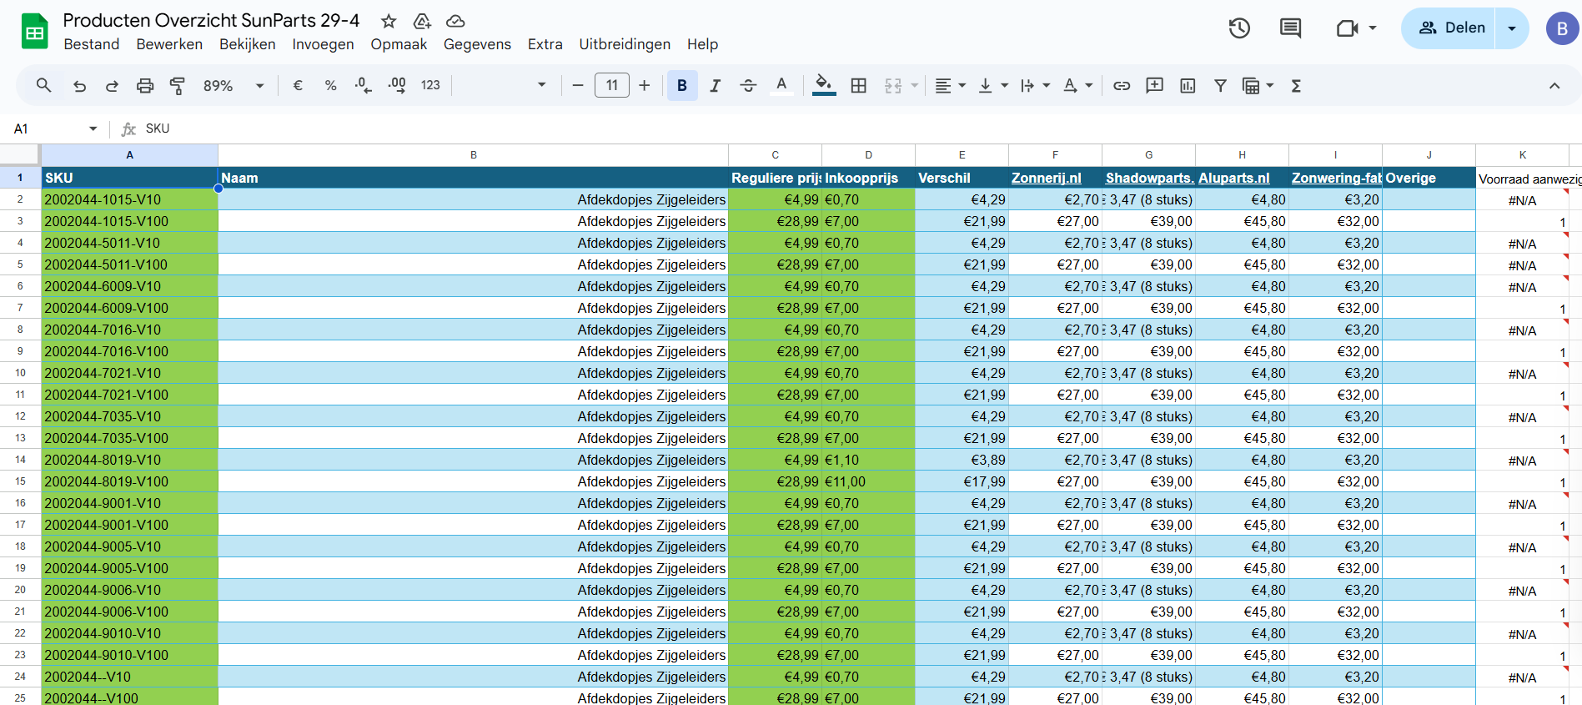
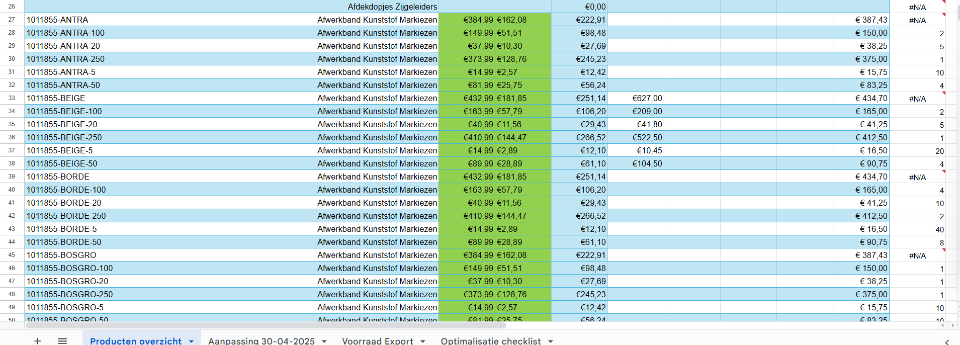
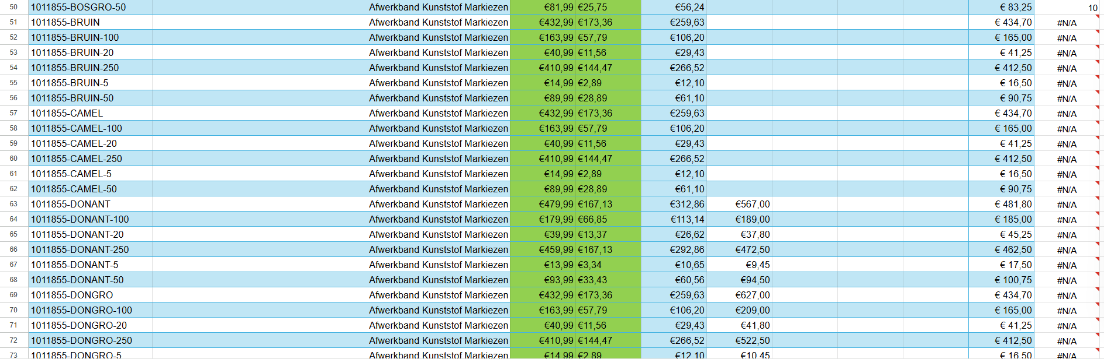
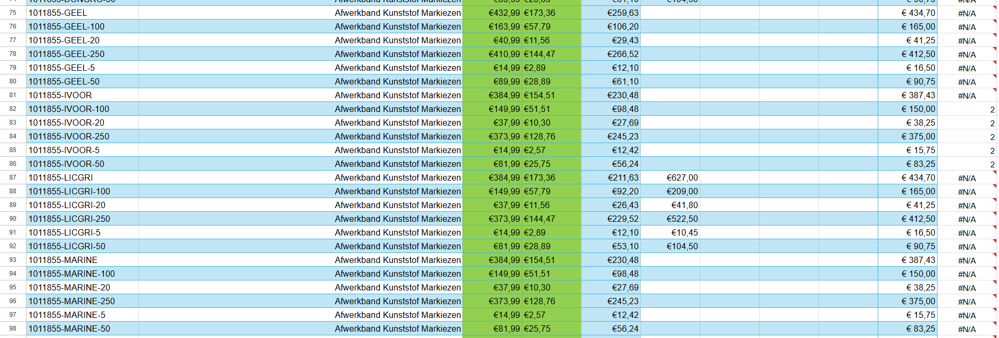
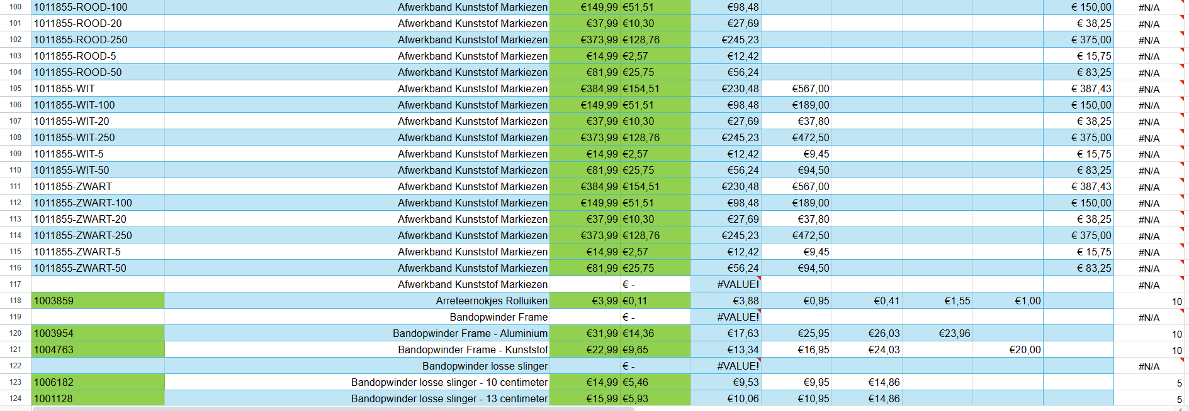
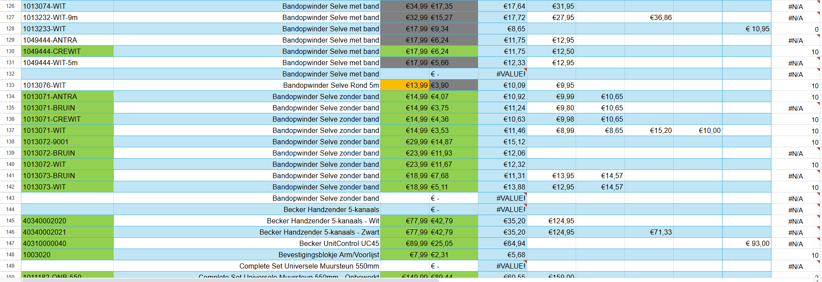
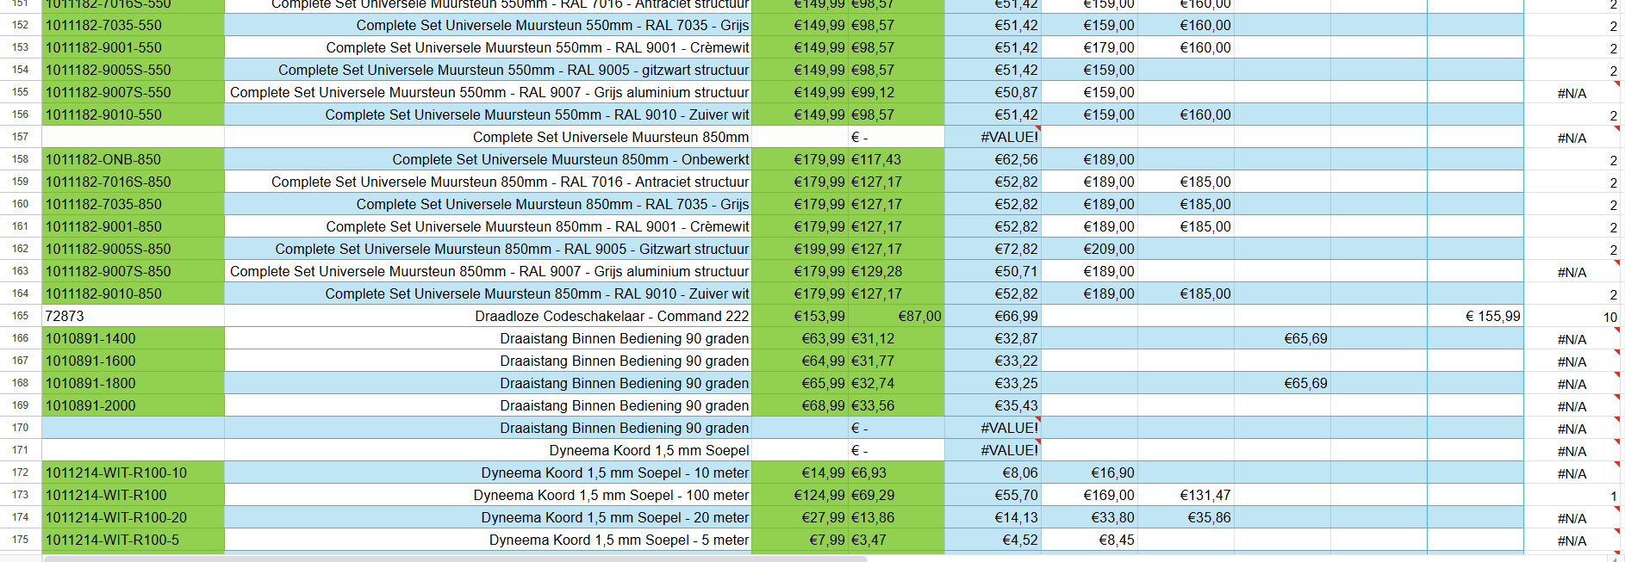
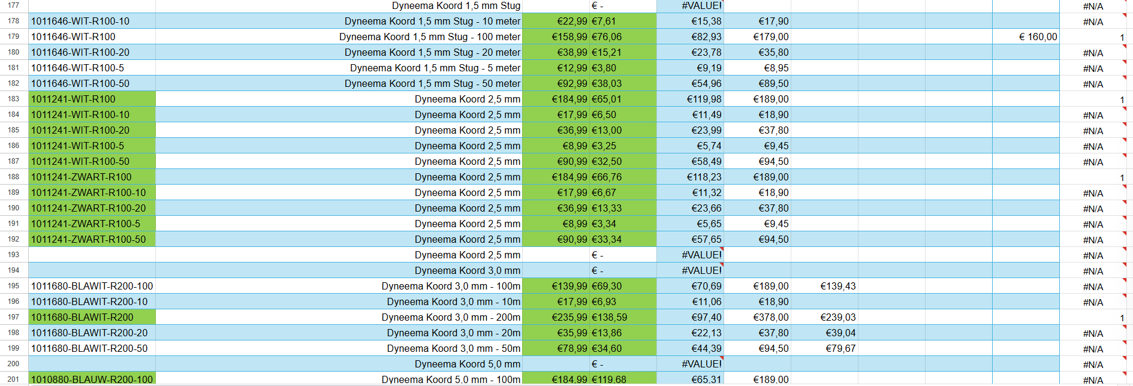
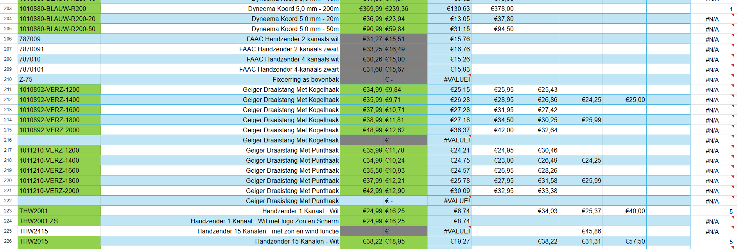
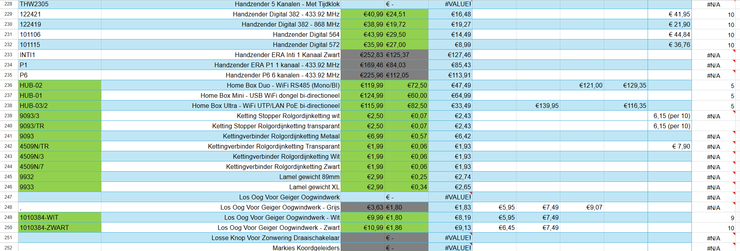
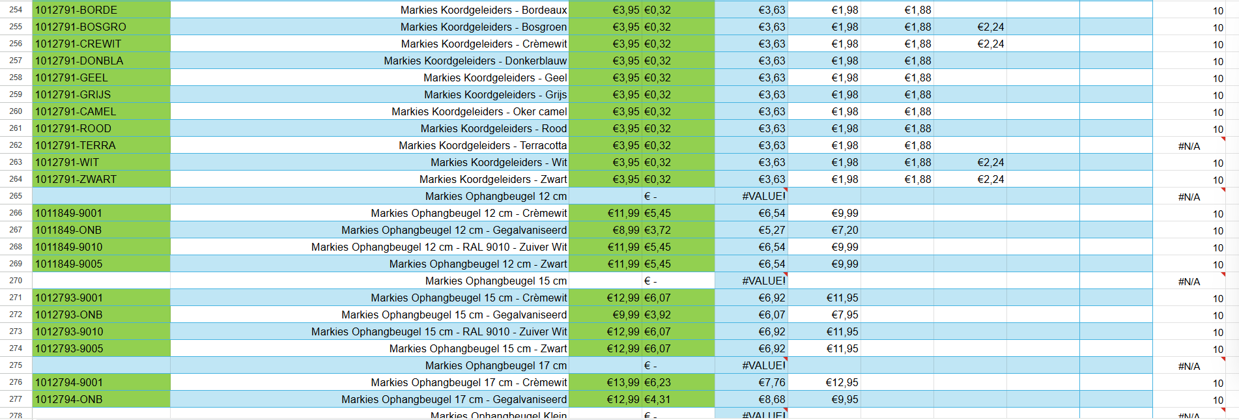
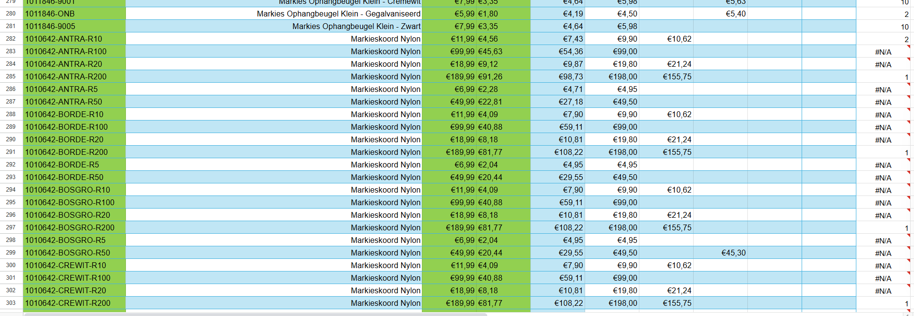
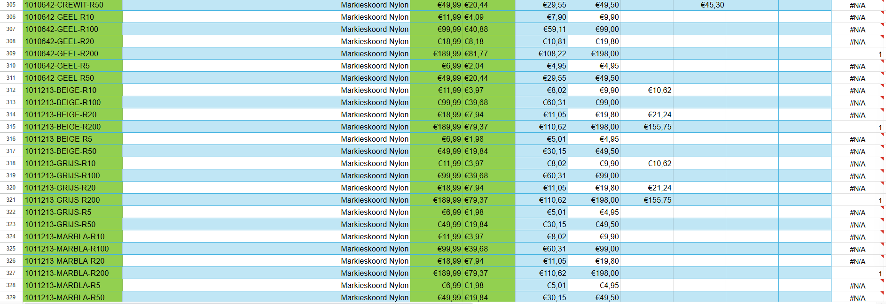
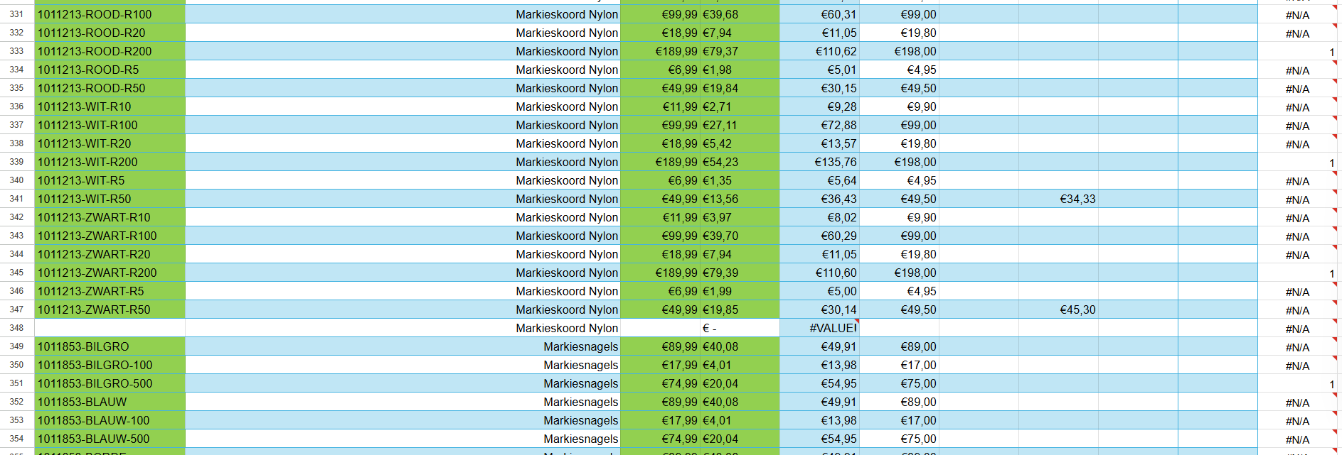
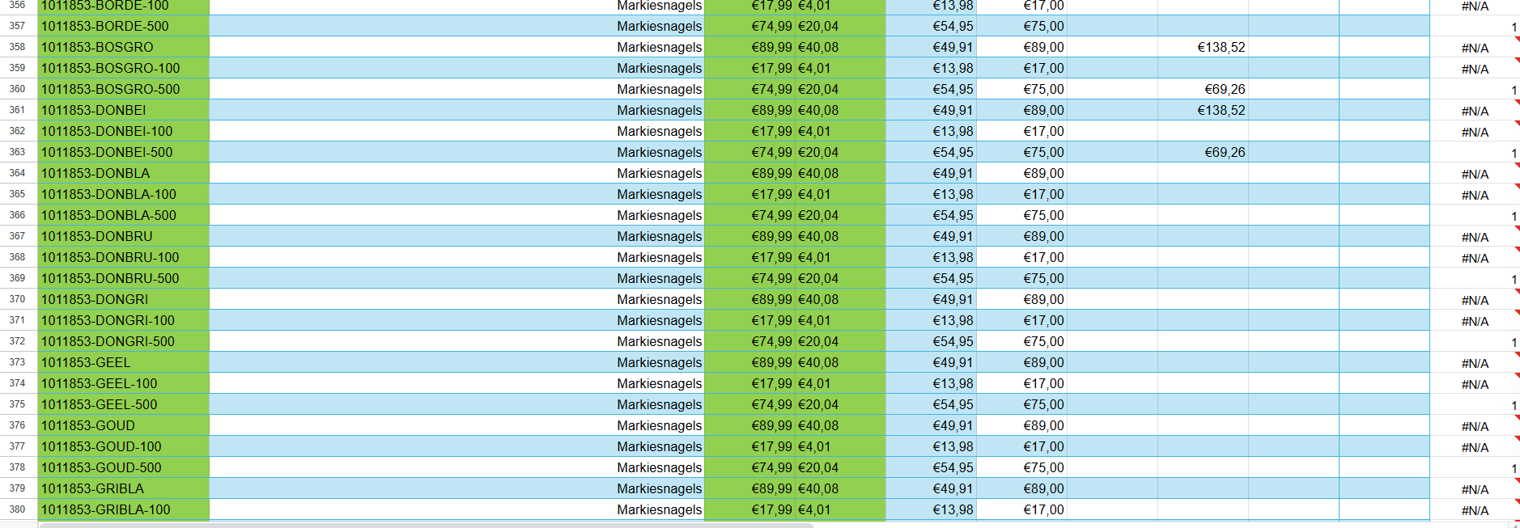
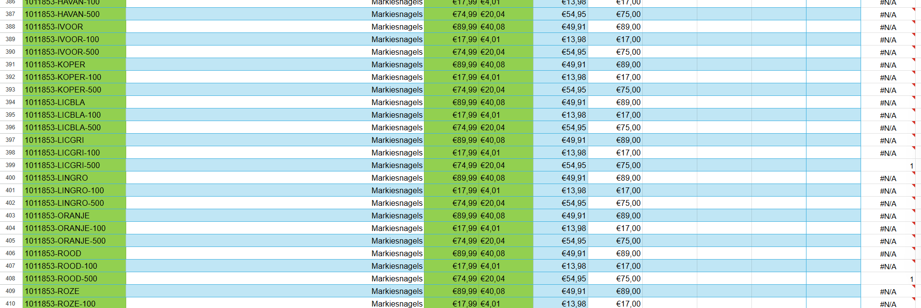
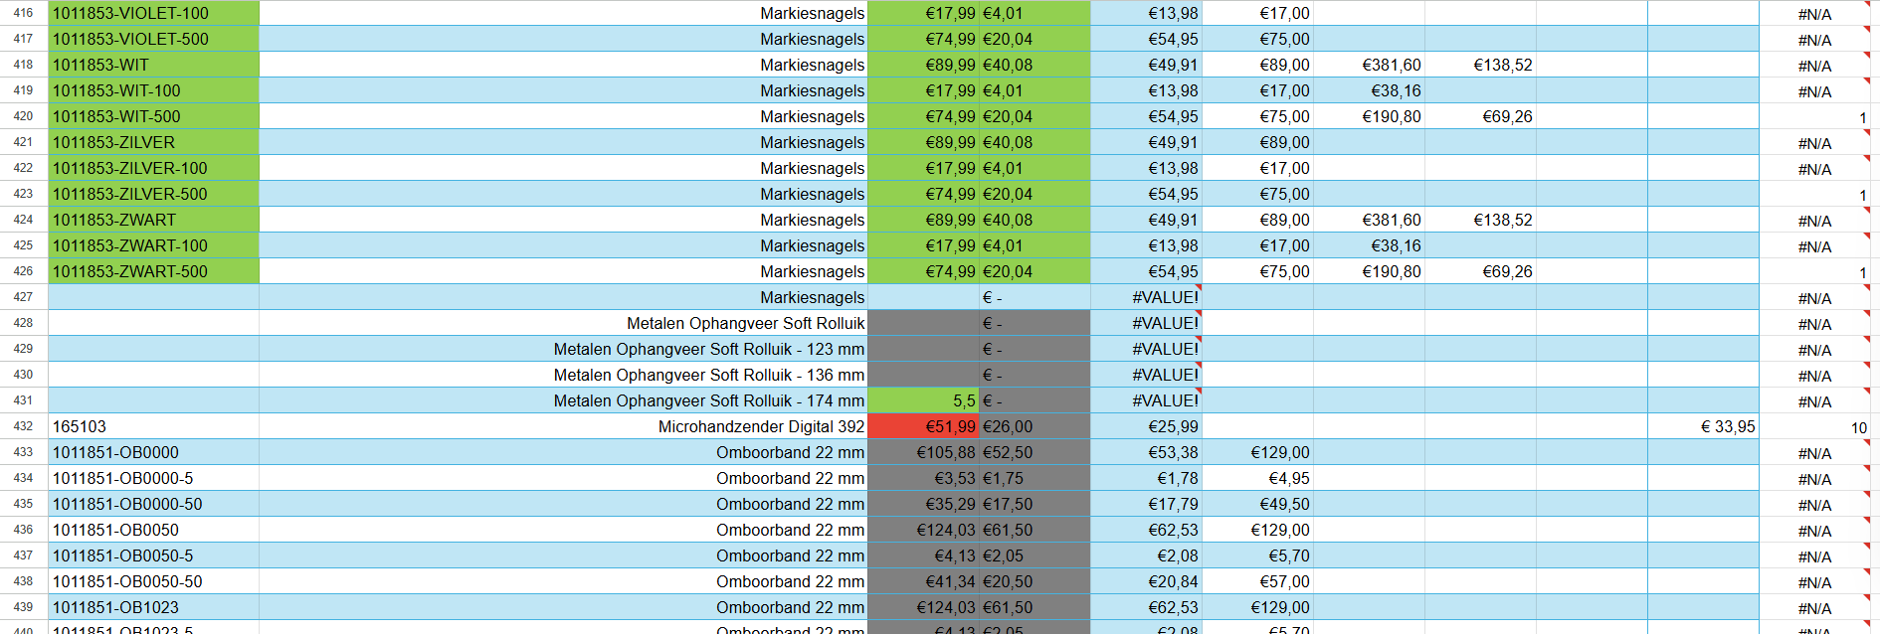
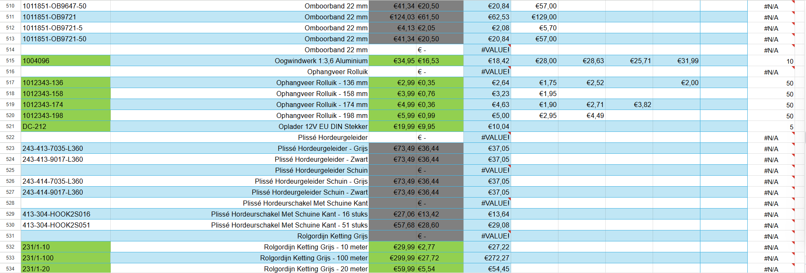
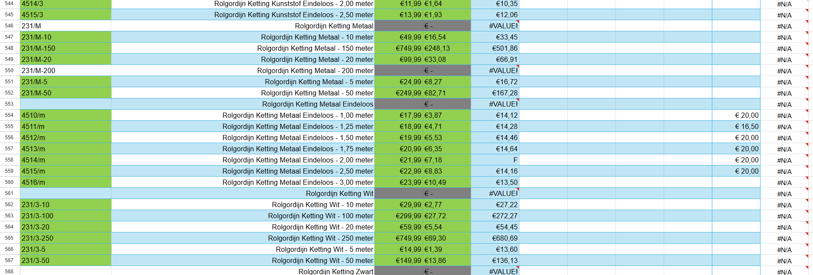
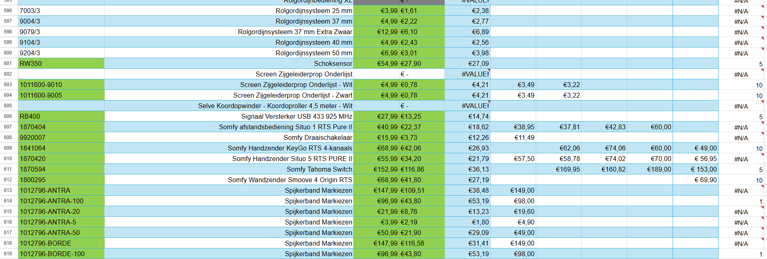
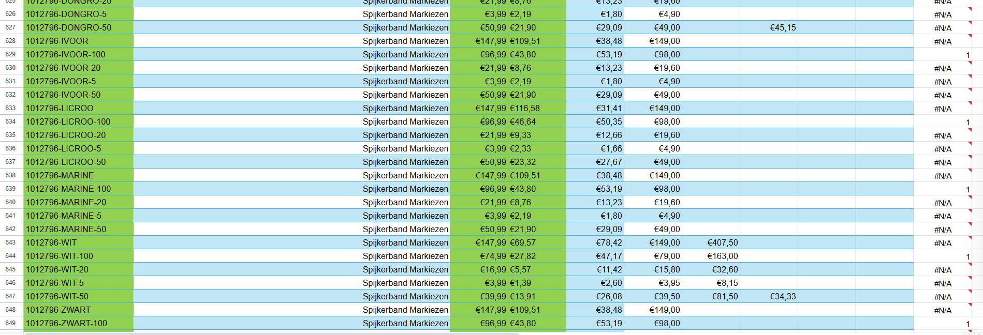
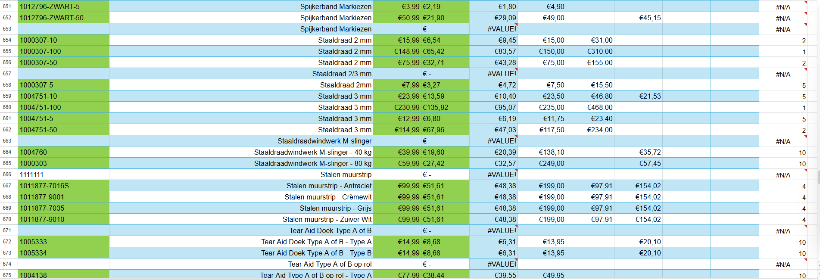
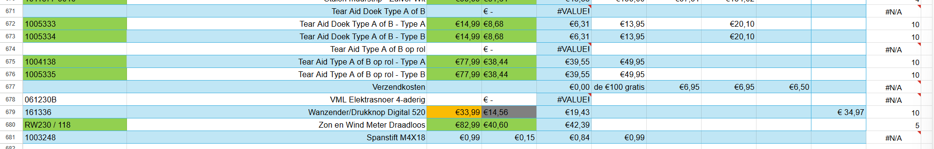

Bijlage 9: Productpagina overzicht
Hieronder is te zien welke product pagina’s waaraan voldoen. De Groen gekleurde vakjes betekend dat wij dit perfect op de SunPartsXL website hebben. De oranje betekenen dat het gedeeltelijk goed aanwezig is en de rode vlakken betekend dat het nog ontbreekt. Ook staat er achter van welke leverancier het is.
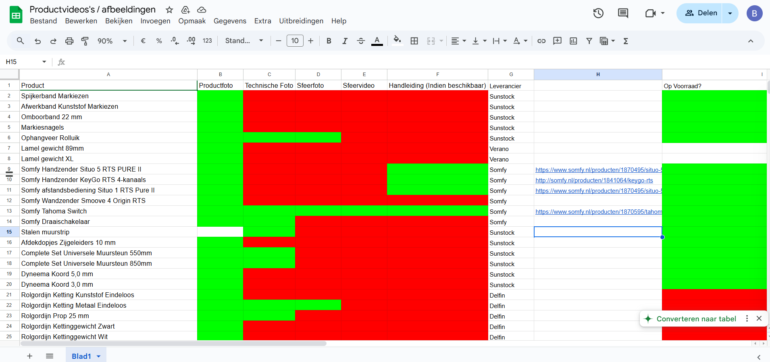
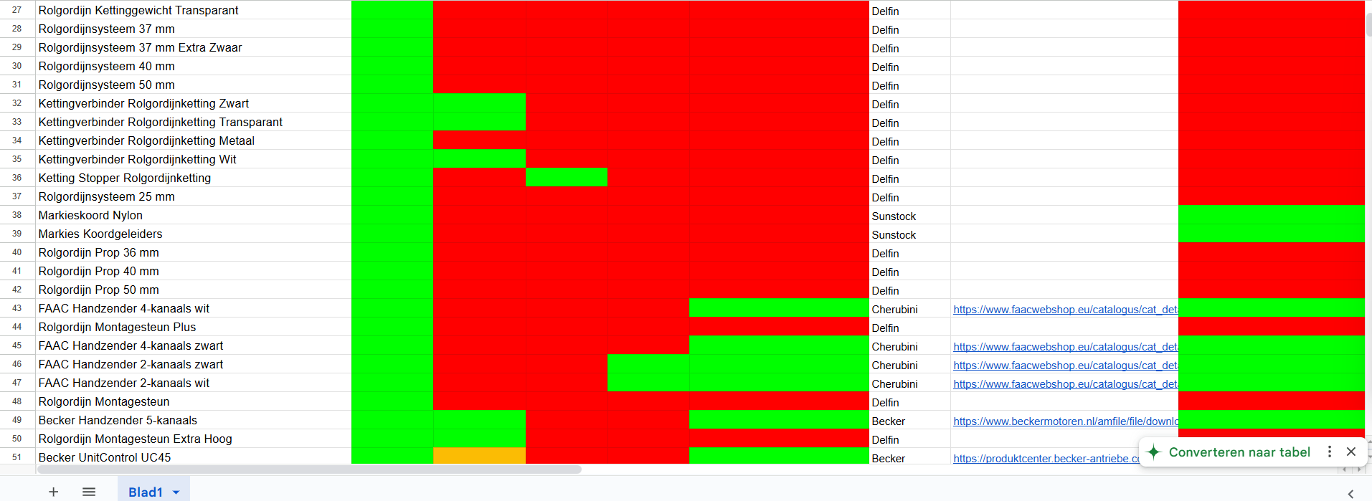
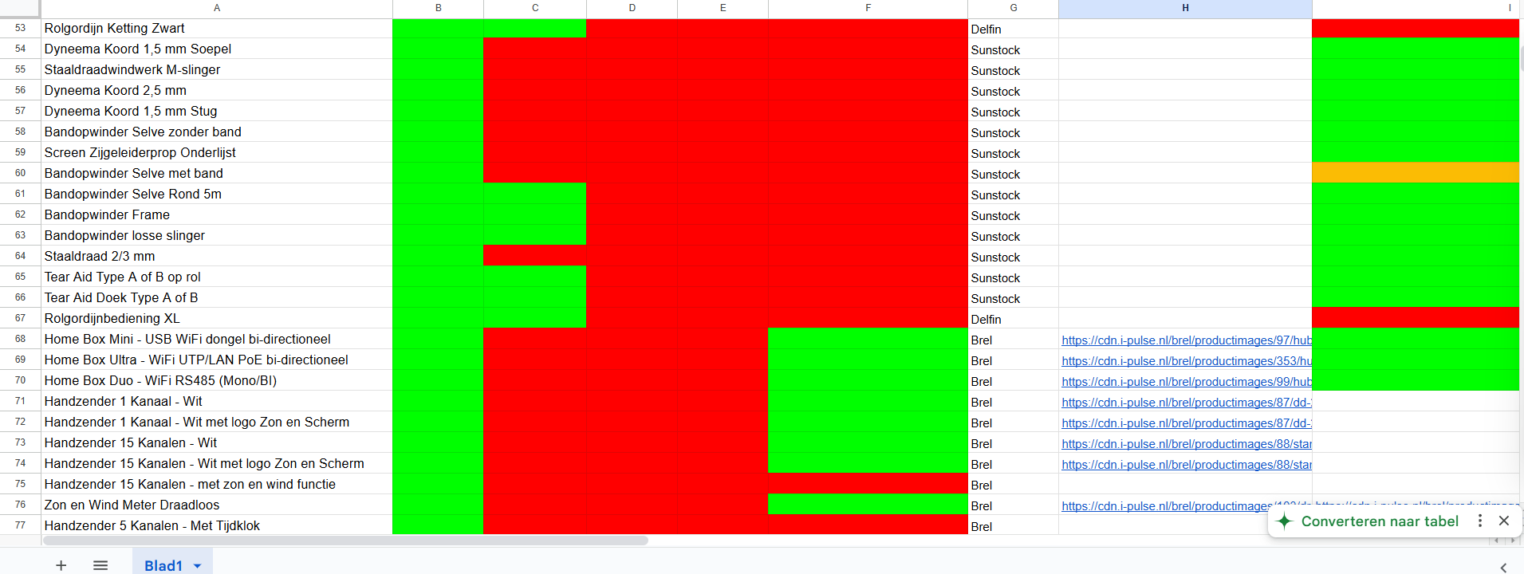
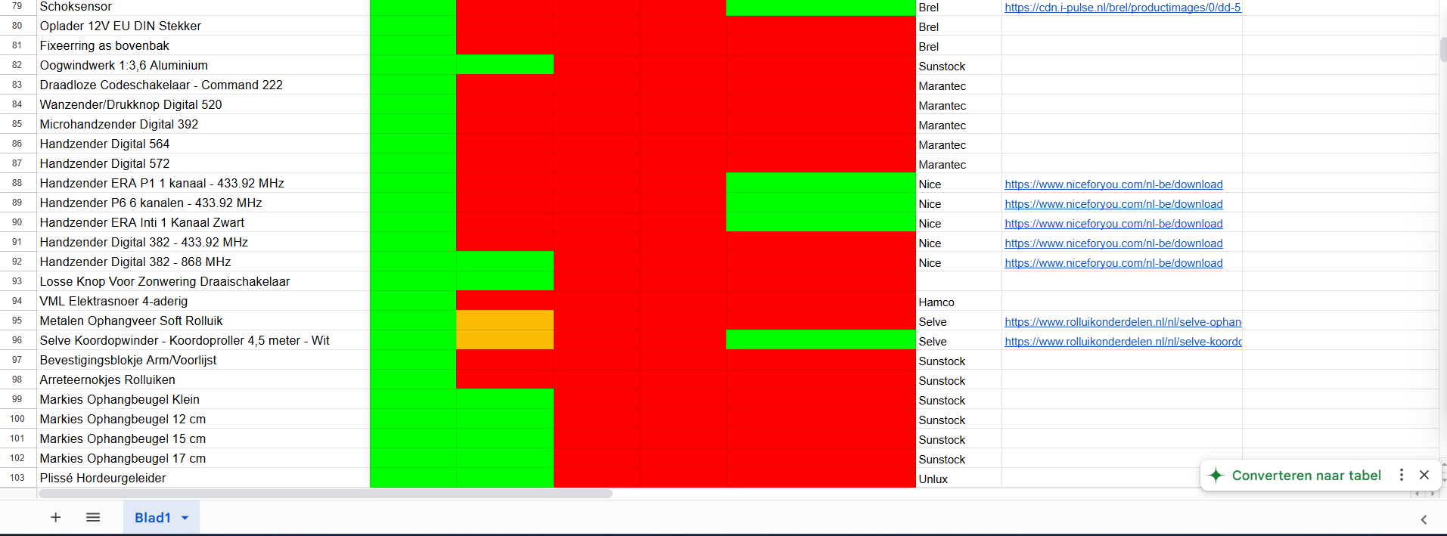
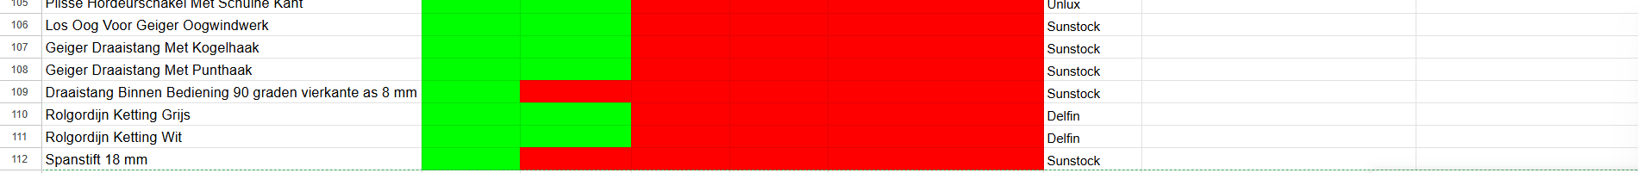

Bijlage 10: Winstgevende website formule
Ik heb een cursus gevolgd bij Martijn van Tongeren overeen winstgevende website formule. Dit was een uitgebreide uitleg door een expert, over hoer websites moeten worden ingericht om zo goed mogelijk te renderen. Ik heb hier veel aan gehad binnen mijn stage opdracht.

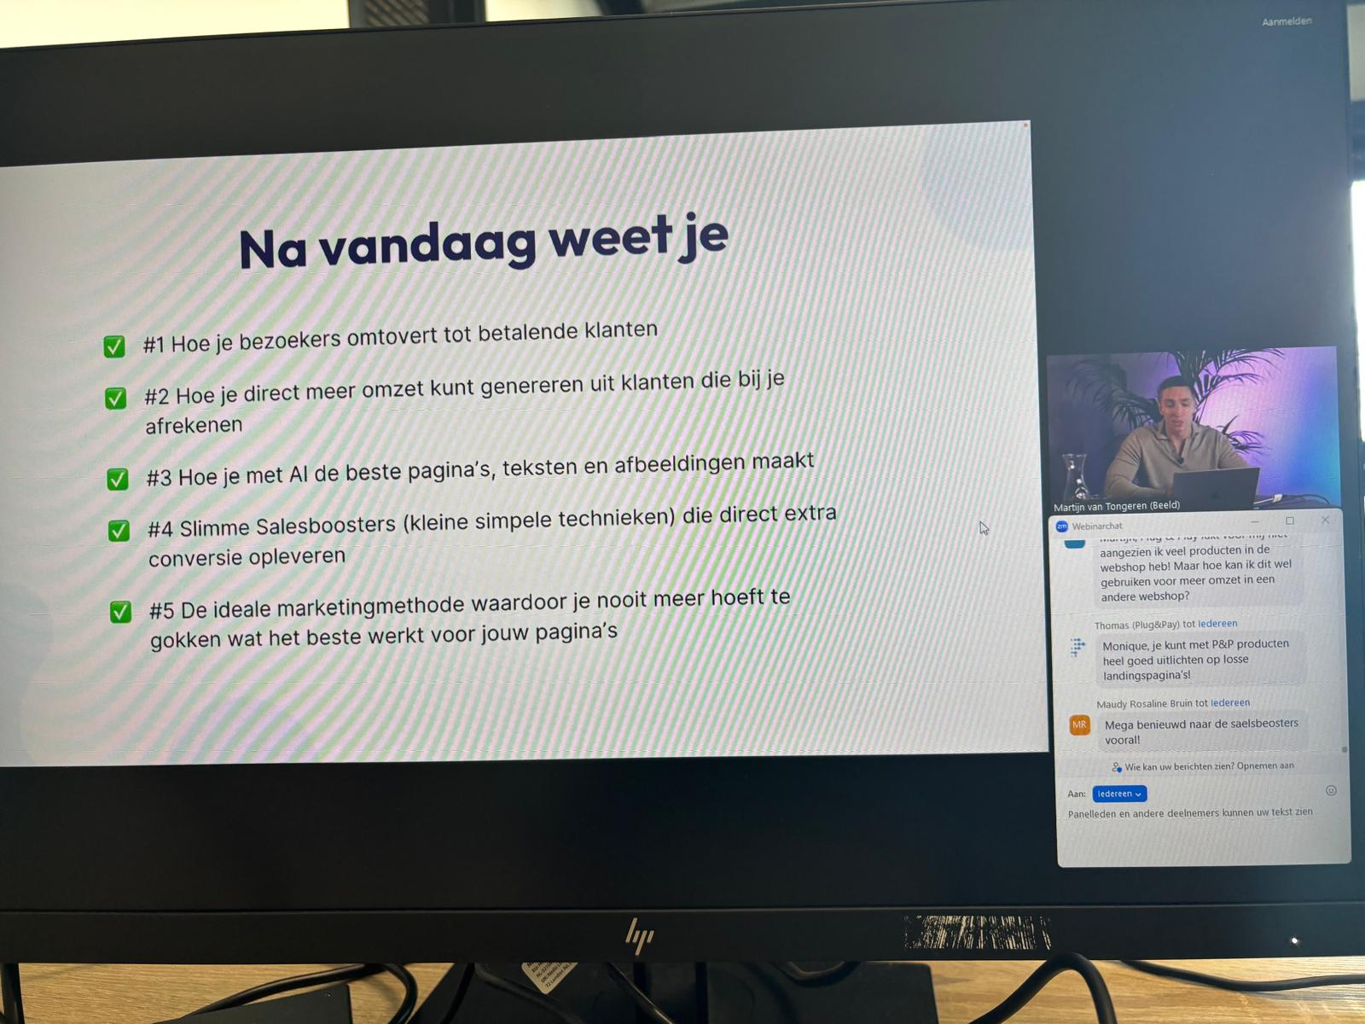
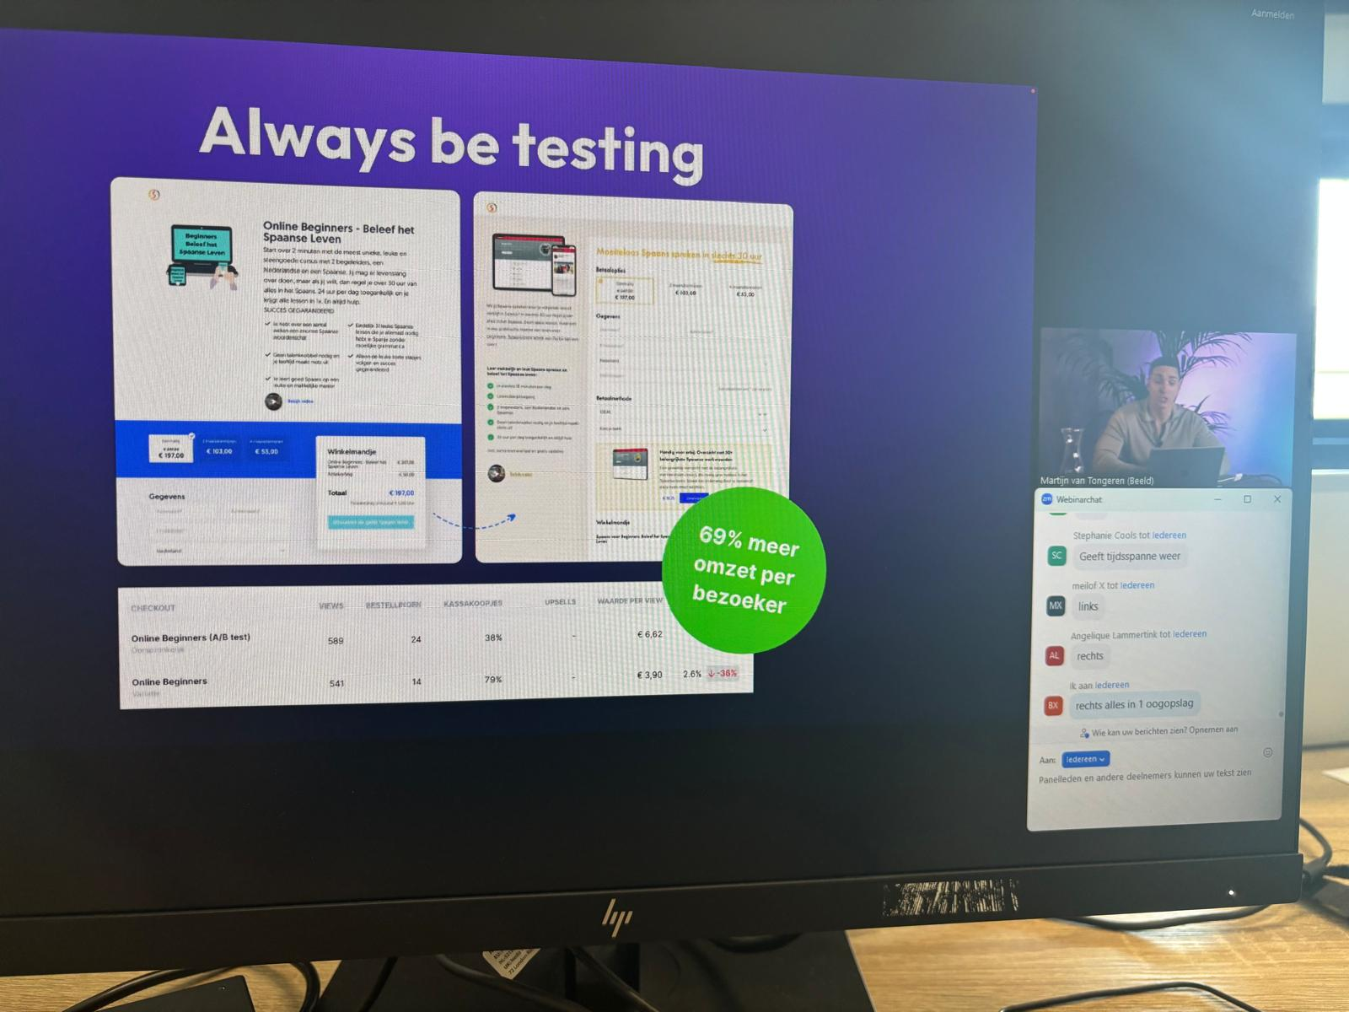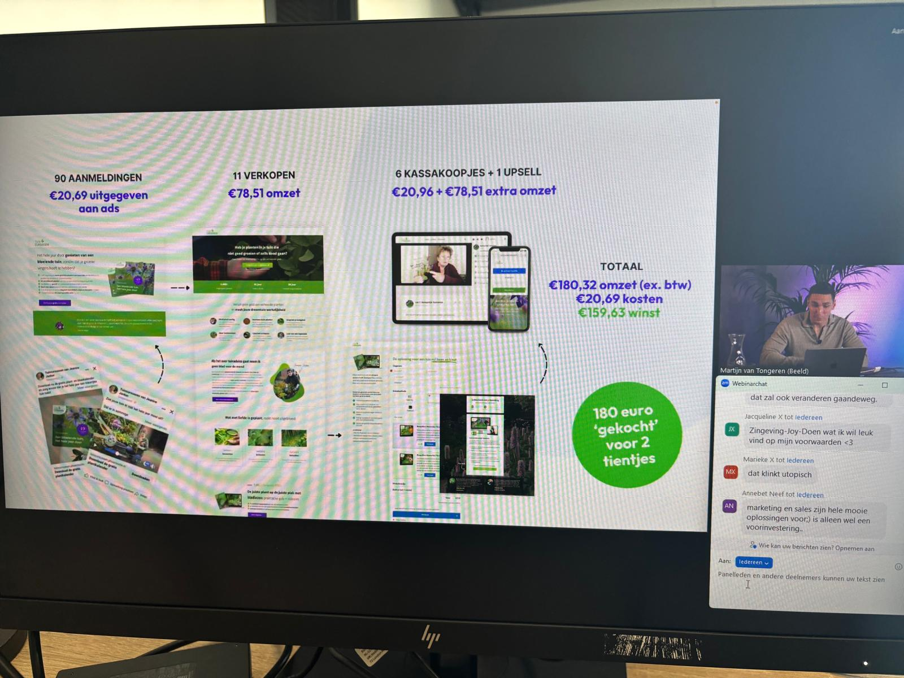

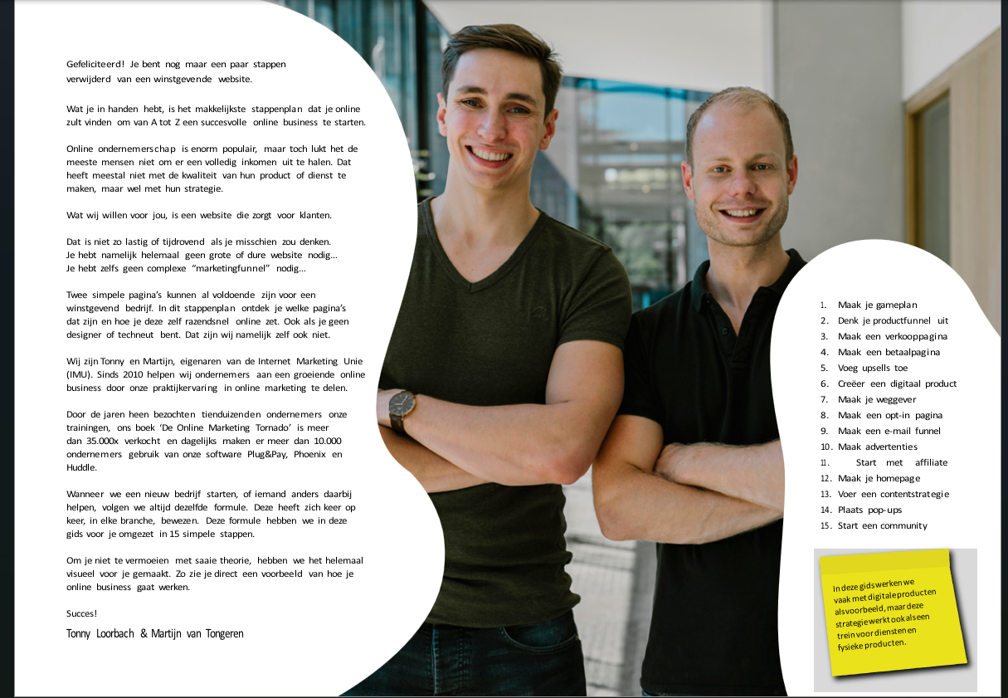
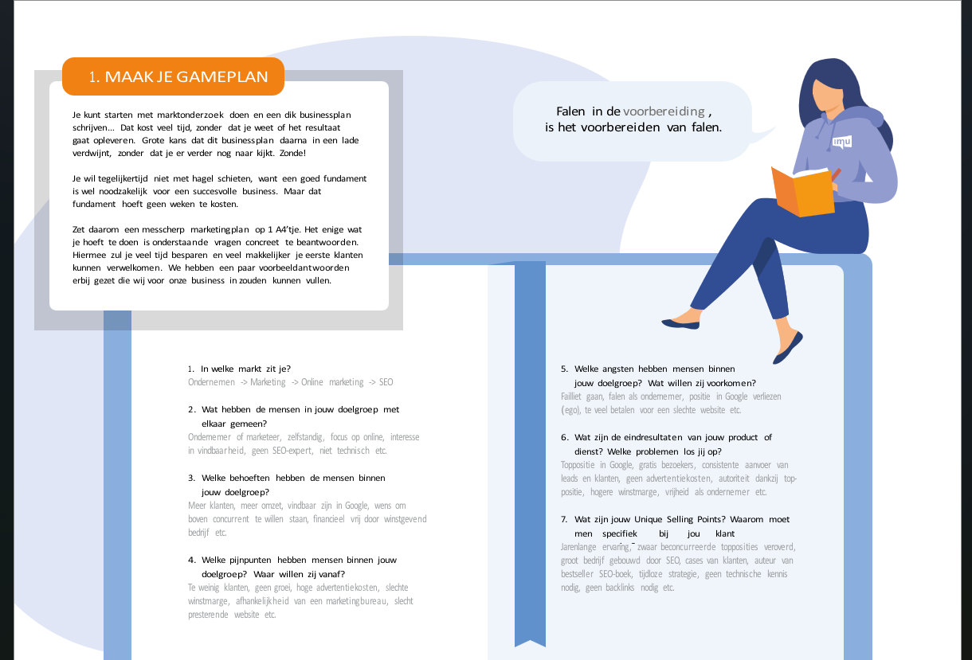
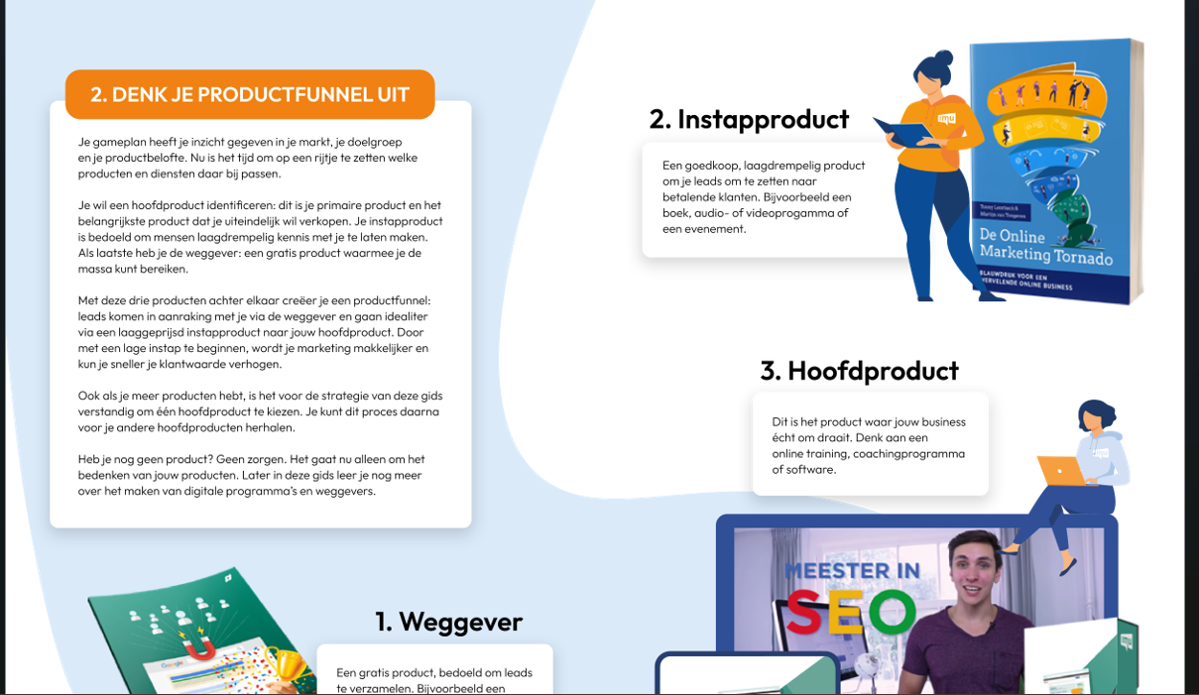
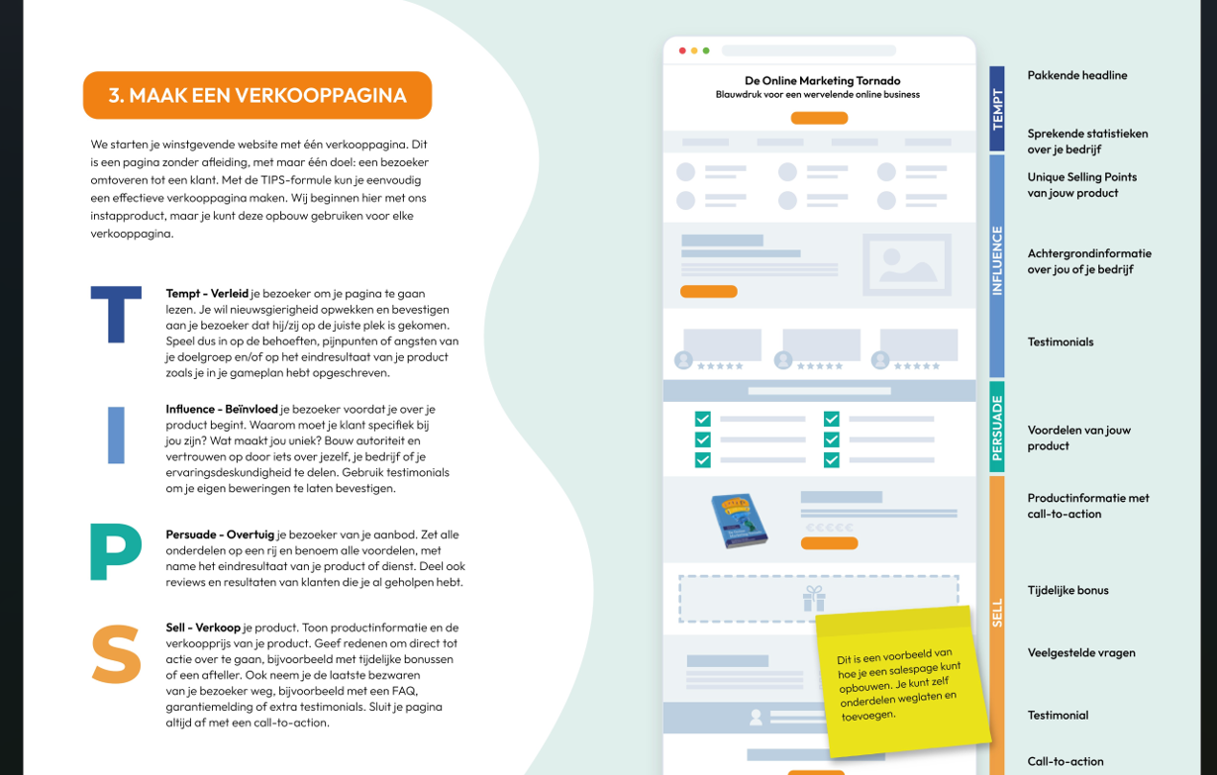
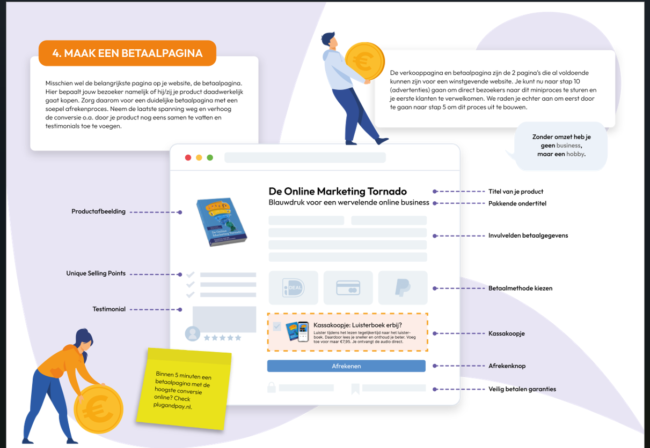
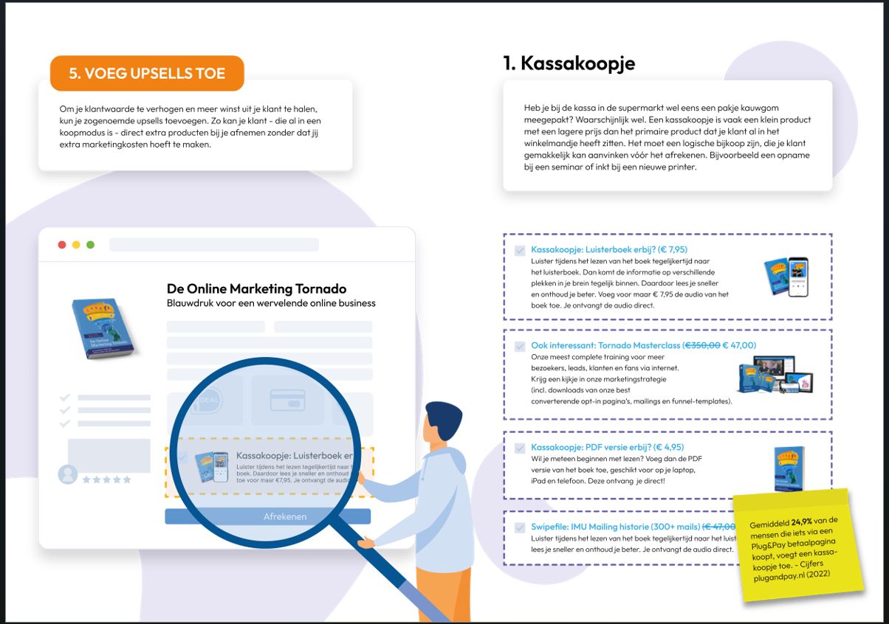
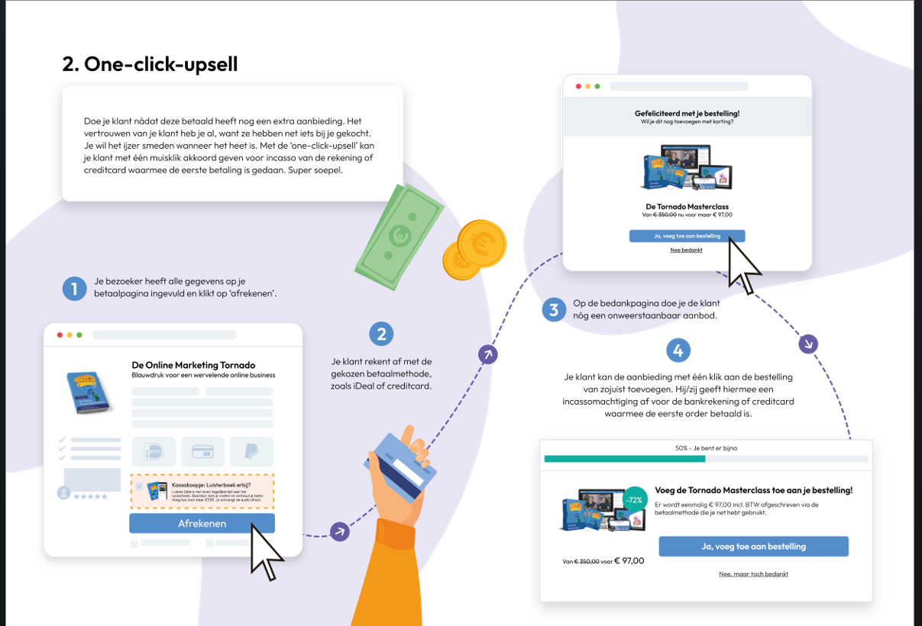
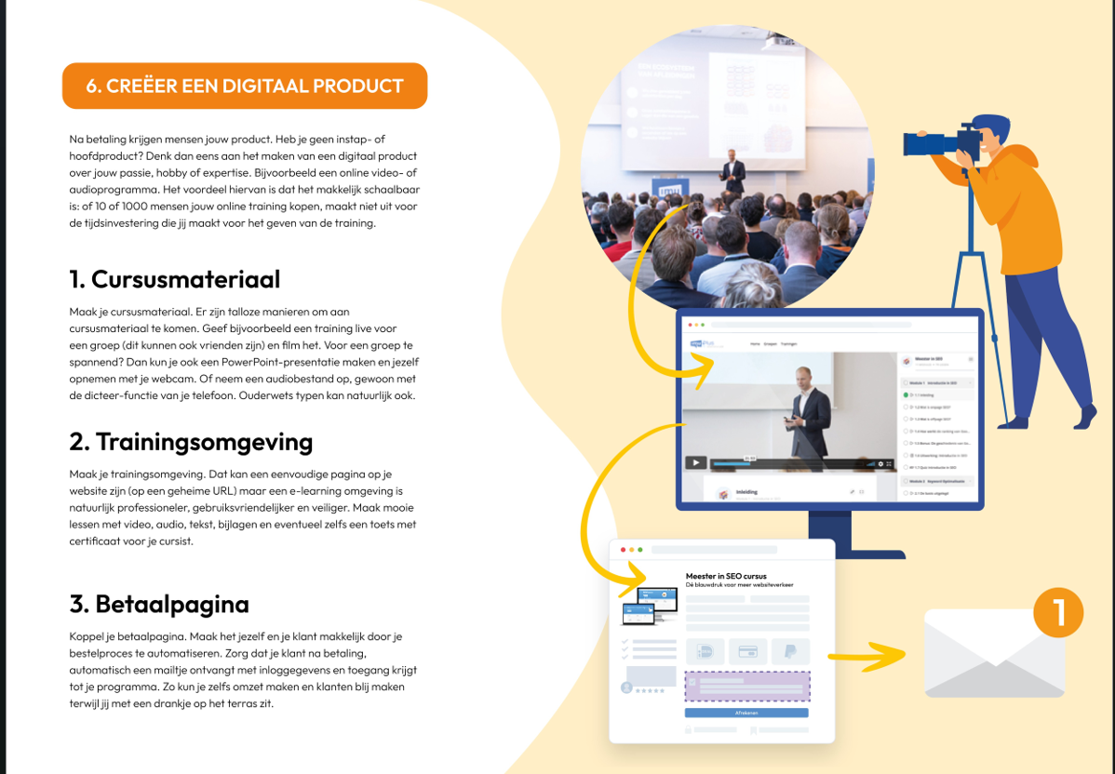
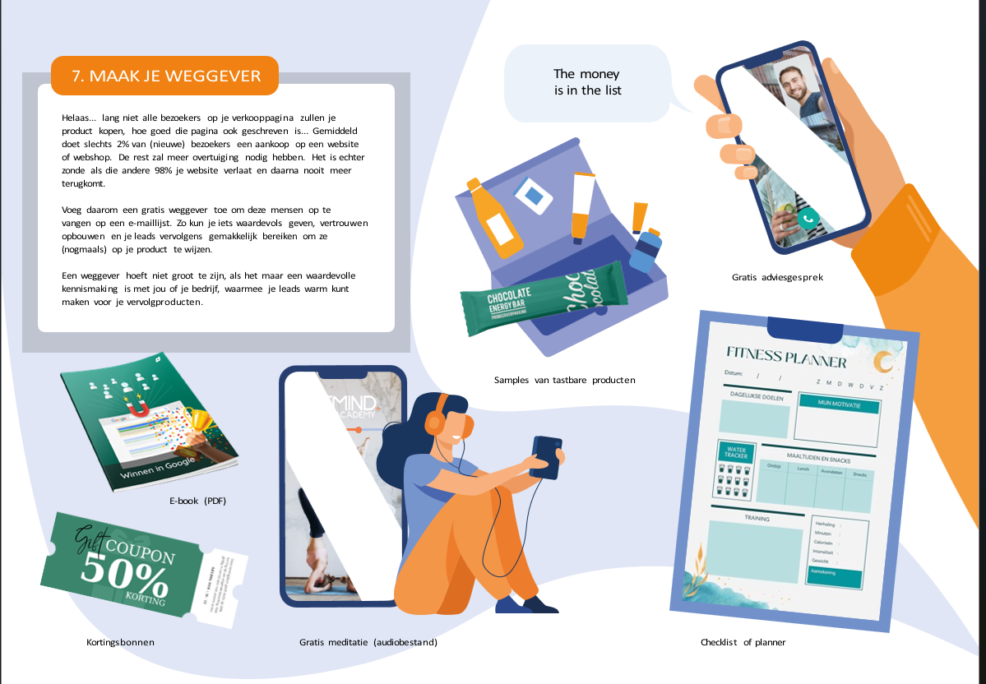
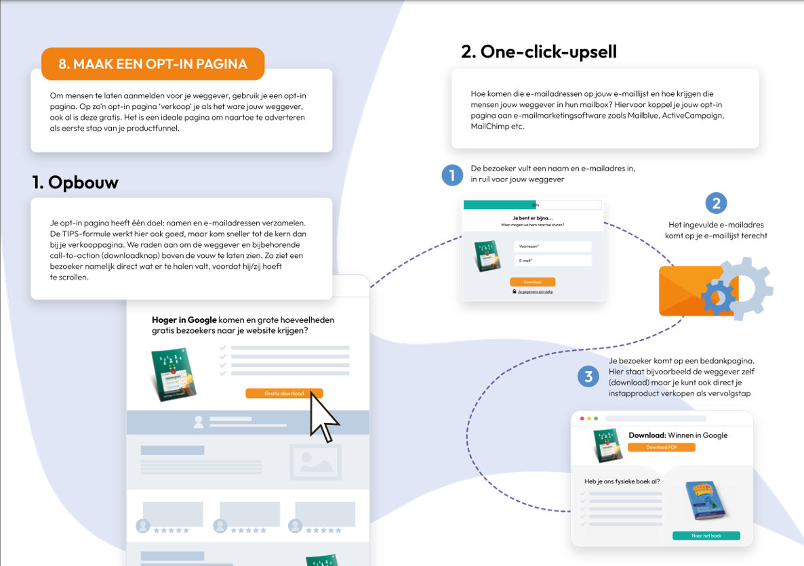
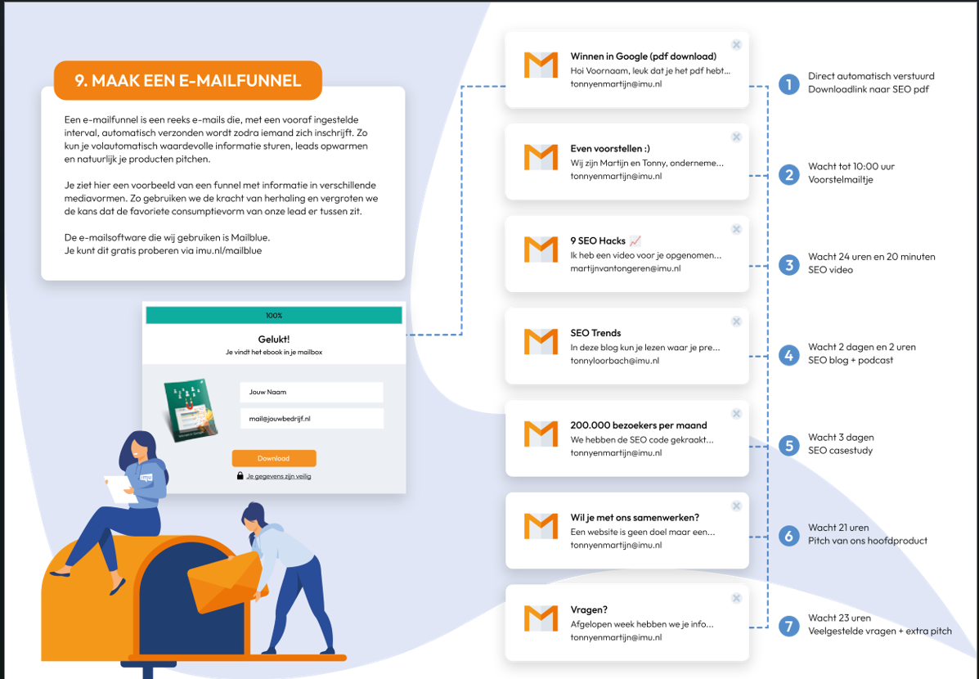
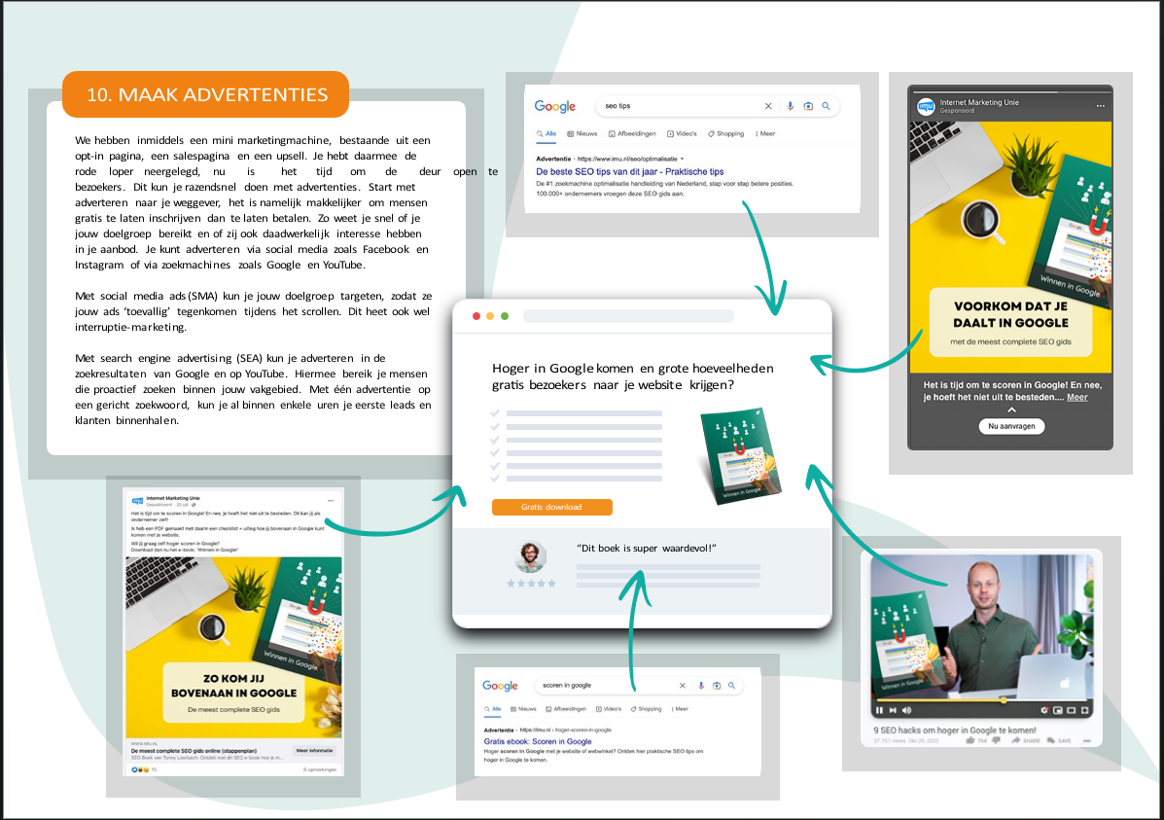
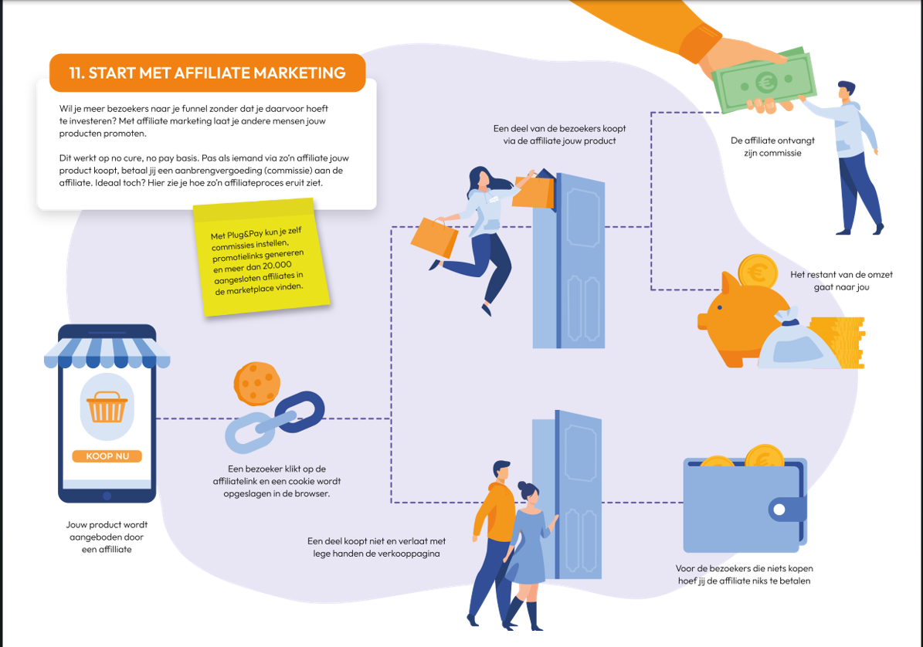
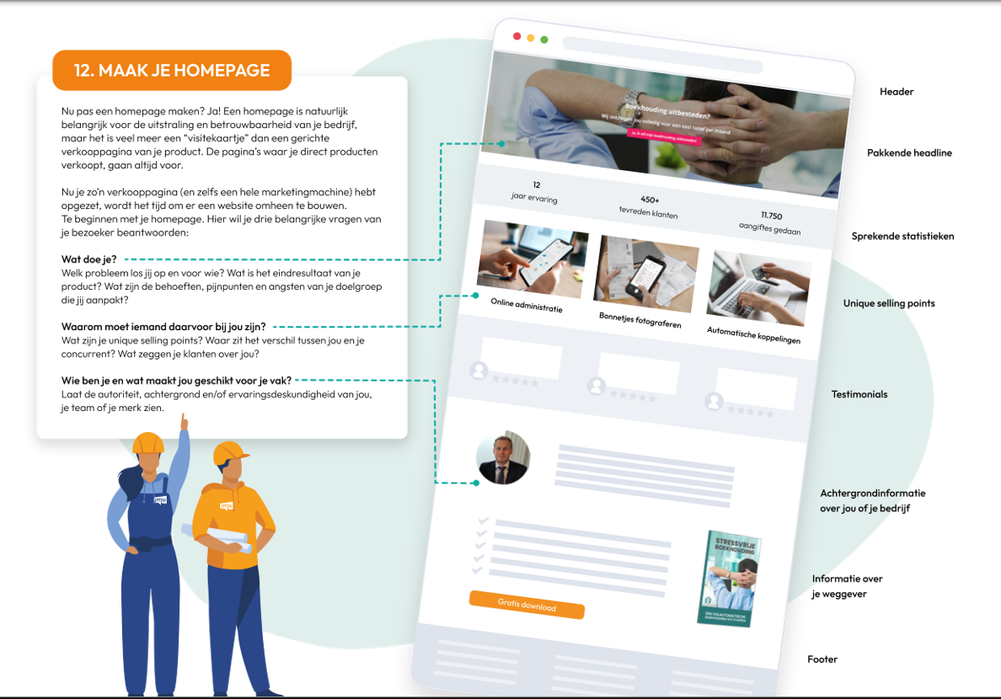
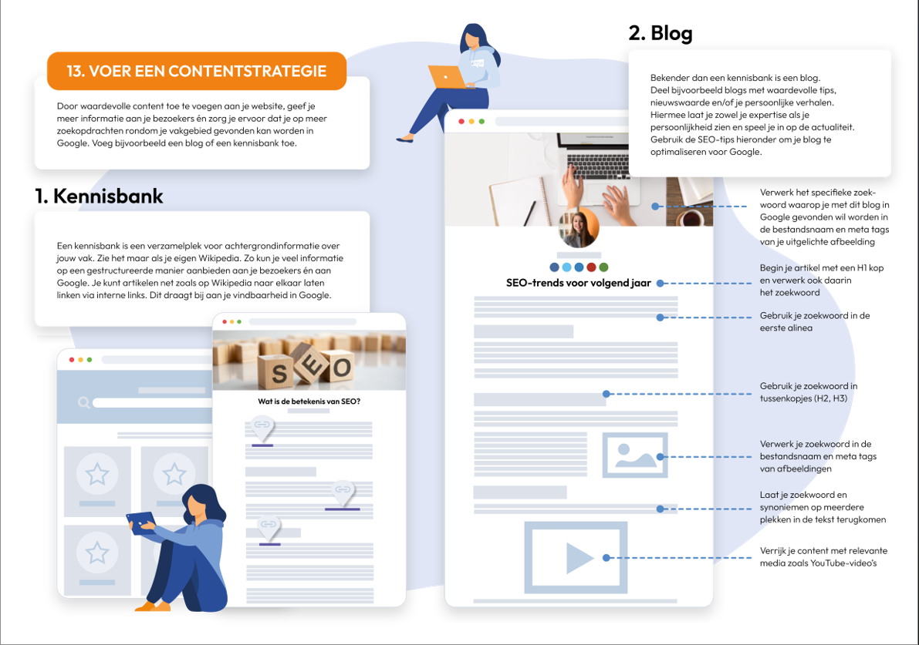
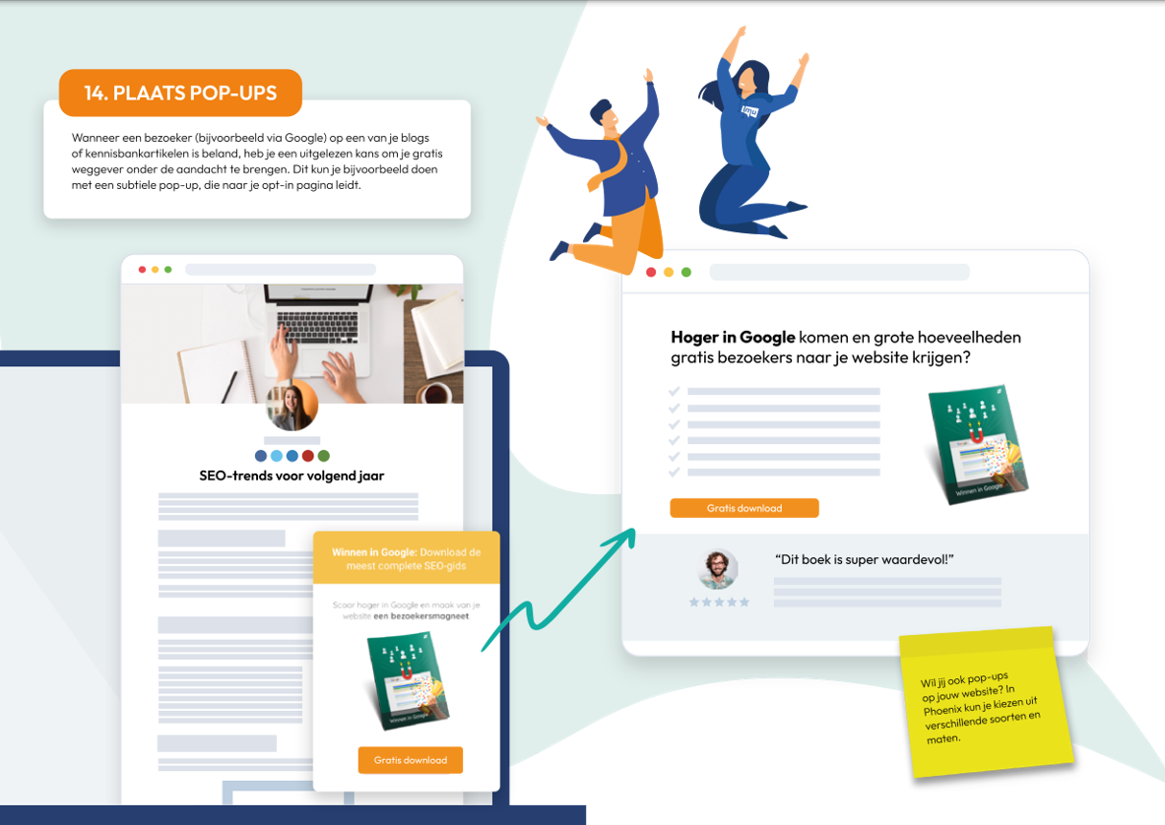
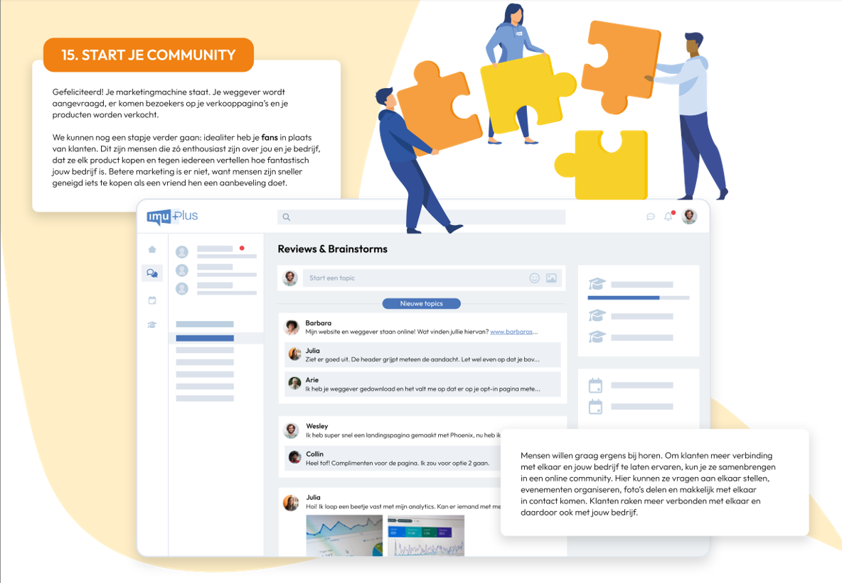

Bijlage 11: SWOT-analyse
SWOT-analyse SunPartsXL
Sterktes (Strengths)
- Technische kennis van het team: SunPartsXL wordt beheerd door medewerkers van Zon en Scherm die veel productkennis hebben. Deze kennis is waardevol voor het begeleiden van klanten, bijvoorbeeld via productinformatie of hulp bij keuze.
- Snelle en betrouwbare levering via PostNL: Klanten ontvangen track & trace-informatie, wat zorgt voor duidelijkheid en vertrouwen in het bezorgproces.
- Professionele merkuitstraling: De webshop maakt gebruik van een consistente huisstijl en professioneel logo. Dit wekt vertrouwen bij bezoekers.
Zwaktes (Weaknesses)
- Gebrek aan klantbegeleiding tijdens de klantreis: Er is nog geen persoonlijke ondersteuning of duidelijke uitleg op de website. Veel klanten in de enquête gaven aan dat ze duidelijke uitleg verwachten.
- Beperkte productinformatie en afbeeldingen: Veel producten hebben slechts één afbeelding en missen technische details, instructievideo’s of duidelijke specificaties.
- Nog geen zichtbare USP’s: De webshop communiceert op productniveau, maar mist nog een overkoepelend verhaal of duidelijke USP's zoals snelle levering en kennis.
Kansen (Opportunities)
- Klantbehoefte aan duidelijke informatie: Uit mijn enquête blijkt dat klanten vooral waarde hechten aan een webshop die betrouwbaar is, duidelijke uitleg geeft en makkelijk te gebruiken is.
- Vergroten van zichtbaarheid van USP’s: Klanten weten nu nog onvoldoende wat SunPartsXL uniek maakt. Door prijs, snelle levering en kennis duidelijk te communiceren op strategische plekken in de webshop, kunnen we meer conversies realiseren.
- Vergroten van vetrouwen: Consumenten vergelijken steeds meer en kopen online als het eenvoudig, snel en betrouwbaar is. Hier kan SunPartsXL op inspelen.
Bedreigingen (Threats)
- Concurrenten met sterkere begeleiding: Sommige concurrenten, zoals Aluparts, bieden wél uitgebreide uitleg of handleidingen. Shadowparts werkt met duidelijke categorisering. SunPartsXL moet deze achterstand inlopen om mee te blijven doen.
- Afhakende bezoekers door gebrek aan vertrouwen: Klanten kunnen afhaken als ze niet direct het juiste onderdeel vinden, of als ze twijfelen of het wel past bij hun situatie. Zonder extra ondersteuning of duidelijke info kan dat leiden tot gemiste verkopen.
Vergelijkingsgedrag op prijs en aanbod: Omdat klanten gemakkelijk verschillende webshops met elkaar vergelijken, kiezen ze al snel voor de partij die het meeste vertrouwen en gemak biedt. Dit maakt het essentieel om de onderscheidende voordelen van SunPartsXL goed zichtbaar te maken.

Bijlage 12: Confrontatie matrix
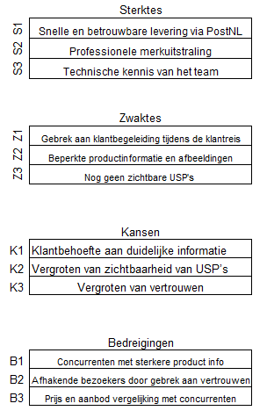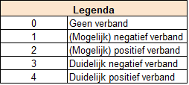
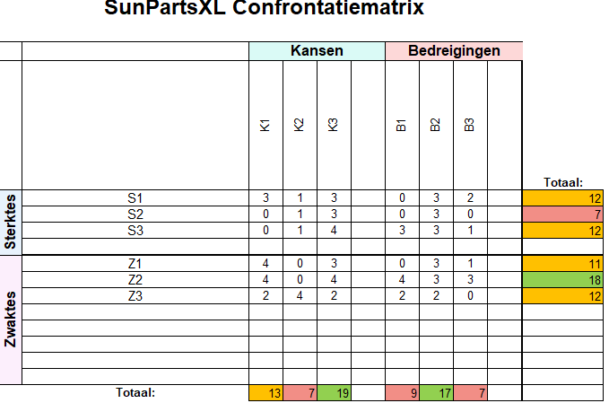

Bijlage 13: Brainstormsessie
Voor het verzamelen van mogelijke oplossingen heb ik een brainstormsessie georganiseerd met drie collega’s van Zon en Scherm/SunPartsXL:
Nick Stoppelenburg (stagebegeleider)
Melissa van der Velde (medewerker marketingafdeling)
Mika Halsey (mede-stagiair bij SunPartsXL)
Het doel van deze sessie was om zoveel mogelijk ideeën te bedenken die kunnen bijdragen aan het oplossen van het reframed problem:
“Hoe kan ik de webshop van SunPartsXL zó optimaliseren dat de unieke voordelen (zoals prijs, kennis en snelle levering) duidelijker zichtbaar worden, en klanten beter worden begeleid in hun keuzeproces, zodat zij met meer vertrouwen hun bestelling plaatsen en minder snel afhaken?”
Opzet brainstormsessie
Voor deze brainstorm heb ik gebruikgemaakt van twee methodes:
- Crazy 8’s: iedereen noteert in acht minuten acht ideeën, zonder beperkingen of filters.
- Dot Voting: na het verzamelen van ideeën hebben we met gekleurde stickers gestemd op de meest kansrijke en relevante oplossingen. Deze methode zorgt ervoor dat we gezamenlijk prioriteiten kunnen stellen.
Tijdens de brainstorm hebben we eerst het reframed problem besproken en daarna de belangrijkste inzichten uit het onderzoek toegelicht, zoals de resultaten uit de enquête (Bijlage 7), de analyse van de concurrenten (Bijlage 8), en de best practices uit de deskresearch.
Ideeën uit de brainstorm
De ideeën die naar voren kwamen, heb ik verdeeld in twee categorieën: oplossingen gericht op optimalisatie van de webshop, en een aantal creatieve of alternatieve richtingen.

1. Oplossingen gericht op webshopoptimalisatie
Deze ideeën kwamen duidelijk als meest relevant naar voren, en sluiten direct aan op de wensen van klanten zoals die uit mijn onderzoek blijken:
- Productpagina’s optimaliseren: elke productpagina moet minimaal 3 tot 5 duidelijke productfoto’s bevatten, met meerdere hoeken en eventueel een voorbeeld in gebruik. Daarnaast moet elk product een korte opsomming van voordelen bevatten in bulletpoints, duidelijke afmetingen, handleidingen, instructievideo’s (indien beschikbaar) en de merknaam.
- Homepage aanvullen met USP-blokken: bovenaan of halverwege de homepage worden de unieke voordelen van SunPartsXL visueel en duidelijk benoemd, zoals “Snelle levering via PostNL”, “Advies van specialisten” en “Altijd scherpe prijzen”.
- Toevoegen van klantbeoordelingen en sterren: klanten die eerder iets besteld hebben, kunnen een beoordeling geven. Deze reviews komen zichtbaar bij het product te staan voor sociale bewijskracht en extra vertrouwen.
- Duidelijke leveringsinformatie bij ieder product: geef per artikel aan of het op voorraad is en wanneer het verzonden wordt. Klanten willen snel zekerheid.
- Inbouwen van een chatbot of WhatsApp-knop: zo kunnen klanten tijdens hun zoektocht eenvoudig vragen stellen. Uit de enquête blijkt dat veel klanten het prettig vinden als ze ondersteuning kunnen krijgen (Bijlage 7).
- SEO-teksten verbeteren: productomschrijvingen herschrijven zodat ze zowel informatief zijn voor de klant als beter gevonden worden in zoekmachines.
- Keuzehulp-tool: op basis van een aantal vragen leidt deze tool klanten naar het juiste product. Vooral handig voor klanten die twijfelen tussen meerdere onderdelen.

2. Creatieve of alternatieve oplossingen
Om breder te denken, hebben we ook wat minder voor de hand liggende ideeën besproken die eventueel aanvullend kunnen worden ingezet:
- Een PDF-checklist als ‘weggever’: klanten kunnen zelf hun zonweringonderdeel opmeten met behulp van een handige checklist. Dit kan hen helpen het juiste onderdeel te vinden én e-mailadressen opleveren voor klantcontact.
- Starten van een YouTube-kanaal: op dit kanaal kunnen instructievideo’s worden geplaatst over het meten, monteren of vervangen van onderdelen. Visuele ondersteuning verlaagt de drempel om te bestellen.
- Flyer met QR-code in elk pakket: na de aankoop ontvangt de klant een flyer met een QR-code die leidt naar een uitlegvideo of gebruiksinstructie.
- Campagne rond vertrouwen en betrouwbaarheid: bijvoorbeeld met klantverhalen, reviewstars en logo’s van betrouwbare partners zoals PostNL op de homepage.

- NUF-test
Nadat we tijdens de brainstormsessie veel ideeën hadden verzameld, hebben we samen gekeken welke daarvan het meest haalbaar, relevant en effectief zouden kunnen zijn voor het verbeteren van de webshop van SunPartsXL. We hebben de eerste selectie gemaakt door te stemmen op de ideeën die het beste aansloten op het reframed problem. Alleen de ideeën die het meeste draagvlak kregen binnen het team, hebben we meegenomen naar de volgende stap: de NUF-test.
Bij deze test hebben we gekeken naar drie onderdelen:
- Nieuwheid (N): Hoe vernieuwend of onderscheidend is het idee?
- Uitvoerbaarheid (U): Is het idee praktisch en technisch goed uitvoerbaar binnen het bedrijf?
- Functionaliteit (F): Hoe goed draagt het idee bij aan het oplossen van het probleem en aan de behoefte van de klant?
Iedere deelnemer gaf per onderdeel een score van 1 tot 10. Vervolgens bespraken we samen de gemiddelde beoordeling per idee.
Beoordeling van de geselecteerde ideeën:
1. Productpagina’s optimaliseren
Het idee om de productpagina’s van SunPartsXL compleet te herstructureren kwam bij iedereen naar voren als belangrijk. Denk aan extra productfoto’s (3-5 per artikel), korte bullets met voordelen, duidelijke maatvoering, merkvermelding, instructievideo’s en duidelijke leveringsinformatie.
N = 7 | U = 10 | F = 10
Dit idee is praktisch direct uitvoerbaar en biedt volgens ons de meeste impact op klantvertrouwen én conversie.
2. USP-blokken op de homepage toevoegen
Hier ging het om het visueel en duidelijk vermelden van unieke voordelen van SunPartsXL, zoals snelle levering, scherpe prijzen en deskundig advies.
N = 6 | U = 9 | F = 9
Een relatief simpele aanpassing, maar met grote waarde: bezoekers weten binnen enkele seconden waarom ze hier zouden moeten kopen.
3. Klantbeoordelingen en sterren toevoegen
Veel klanten vertrouwen op de ervaringen van anderen. We bespraken dat het toevoegen van klantreviews (bijvoorbeeld via WebwinkelKeur) zorgt voor extra vertrouwen bij nieuwe bezoekers.
N = 5 | U = 8 | F = 9
Het verzamelen van voldoende reviews kan tijd kosten, maar het toevoegen van een beoordelingssysteem is technisch niet lastig en levert op de lange termijn veel op.
4. Keuzehulp-tool ontwikkelen
Een tool waarbij klanten door een aantal vragen te beantwoorden automatisch naar het juiste onderdeel worden geleid.
N = 9 | U = 6 | F = 8
Dit idee werd als vernieuwend gezien, maar kost wel tijd om goed te ontwikkelen. Wel zou dit een waardevolle toevoeging zijn op termijn.
5. Instructievideo’s bij producten
Hierbij spraken we over korte, duidelijke video’s die laten zien hoe je het onderdeel vervangt of monteert.
N = 8 | U = 7 | F = 8
Vooral handig bij populaire of ingewikkelde producten. Volgens het team een goede manier om twijfels weg te nemen, maar het maken van de video’s vraagt tijd en inzet.
6. Flyer met QR-code in elk pakket
Na aankoop krijgt de klant een flyer met een QR-code die leidt naar een video of uitlegpagina over montage.
N = 6 | U = 9 | F = 7
Makkelijk te implementeren en nuttig als nazorg. Minder impact vóór aankoop, maar wel waardevol voor klanttevredenheid achteraf.
Conclusie
Na het doorlopen van de NUF-test was er een duidelijke voorkeur voor het idee om de productpagina’s te verbeteren. Dit idee scoorde het hoogst op alle drie de punten. Door hierop in te zetten, kunnen we in één keer veel onderdelen van het reframed problem aanpakken: we vergroten het vertrouwen van de klant, begeleiden ze beter in het keuzeproces en maken de unieke voordelen van SunPartsXL duidelijker zichtbaar.
Daarnaast nemen we ook de verbeteringen aan de homepage en het toevoegen van reviews mee in de vervolgstappen, omdat ze elkaar goed versterken.

Bijlage 14: Enquête voor prototype
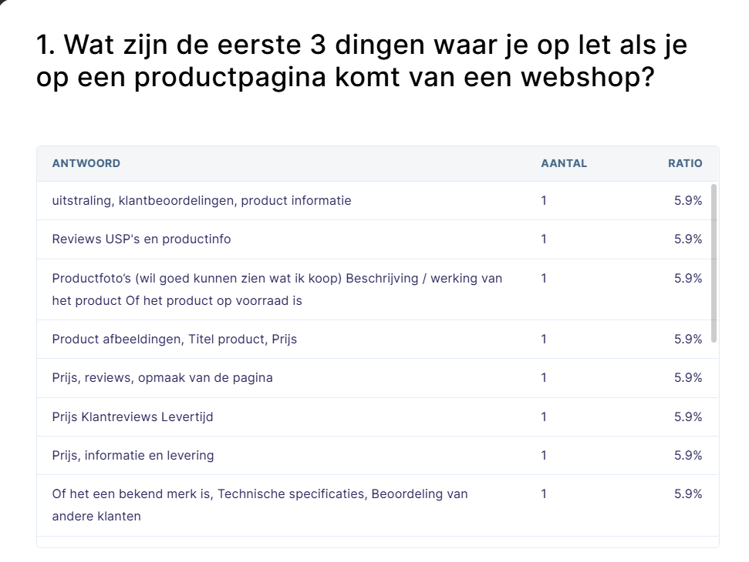
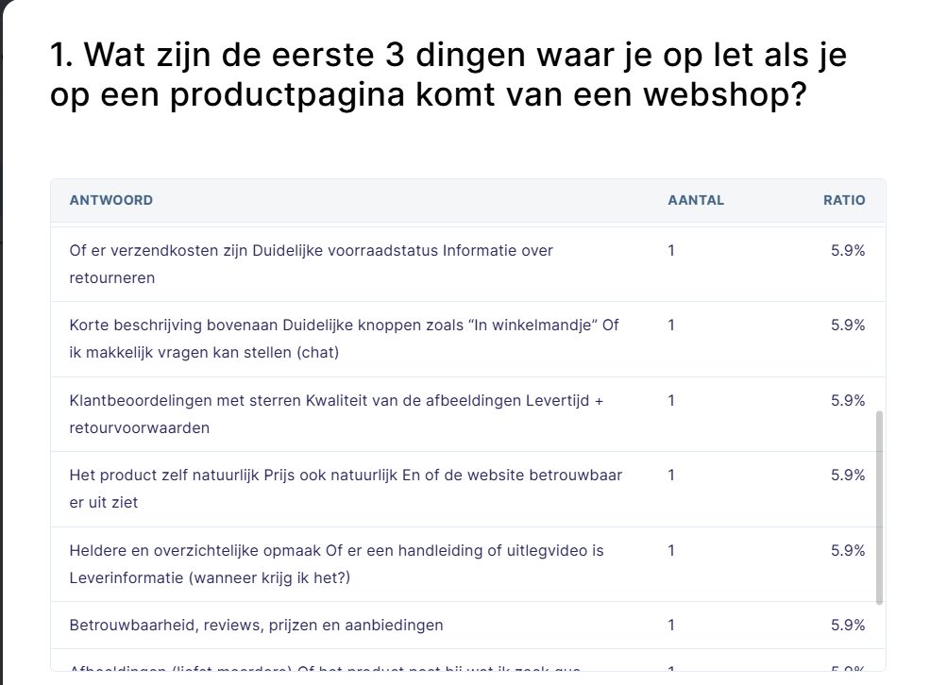
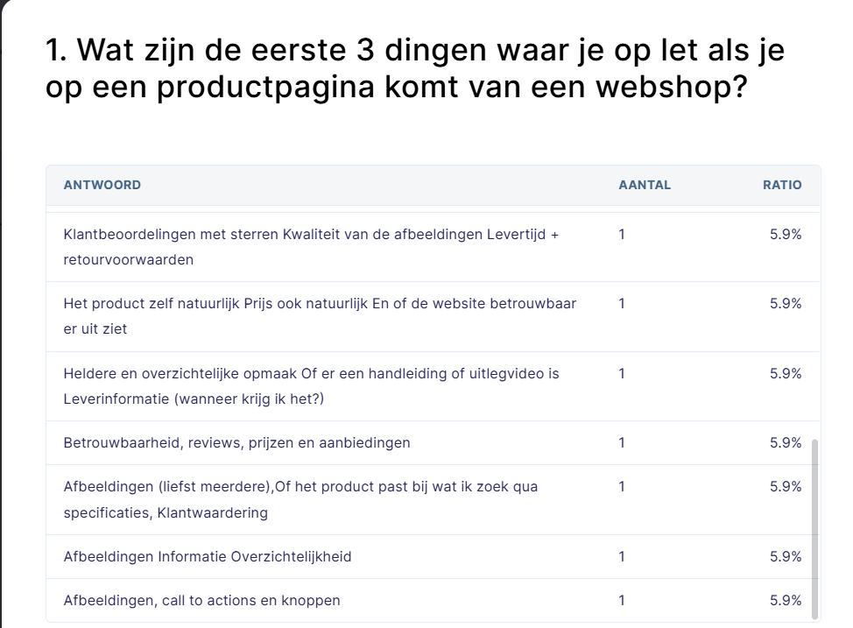
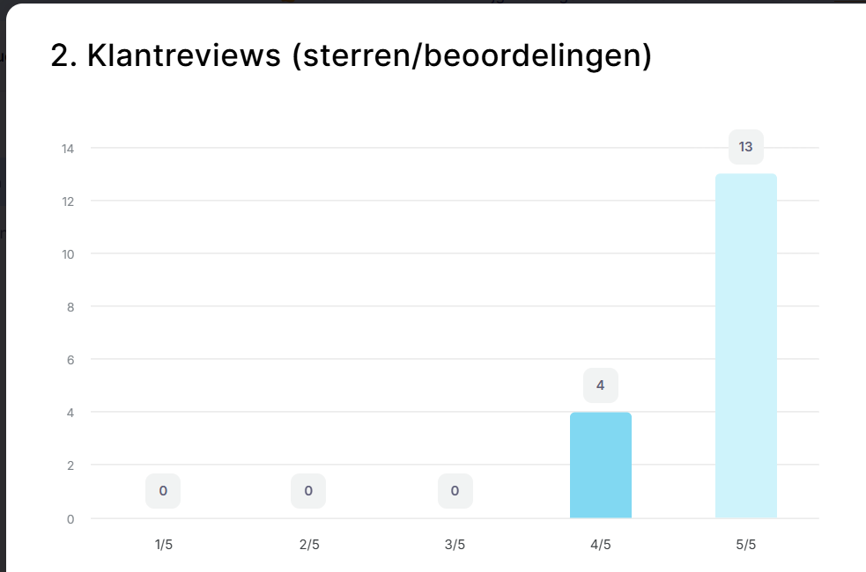
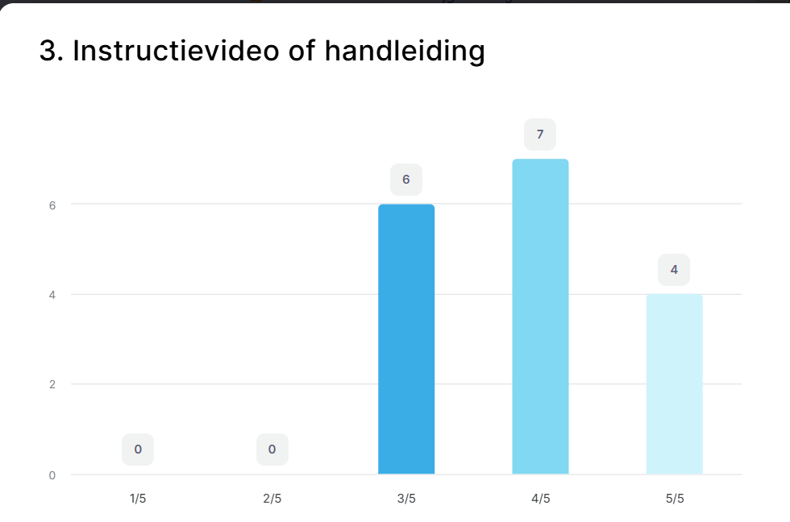
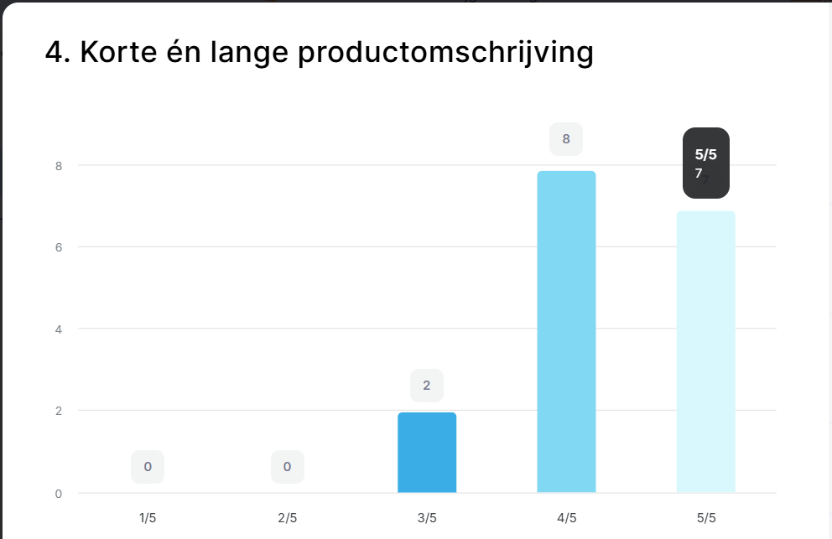
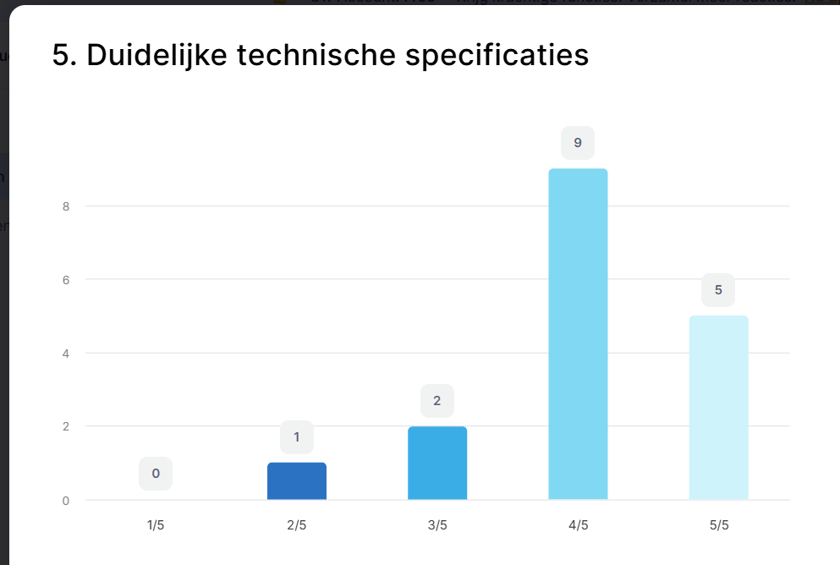
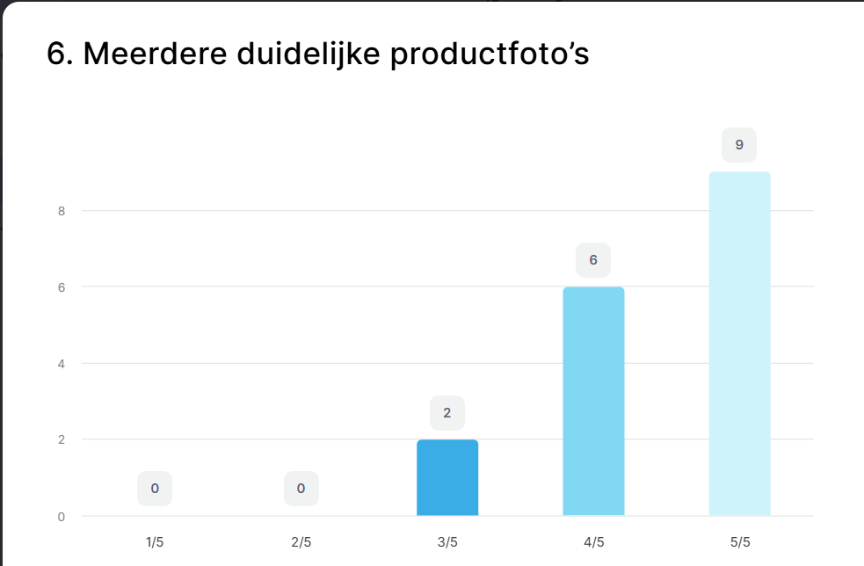
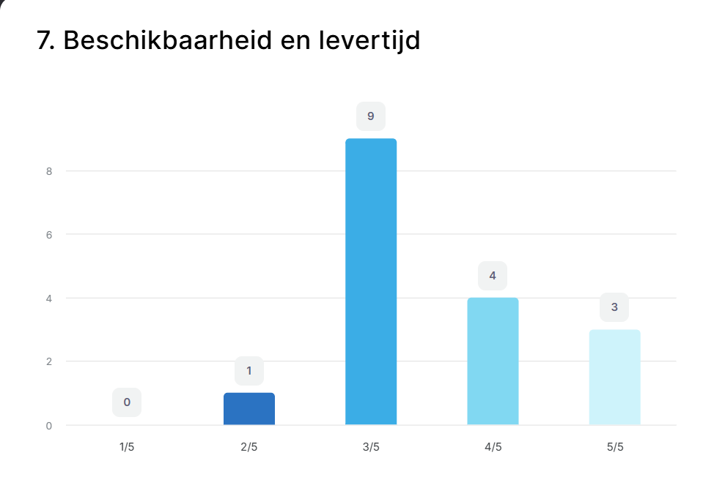
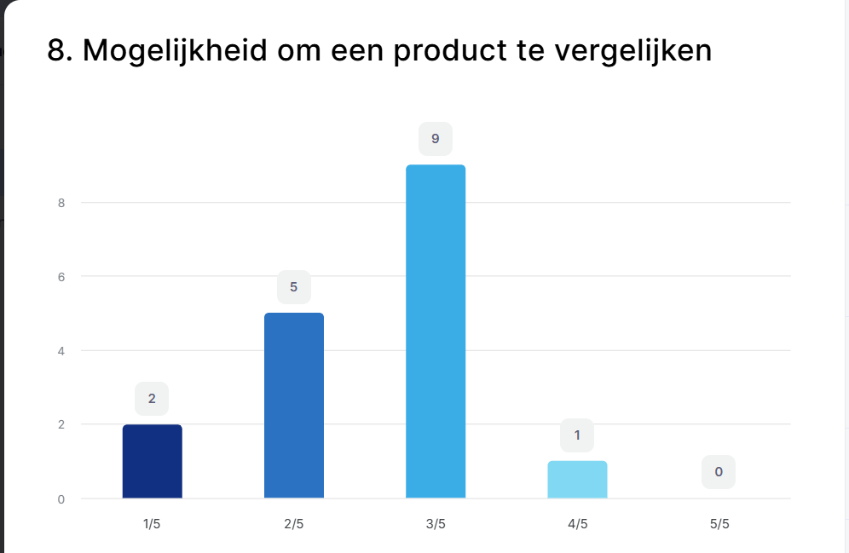
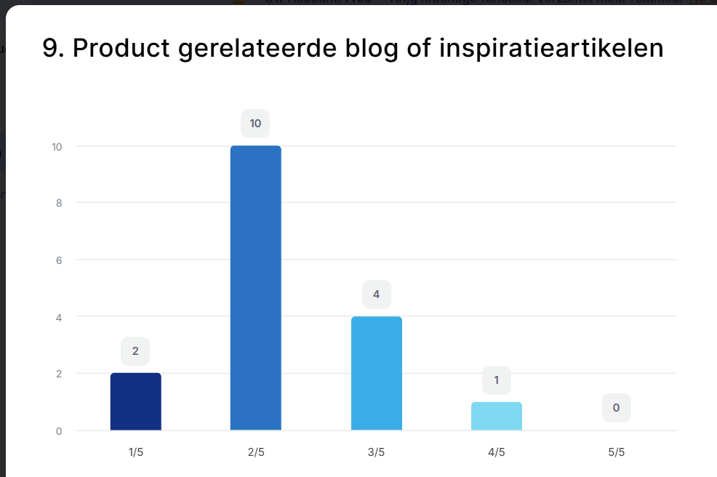
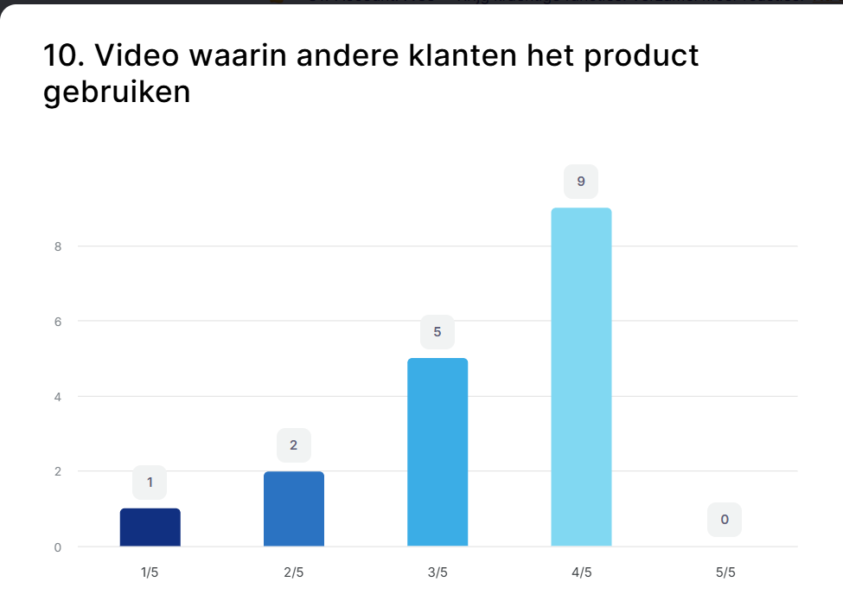
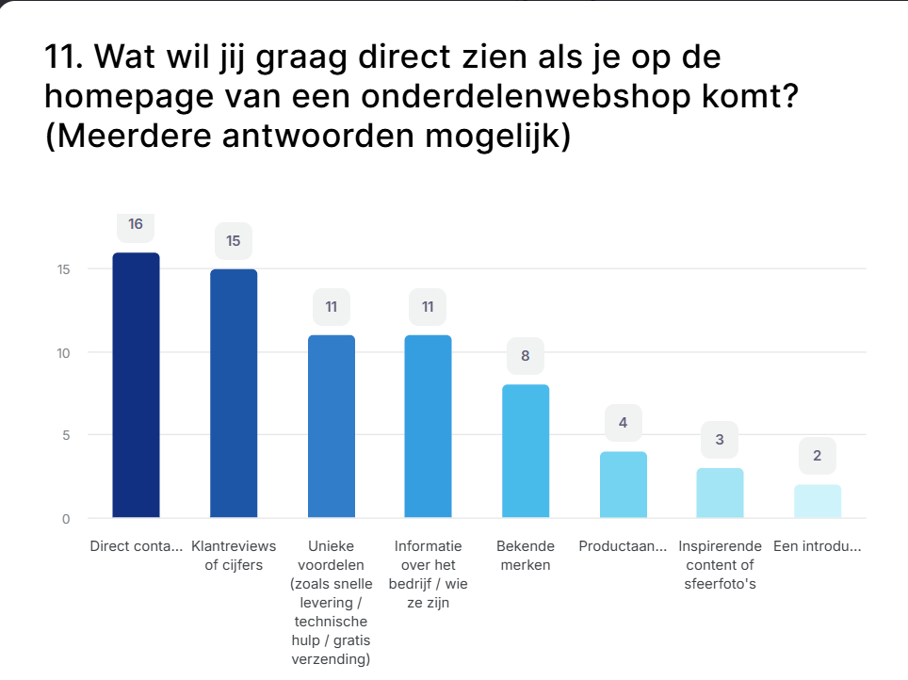
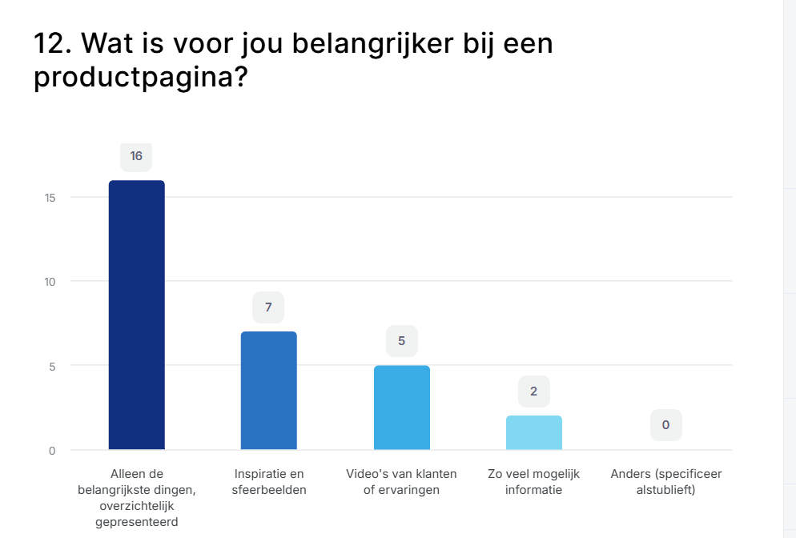`
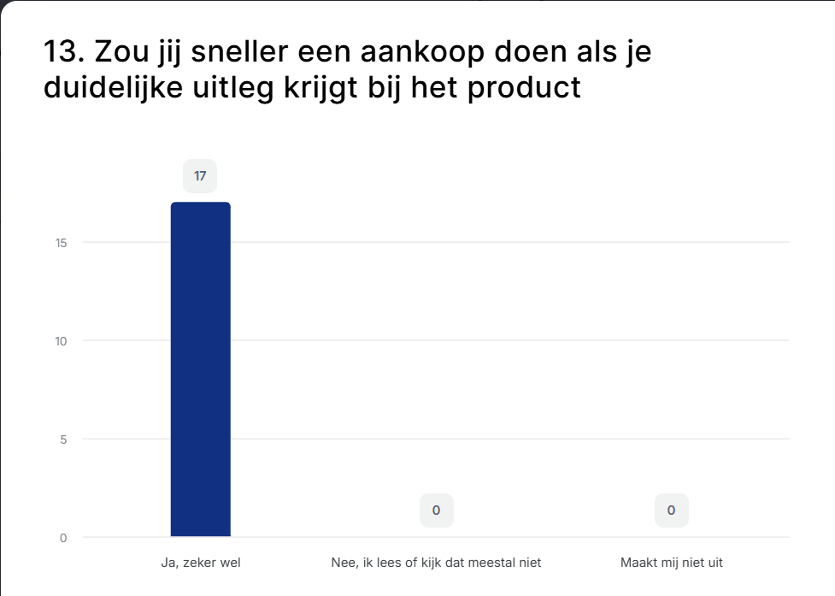
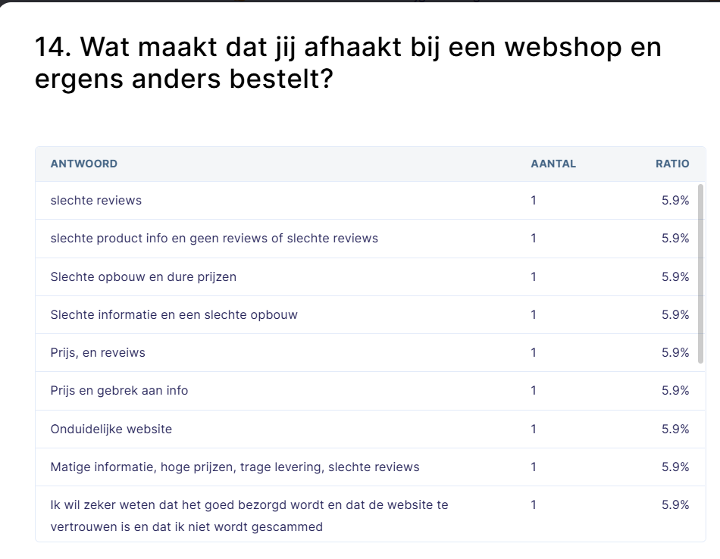
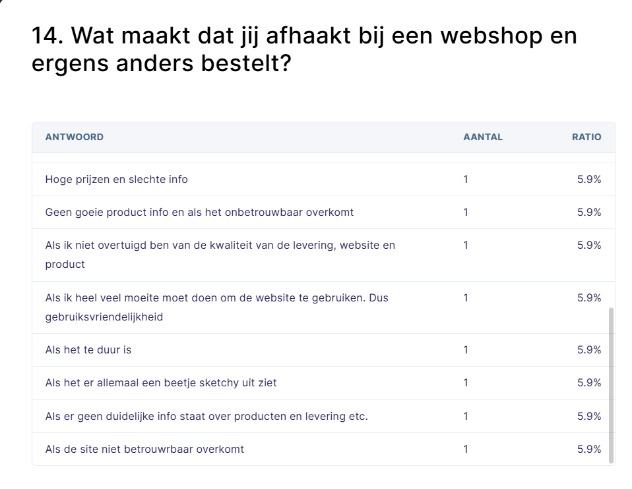

Bijlage 15: Prototype product pagina

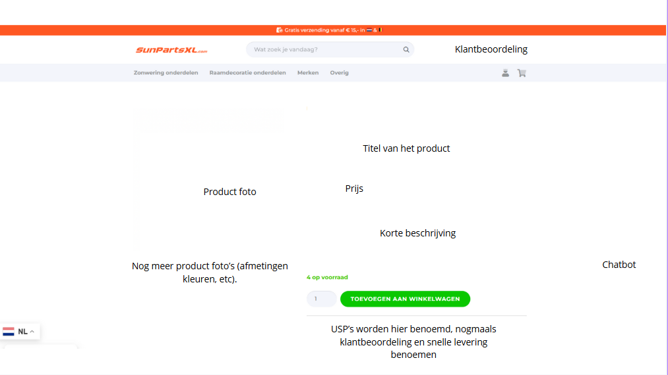
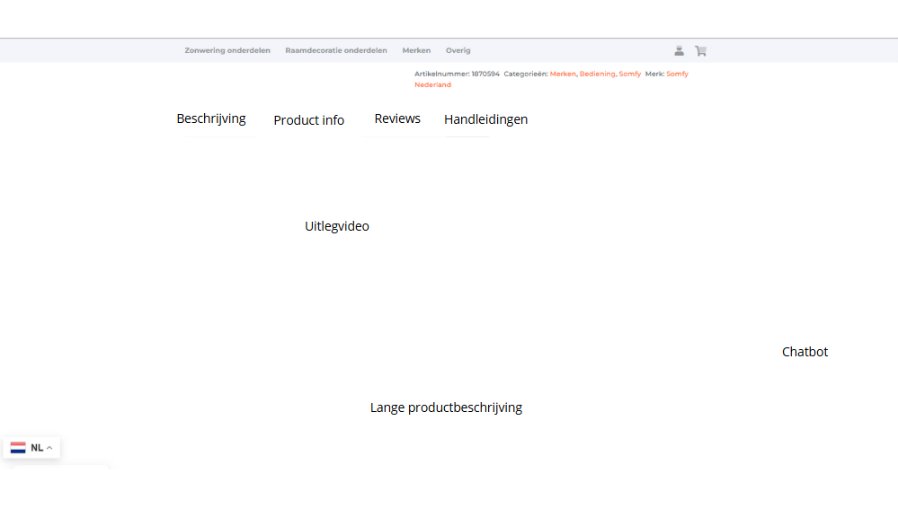
Bijlage 16: Prototype home pagina
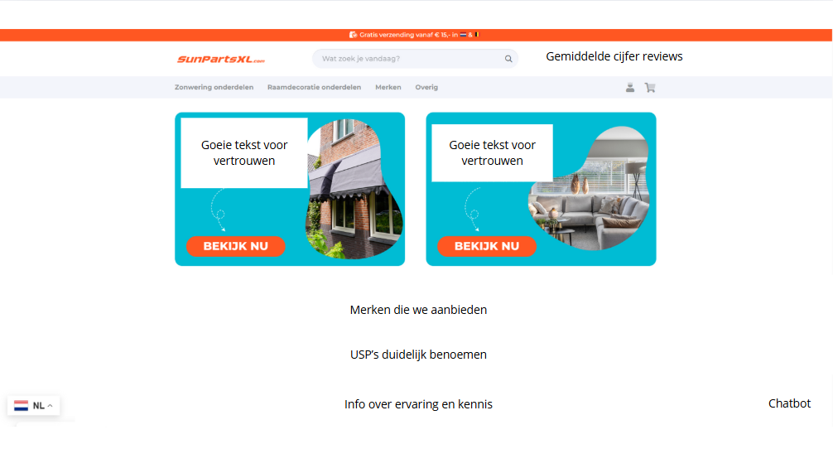

Bijlage 17: Vragen na test 1
Gesloten vragen (op schaal van 1 t/m 10):
- Hoe duidelijk vond je Pagina A (oude versie)?
- Hoe duidelijk vond je Pagina B (nieuwe versie)?
- Hoeveel vertrouwen had je in Pagina A?
- Hoeveel vertrouwen had je in Pagina B?
- Welke pagina zou je eerder gebruiken om een bestelling te plaatsen? (A / B / geen voorkeur)
- Welke pagina gaf jou het meeste informatie over het product? (A / B / beide evenveel / weet ik niet)
Open vragen:
7. Wat vond je het meest prettig aan Pagina A?
8. Wat vond je het meest prettig aan Pagina B?
9. Welke onderdeel van Pagina B vielen je op of vond je nuttig?
10. Wat gaf jou het meeste vertrouwen in Pagina B?
11. Wat zou jij verbeteren aan Pagina B?

Bijlage 18: Testkaarten
Testkaart 1
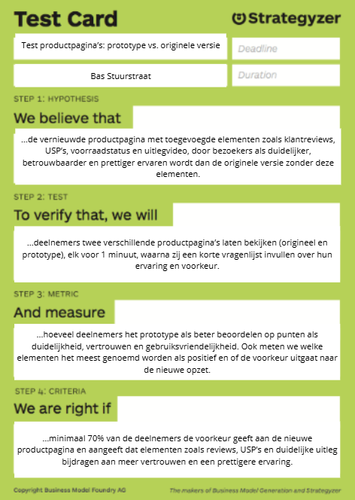

Testkaart 2
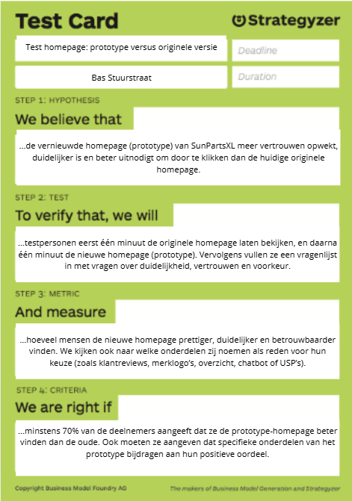

Bijlage 19: Resultaten test 1
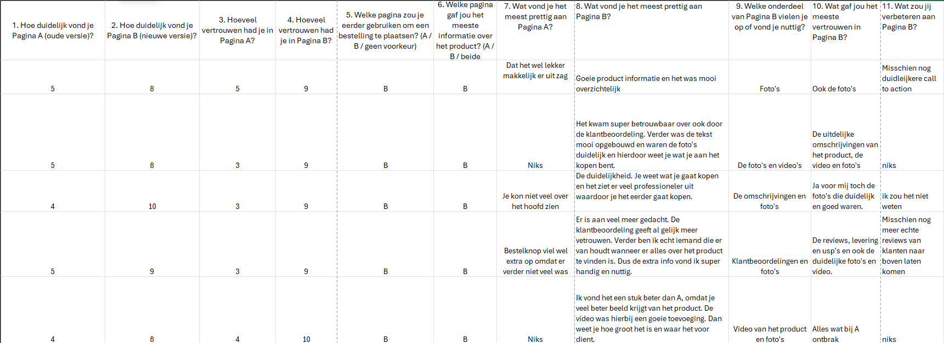

Bijlage 20: Resultaten test 2
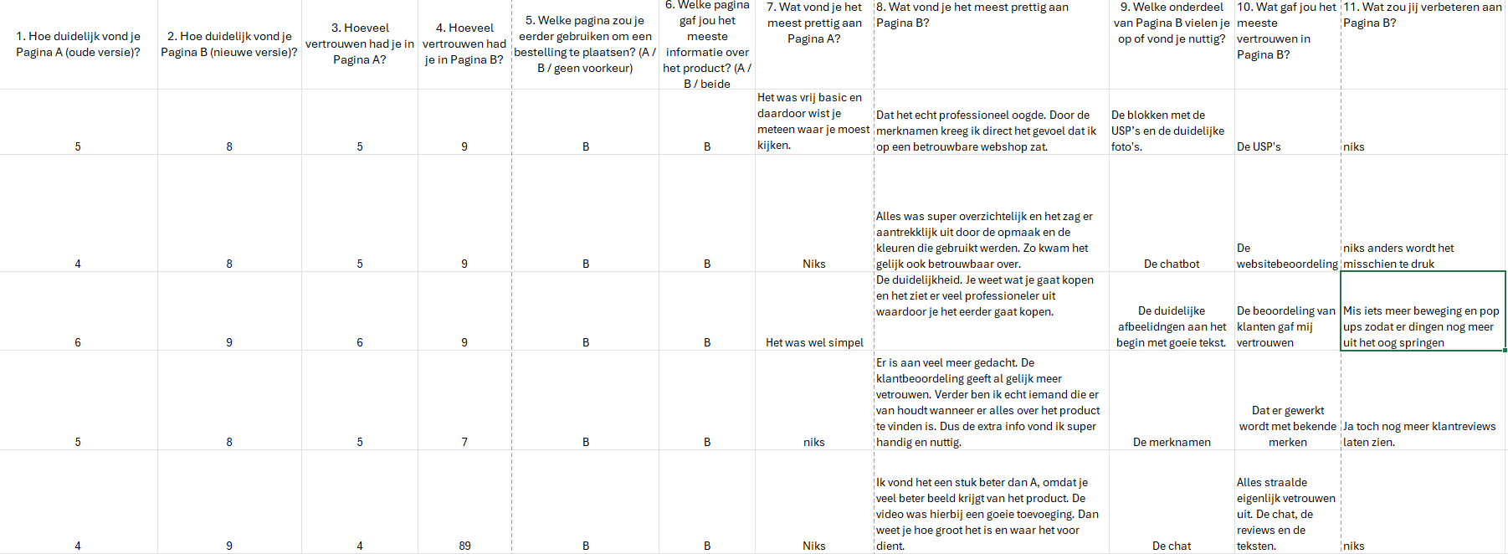

Bijlage 21: Learningcards
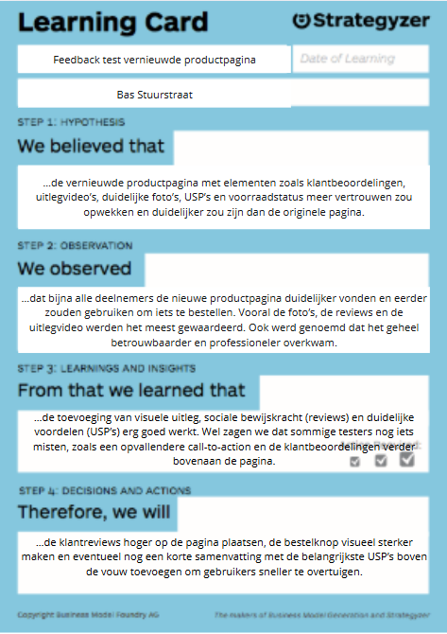
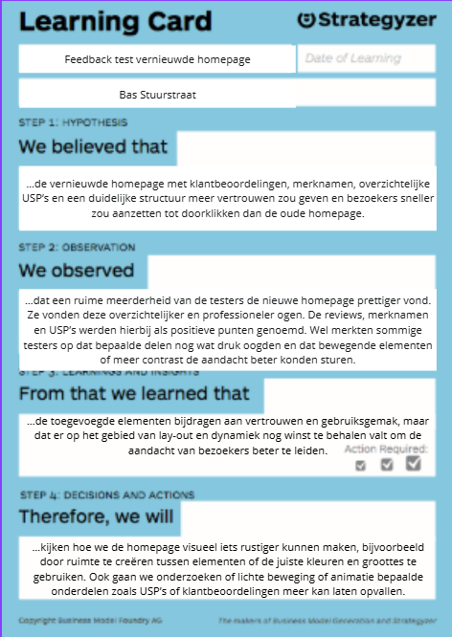

Bijlage 22: Eindresultaten SunPartsXL homepage
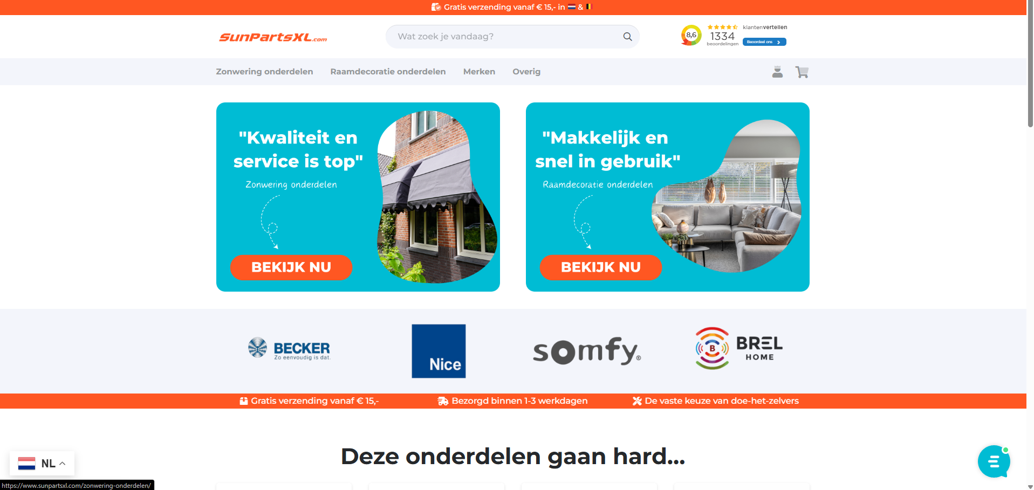
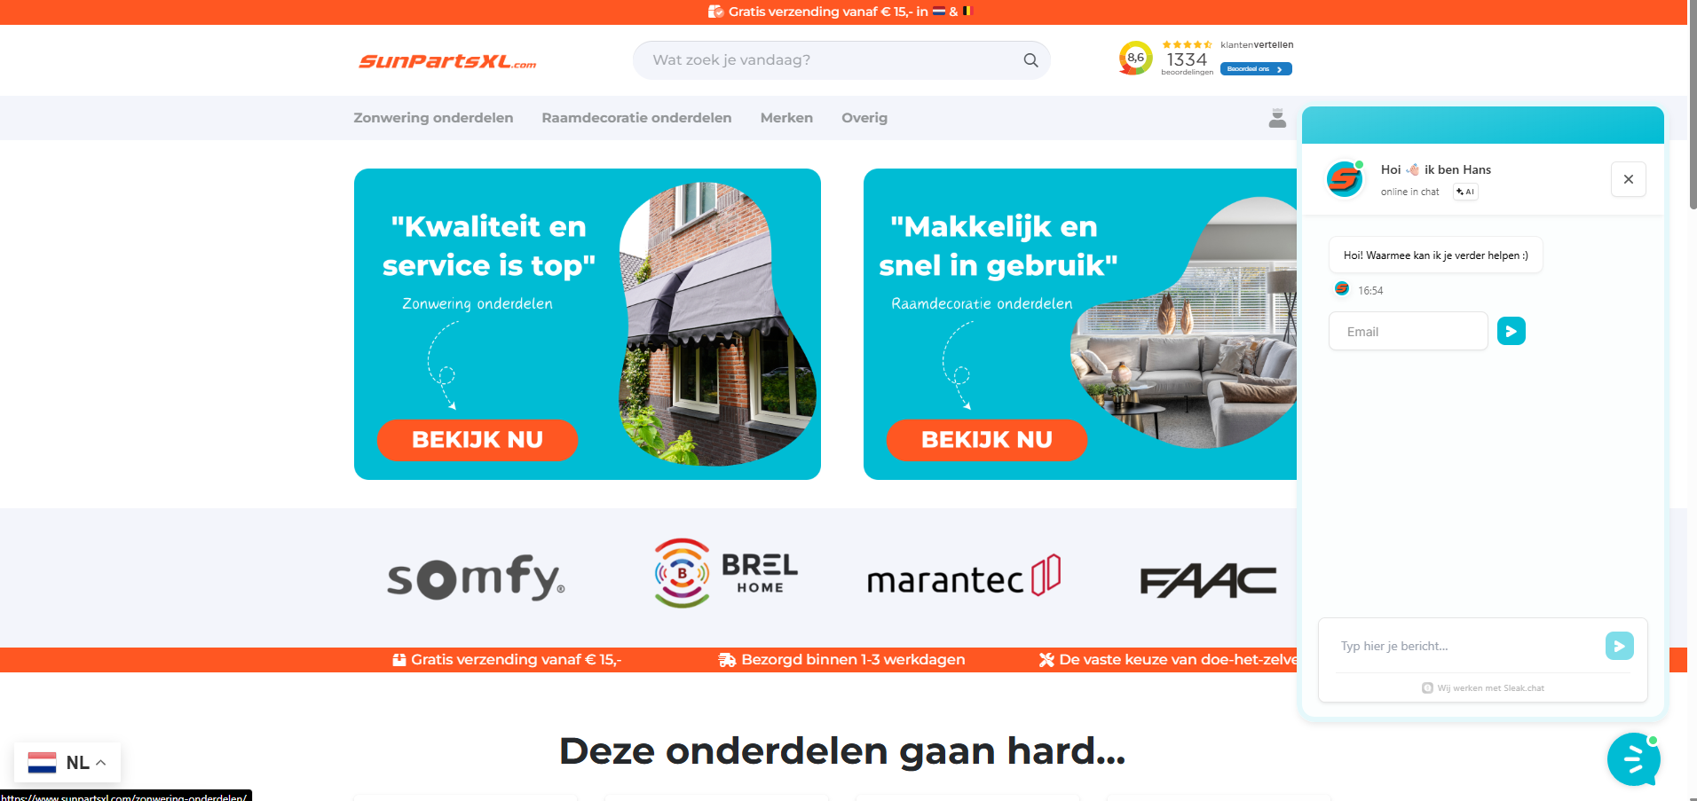
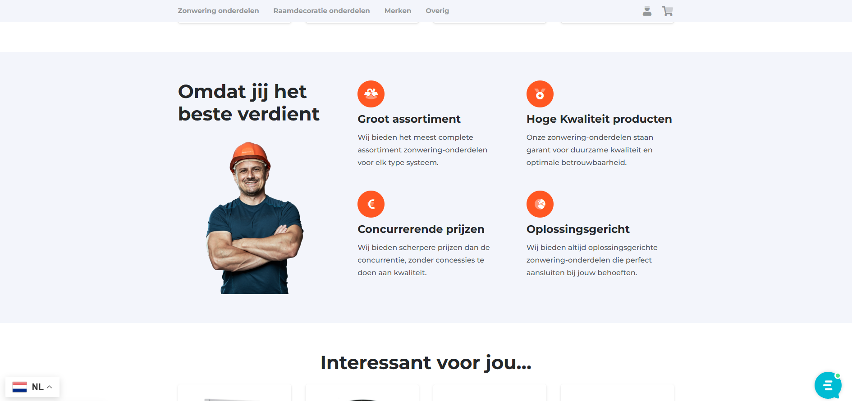

Bijlage 23: Eindresultaten productpagina
